СЫҢАРЫМ ЕДІ… (ҒҰМЫРНАМАЛЫҚ ЕСТЕЛІК)
09.10.2024

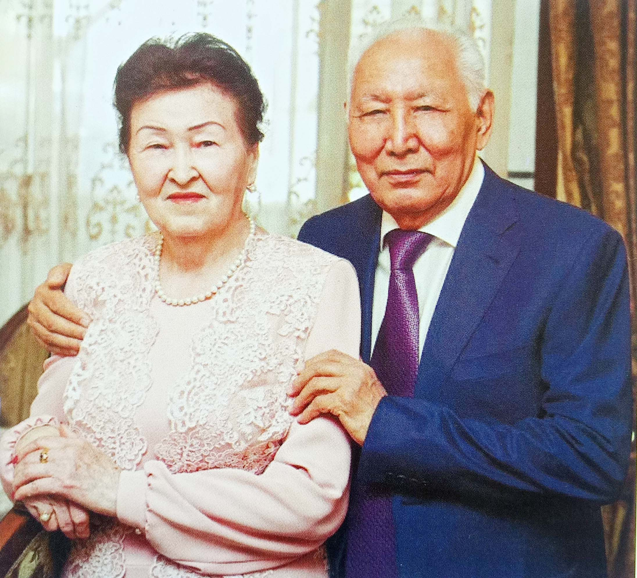

2021 жылы «Runa» баспасынан экономика ғылымдарының кандидаты Нағытай Әбітайқызының «Сыңарым еді…» кітабы оқырманға жол тартты. Ғұмырнамалық естелікті қамтыған бұл кітапты өмір жыры, өмір сыры деуге әбден болады. Халқымыздың ардақты перзенті, белгілі мемлекет және қоғам қайраткері, академик Кенжеғали Сағадиевпен алпыс жыл бойы бірге жасап, өмірдің ыстығы мен суығын бірге көрген және сол киелі әулеттің шырағын жағып, бесігін тербеткен, қазанын қайнатқан аяулы ана, асыл жардың көркем сөзбен өрілген өз отағасы жайлы естеліктері мен ойлары әркімді тебірентері анық. Оның үстіне Кенжеғали Әбенұлы «Қазақ» газетінің 2006-2020 жылдардағы Ақылдастар алқасының мүшесі болды. Сондықтан Нағытай жеңгейдің рұқсатымен ғұмырнамалық естеліктің газеттік нұсқасын жариялап отырмыз.
«Азды-көпті өмір сүрдік. Көргеніміз де аз емес. Небір жақсы-жайсаңдармен сыйлас та сырлас болдық, қатар жүрдік. Әрине, өткен күндер мен сол бір дәуренді күндердің енді қайта айналып келмесі де анық. Ағалық жасымызда Қазақстанның егемендік алғандығын көрдік, тәуелсіздік үшін бар жанымызды салып, барымызша қызмет етуге ұмтылдық. «Қамшының сабындай» қысқа ғана өмірден өзіме тиесілі өз еншімді алуға күрескенімнен не шықты?! Сүйінген де, күйінген де, түңілген де кездер болды. Талай ойланған да, толғанған да кездер болды. Соның бәрі өмір болатын!..»
Кенжеғали Сағадиев.
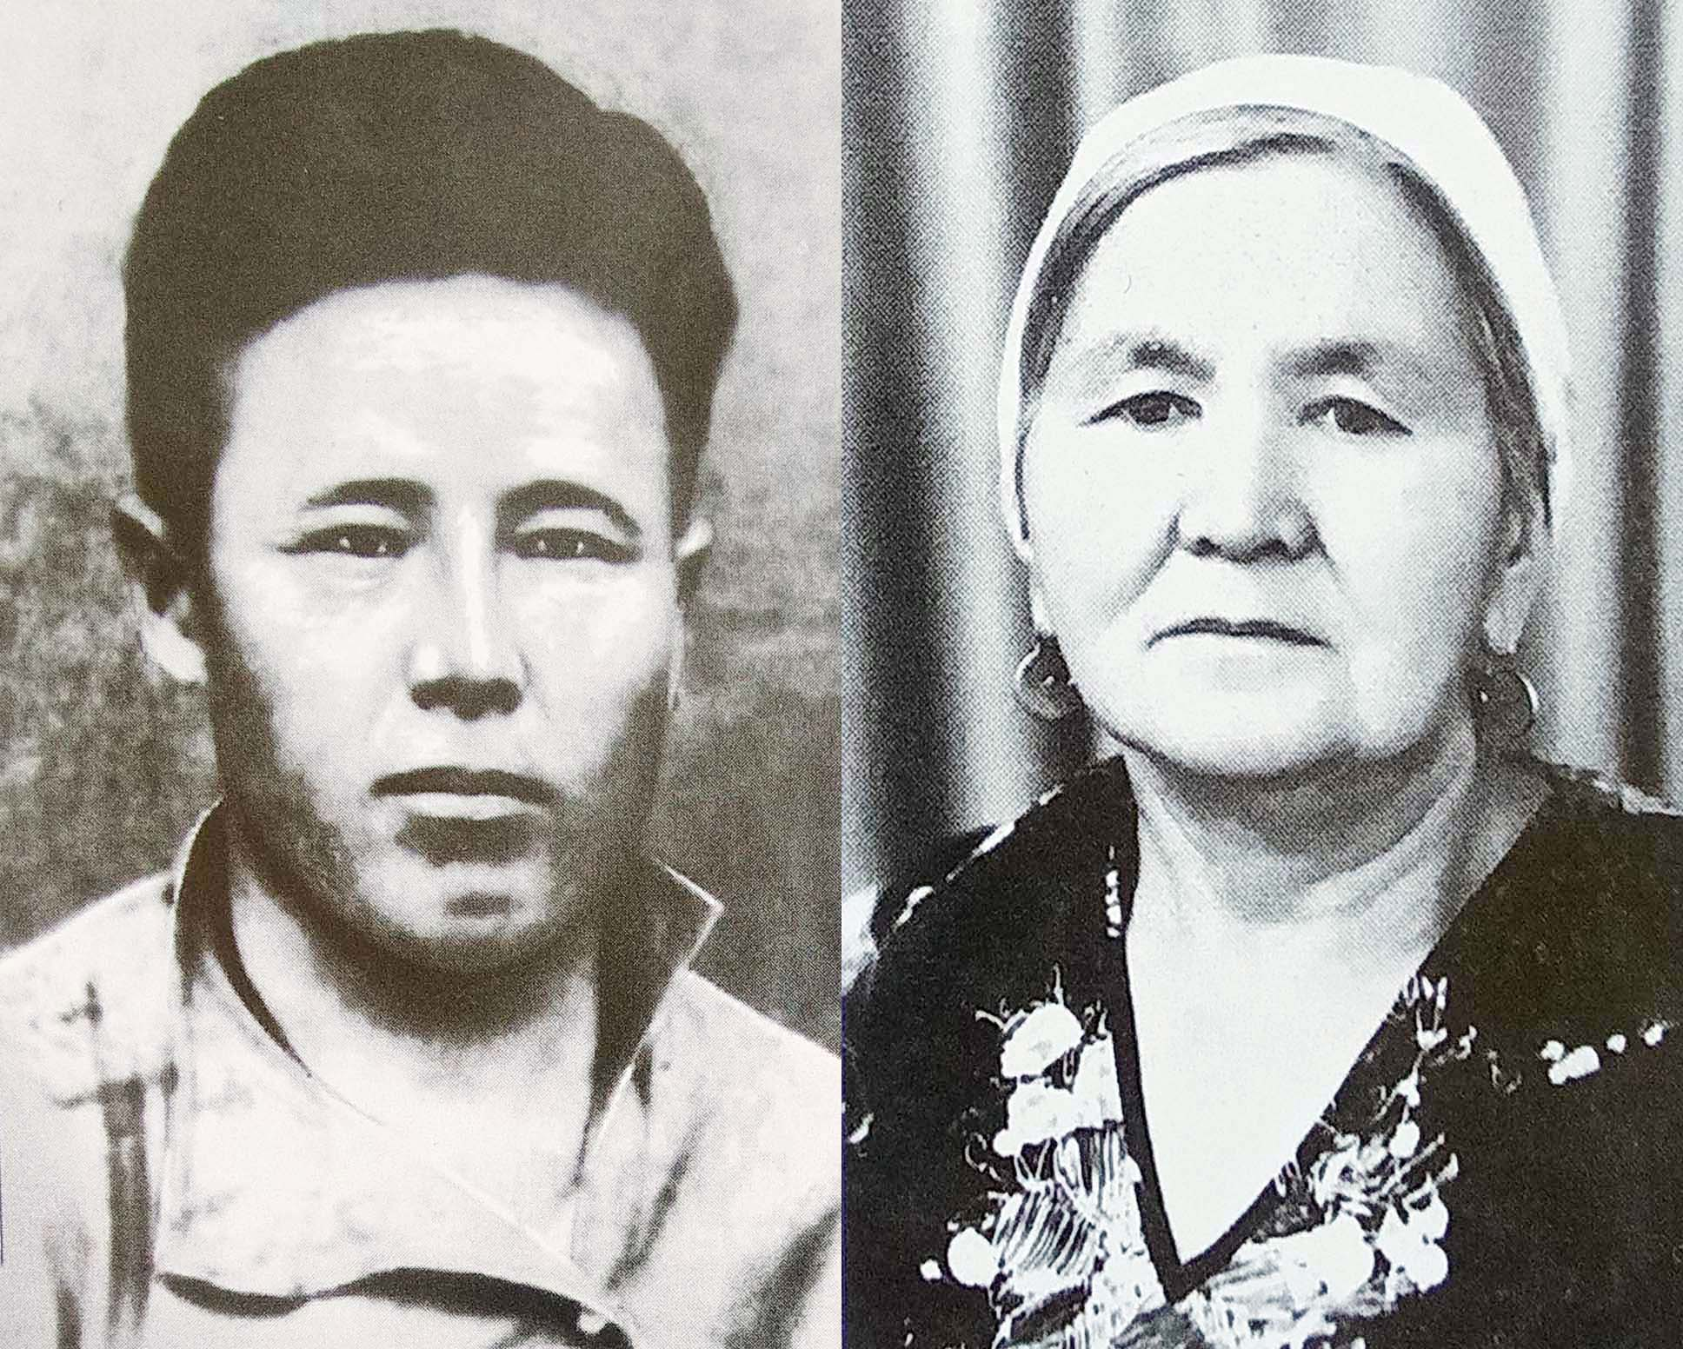

Әкем Әбітай мен анам Ақжарқын
Өмірімде екі рет жалғыздықты сезініп, өмірден баз кештім.
Бірінші рет бала кезімде, Әкем әскерде қайтыс болып, шешем басқа кісіге тұрмысқа шығып, өзім нағашыларымның қолында қалғанда…
Жетімдікті, шарасыздықты сезіндім, не әке жоқ, не аға жоқ, не шеше жоқ, сүйенгенім – нағашы кәрі әжем ғана. Ол да баланың қолына жалтақтауда еді, сол кезде нағыз жетімдіктің жоқтықтың запыранын ішудей-ақ іштім. Ал шешем өгей әкеме жалтақтап, көпке дейін мені өз қолына ала алмады. Уақыт салып барып алды… бірақ, кеш алды. Өз өмірім туралы бірінші кітабымда кеңірек жазғанмын.
Алла рахымшылығымен мектепті де бітірдім. Алғаш екі жылдай оқуға түсе алмадым, балым жетпеді. Осы жолы түспесем, енді, оқу іздеп келуім неғайбыл еді. Сондықтан іздеп жүріп, ең адам аз және қазақ балаларына жеңілдік көрсетілетін орын деп осында келген едім, әйтеуір бір диплом алуым керек болды. Оқуға да түстім, Алла маған Кенжекеңдей парасатты, адамгершілігі мол қазақ азаматын кезіктірді. Разымын!
Кенжекеңмен 60 жылдан артық біреуден ілгері, біреуден кейін дегендей, бір шаңырақта ғұмыр кешіп, балалы-шағалы болып, ата-әже атандық. Бақытсызбын деп айта алмаймын. Нағыз бақытым деп, Кенжекеңмен қатар жүрген жылдарымды атар едім. Шүкір! Әке орнына әке-ақылшым болды, аға орнына аға-сүйенішім болды. Кемшілігімді толтырды, бетімнен қақпады, еркіндікті сезіндім, ақылшым, қиналғанда жанымнан табылған тау тұлғам, өмірімнің мәні, балаларымның асқар тау әкесі, немерелерімнің қадірлі атасы еді.
Міне, осындай асылымнан айырылғанда… екінші рет жалғыздықты қатты сезіндім. Мен үшін Кенжекеңнің орны ойсырап қалды. Қазіргі жанымның жабырқаған күйін сөзбен жеткізе алар емеспін?!.
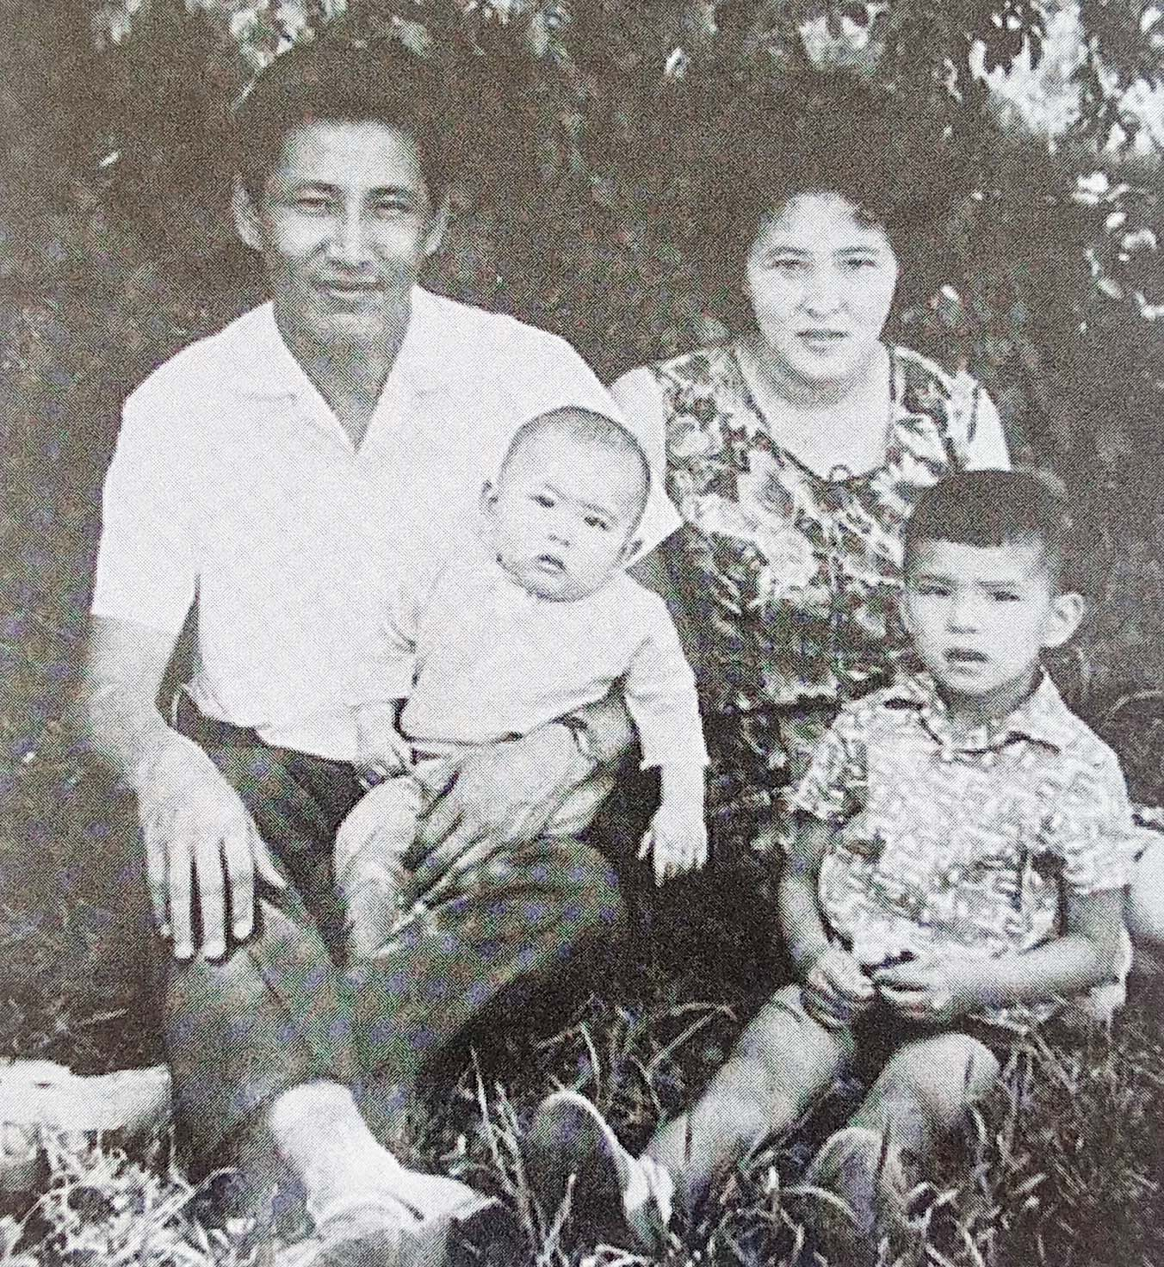
Кенжекең екеуміз балалармен табиғат аясында
Ғұмыр дарияның жағасында жалғыз қалған сол жабырқау көңілімнің көкейінде де, қос жанарымнан кей-кейде тыйылмайтын көз жасымен жуылған жүрек түпкірінде де Кенжекемнің нұрлы бейнесі, жарқын келбеті еш кетпей көлбеңдеп тұрып алады.
Жаным жай таппай елегізимін, іздеймін, күтемін… Мына жарық дүниеден Кенжекемді осыншама тез кетіп қалады екен деп, үш ұйықтасам түсіме кірді ме екен, ойладым ба екен?!.
Ежелден айтылып келе жатқан «өмір қысқа» деген сөздің астарына мән де бермедік қой, шіркін! Дүниені де, өмірді де мәңгілік деп білгеніміз бекершілік екен. Енді ойлап отырсам, Кенжекем екеуміздің ерлі-зайыпты болып өмір сүрген алпыс жылымыз қас-қағым сәттей, бір күндей болмай, болмашыдай боп ғайыпқа кетті… Оралар ма екен ол күндер енді қайтып?!. Жоқ әрине! Кенжекем енді оралмайды! «Кенжекем енді оралмайды» деген бірауыз сөзді айту және осы бір ақиқатты мойындау мен үшін жан азабы болып келеді.
Сарыарқаның төсіндегі Елорданың жанындағы Ұлттық пантеонның топырағын жамылып жатқан Кенжекемнің қабырының үстін қарашаның жаңа жауып тұрған әппақ қары да өзінің аппақ ұлпасымен баяу көмкергенін көріп… көзімнің жасын тыя алмай қайттым. Ертең көктем келгенде… жаз шыққанда… Кенжекемнің сол қабырына Арқаның сан алуан гүлі мен небір түрлі көктері шығып, жарықтық табиғат-ана өзінің мейірім мен шапағатының құшағына алатын болар…
Жабырқау көңілім неге екенін қайдам, өзінен-өзі «жылайын, жырлайын, ағызып көз майын!..», – деп күмбірлей жөнелетіні бар. Абайдың осы бір әнінің «жылайын, жырлайын, ағызып көз майын» деген жолдары қазіргі көңіл-күй сандығымның мұңлы бейнесін шертіп тұрғандай сезіледі. Беймәлім сол әуеннің ырғағымен терең ойға шомамын… Қалай болып еді?!.
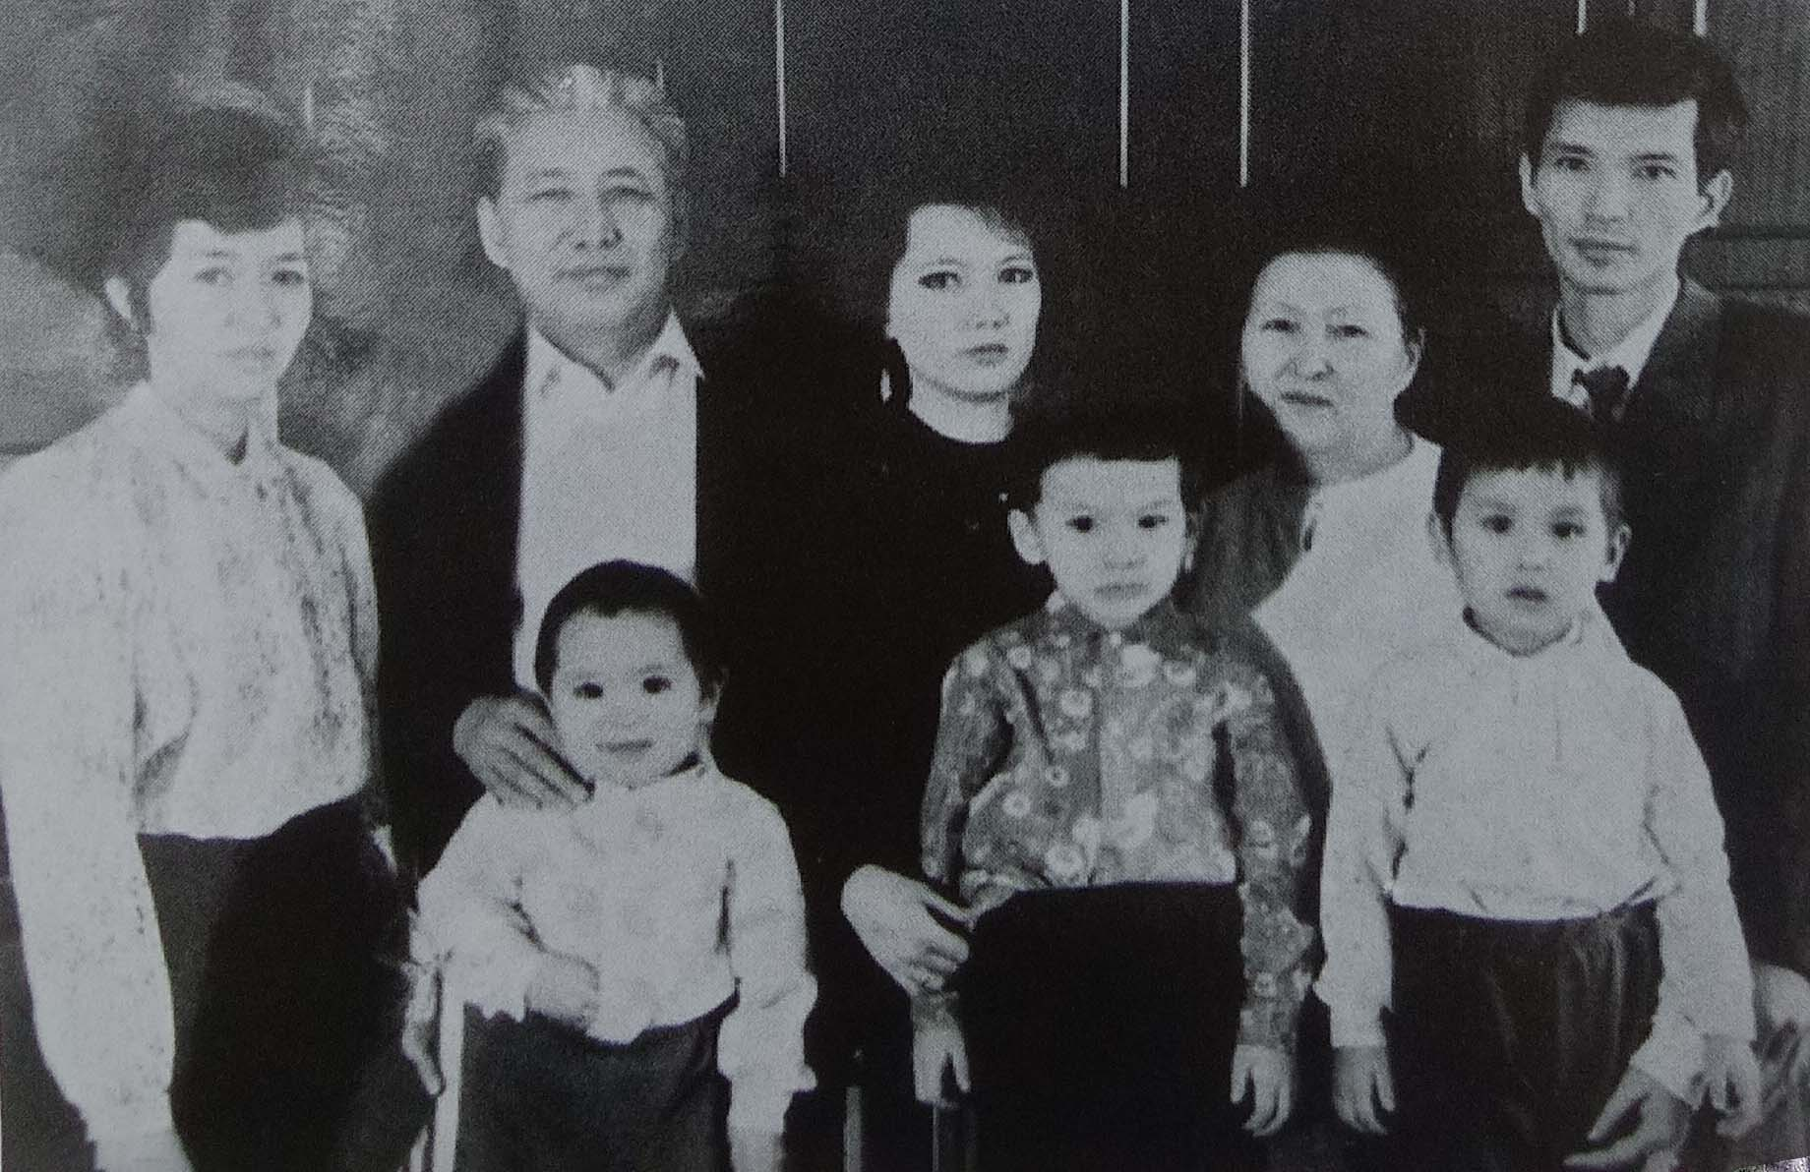
Жас кез балалармен
Кенжекемнің соңғы бір-екі жылда денсаулығы сыр бере бастады. Тап сол кезде менің де ыңқыл-сыңқылым көбейді. Мен үшін бәйек болып, жетелеп жүріп, апарып қаратпаған дәрігері қалмады. Ең соңында Оңтүстік Кореяның ілгері бір клиникасына барып, екеуміз де қаралдық. Ем алып, жап-жақсы болып елге, өз шаңырағымызға оралғанбыз. Көңіліміз де орныққандай болған. 2019 жылдың аяғы мен 2020 жылдың басында әлем бойынша басталып кеткен короновирус атты тажал еліміздің шетіне келіп жеткенде, бұл індеттен барынша сақтануға тырыстық. Короновирус тарала бастаған тұста екеуміз де Оңтүстік Кореяда едік. Кенжекемнің асқазанына ота жасалып, ота сәтті шығып, елге оралдық. Бәрі дұрыс болатын, бірақ елге келген соң жаман ауру жабысып, содан оңала алмады.
Асыл да ардақты Кенжекемнің «Өмір белестері» атты ғұмырнамалық естелік кітабын лүп-лүп соққан жүрегімнің дірілімен қолыма аламын да, ақтара бастаймын. Сол сәтте Кенжекемнің үнін естігендей боламын. Кенжекемнің өзі болып, оның ғұмырнамалық естелік кітабы сыр шертеді. Өзінің тіршілігінде, күндегі күйбең шаруалардан сәл-пәл қолы босап, оңаша отырған сәтімізде айтқандары қазір санамда жиі жаңғырып тұрып алатын болды. Қайран Кенжекем, қайран асылым да ардақтым! Сыңарым да, сұңқарым да, алыбым да, айбыным да, айдыным да бір өзің едің!
Мың шүкір етемін! Тағдырымда өзіңмен кезікпесем, өзіңмен алпыс жылдан аса ғұмырымды бірге өткізбесем, мен кім болар едім, не болар едім?! Бағымды аштың! Ана атандым, қазір ардақты әжемін! Алаштың игі жақсыларына келін болдым, солардың батасын алдым. Бір өзіңнің арқаңда еркін жүрдім-тұрдым, көрмеген жақсылықты көрдім, не ішейін, не киейін демедім. Бақытты да баянды ғұмыр кештім! Осының бәрі Жаратқан Иемнің, сонан соң Өзіңнің арқаң еді, ардақтым! «Дүниеде әркім жүрер кең болған соң, мен жүрмін кең дүниеде сен болған соң» дегендей, мына кең де жарық дүниенің жалғандығын Өзің кеткен соң енді сезіне бастағандаймын…
Осынау ғұмырымда әйел атаулының бағы тағдыр қосқан ер-азаматы мен сәбиін тербетер бесігі екендігін ұғынғалы да қашан! Бақытымның алғашқы баспалдағы болған мына бір жәйт әлі де есімнен кетпейді.
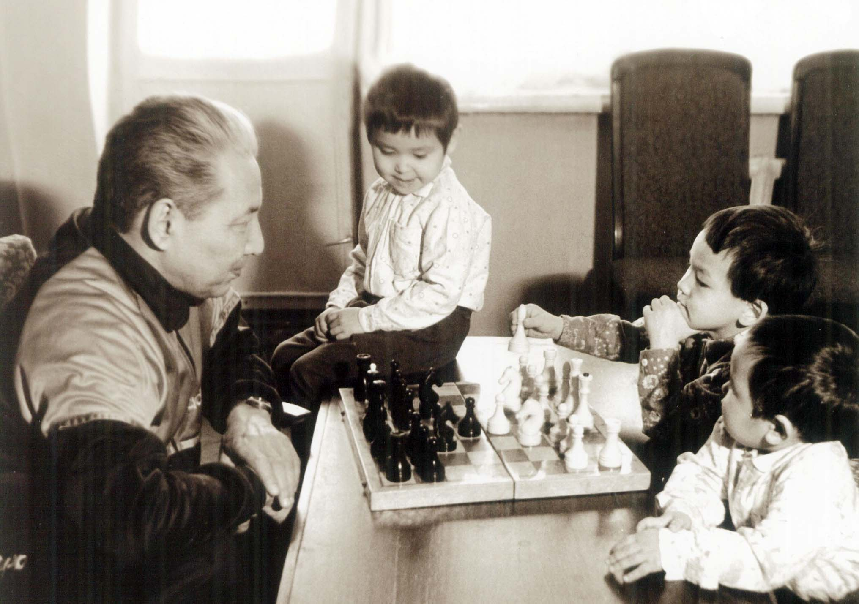
1958 жылы Алматыдағы Қазақ Мемлекеттік Университетінің бірінші курс студенті атанып, орайы келген арманыма қолымды соза бастаған сәтімде, көңілімді қобалжытқан жайлар аз болған жоқ. Әсіресе, университеттегі оқудың орыс тілінде жүргізілетіндігін білгенімде, өн бойымды үрей билей ала жөнелген еді. Қазақ мектебін бітірдім. Математикаға қаншалықты зерек болғаныммен, тіршілігі орысша қайнап жатқан жоғары оқу орнында оқып кете аламын ба, деген көңілімде күмәнді ой қаптап, тіпті түн баласы дұрыс ұйықтай алмай шығатынмын. Қайда барсаң да, бәрі орысша! Қазақша сөйлесіп кетіп бара жатқан әлдекімдерді жолықтыра қалсам болды, жаным жадырап сала беретін.
Туғанымнан темірдей тәртіпке үйреніп, еңбек етуге әбден әдеттенген, қиыншылыққа пісіп қалған мені Алматы сияқты үлкен қаланың ырдуы мен дырдуы қызықтыра қоймаған-ды. Күні мен түні, жақсылығы мен жамандығы, бағы мен соры сәт сайын сапырылысып араласып жатқан беймәлім тіршілік әлеміне осылайша жасқана еніп, жүре берген едім…
Экономист болайын деген арман әуелден менде жоқ болатын. Сәті солай түскен соң, енді не де болса оқуымды ойдағыдай жалғастырып, абыроймен бітіріп шығуды міндетім деп санадым. Кей-кейде мамандық таңдауда қателескен жоқпын ба? Экономистік кәсіпті меңгере аламын ба, деген дүдәмәл ойлар шырт ұйқымды да мазалайтын.
Факультеттің қабылдау емтихандары жүріп жатқан тұста қазақ жігіттері мен жас оқытушылар бізге ақыл-кеңестерін беріп, жанашырлық таныта білді. Олардың сол қамқорлықтары үлкен демеу болды. Университеттің экономика факультетінде оқып жүрген жүз шақты студенттің арасында қазақ қыздары саусақпен санарлық қана еді. Көпшілігі – орыстар, қазақ мектебін бітіріп келген үш-ақ қызбыз, үшеуміздің мұңымыз да, сырымыз да бір болғандықтан жұбымыз да жазылмайды. Үшеуміздің де мақсатымыз – абыроймен оқуымызды аяқтау.
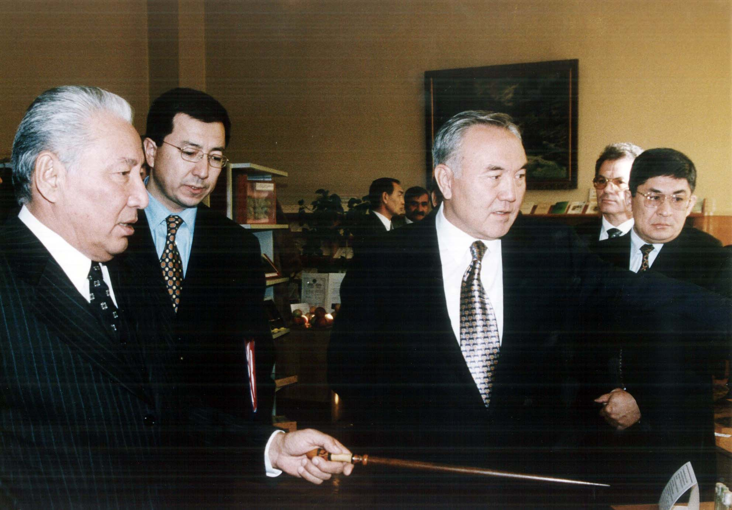
Орысшаны жақсы білетіндердің жүрістері ширақ, сөздері де, өздері де өктемдеу көрінеді. Мұрттары тебіндеген бозбалалар, қастары қиылып, көздерімен сүзіле қарайтын сұлу бойжеткендер жатақхана мен аудиторияның арасында сапырылысып жатады. Бәрінің бойында тау қопарып, тас жарарлықтай жігер бар. Қаншама қысылып, қымтырылсақ та сол дүрмек бізді де өз ағысымен алып жүре берді.
Жоғары курстың студенттері ауылдан келген бізді менсінбей, төбемізден шекірейе қарағандай болады, тіпті айтқандарына көндіріп, айдағандарына жүргізгілері келетін пиғылдарын да танытып қояды. Бәрі де орысша сайрап тұр, соның өзі біздің мысымызда басып тастайтын.
Лекцияның барлығы орыс тілінде оқылып жатты. Құдай-ау, өмірімде естімеген терминдер мен атаулар әбден үрейімді ұшырды, миыма кіріп- шығар емес. Математикадан есептің бәрін шығарғаныммен, айтып жеткізе алмаймын. «Капитал», «өндіріс» дей ме, әйтеуір, экономикалық оқулықтардағы дәрістерді игеру күннен-күнге қиынға соға бастады.
Есеп-қисапқа зеректігімді түрлі есеп амалдарын орындау кезінде көрсетіп қоямын, ал енді ауызша жауап беруге келгенде ләм деп айта алмай қаламын. Сонан не керек, қайткен күнде де орыс тілін үйрену қажеттігін ұғындым да, бар ынтамды салып орыс тілін меңгеруге кірісіп кеттім. Бірге оқитын Алик деген шешен жігіті қазақшаға да, орысшаға да судай ағып тұр. Қос тілді жетік меңгерген еді. Өзі болса бауырмал, сабақты жақсы оқиды. Мінезі ашық, әрі жайдары. Білмегенімізді сол Аликтен сұраудан жалықпаймыз, ол обалы нешік бар ынтасымен бізге түсіндірумен болатын. Ең әуелі түсінбеген тапсырмаларды қазақша түсіндіріп, содан соң орыс тіліндегісін айтып беретін. Бірде Алик дайындық сабағы кезінде:
– Сені бір жақсы жігітпен таныстырайын ба? – деді.
– Е, несі бар, жақсы жігіт болса көрейін, – деп, мен де әзіл-шыны аралас жауап бердім.
Шынымды айтсам, әлде бір жігіттермен таныса қояйын деген ниетім де, ойым да жоқ болатын. Қыз болып жігітке қарау, жігіт таңдау, қыдырып жүру ойыма да кіріп-шығып көрген емес. Алайда, ауылдан ұзап шығып, өз еркіміз өзімізге тиген қыздар жағы қай жігіттің қандай екендігін айтып, анда-санда әңгіме ететініміз бар-ды.
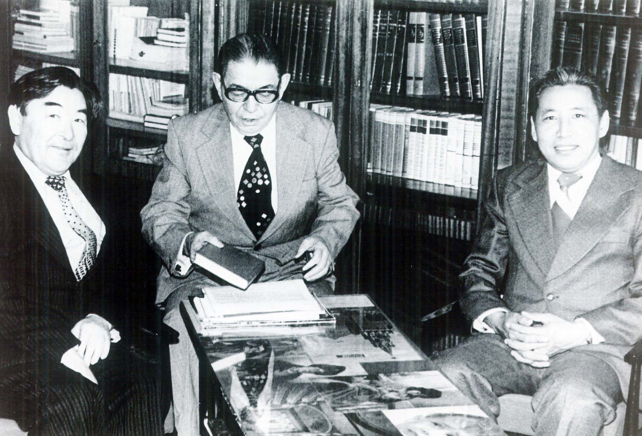
Ешкімге деген құлқым болмаса да, құлағым түрік жүрді және де бірге оқып жүрген айналамдағы жігіттердің жүріс-тұрысын, қылығын, мінезін, ақыл-парасатын байқап та қоятынбыз. Сөйтіп жүргенде, бір күні Алик өзі айтқан жігітті алып келіп, менімен таныстырды. Ол алғаш көргенде-ақ көзіме жылы ұшырады. Өйткені бұл жігіттің суреті үздік студенттерге арналған тақтада ілулі тұратын. Сол тақтадағы суретін сан мәрте көргенмін. Есімі – Кенжеғали! Төртінші курста оқиды екен. Көрген-білгенін асықпай, байыппен айтып отыр. Жуырда ғана Ташкент қаласында өткен студенттердің Бүкілодақтық конференциясына қатысып, баяндама жасап қайтыпты. Сөйлеген сөзі ой-өресінің биіктігін аңдатады. Ізденгіштігі мен өз-өзіне деген сенімділігі көкейіме қонғандай болады. Сөзі өтімді, өзі беделді, тәртіп пен талаптың адамы екендігін бірден байқадым. Студенттер кеңесінің төрағасы, комсомол комитетінің хатшысы, сталиндік стипендиант көрінеді. Қойшы әйтеуір, Кенжеғали атағы мен даңқы дүркіреп тұрған студент болып шықты!
Е, Жаратқан! Сол таныстығымыз ғұмырлық болып жалғасарын кім білген?! Әуелгіде Алик пен Кенжеғали бірге келіп, сабағымызға дайындалуға көмектесіп жүрді. Әсіресе менің орыс тілінен қиналып жүргенімді көріп, Кенжекең мені өз қамқорлығына ала бастады. Қыз жүрегі сезімтал емес пе. Сол сезімтал жүрегім Кенжекеңнің жанының маған деген айрықша бір жылылығын сезінгендей болды. Сол жылылықты сезінген сайын өзім қысыламын. Себебі мен, ел жақта біреудің айттырып қойған қалыңдығымын, әрі әкеме «ешкімге де қарамаймын» деп уәде бергенім және бар. Содан да болар ойымды әлдебір сезімнен аулақ ұстап, өз-өзіммен томаға тұйық жайыммен жүре бердім.
Бір бөлмеде тұратын үшінші курстың қыздары бізді көп жұмсайтын болды, ал біз бұған наразы болып жүрдік. Қалтай, Гүлзада үшеуміз ересек қыздардың мұнысына көбінесе көне бермейміз де. Осындай себептерден соң қыздардың арасында түрлі кикілжіңдер орын алып жататын.
Біз тұрған бөлмедегі қыздардың арасында шашы бұйра, көрер көзге сұлу бір қыз болды. Өзі қараторының әдемісі. Сол сұлу қыздың талғамы да жоғары, жолдастарының арасындағы беделі де бар болатын. Студенттердің көпшілігі кей шаруаларын сол қызбен ақылдасатын. Сонысына қарағанда ол көркіне ақылы сай ма деп ойлаушы едім. Сол қыз керуетінің бас жағындағы тумбочканың үстінде тұрған бір суретті кешке жатар алдында сүйіп қоятын. Әуелде бұған мән бере қоймадым.
Бірде біздің бөлмемізге Кенжекеңнің келгенін көріп: «Әй, байқа, он только мой» демесі бар емес пе! Қаперімде не айтарымды білмей, абыржып қалдым. Кейіндеу білсем, әлгі сұлу қыздың ұйықтар алдында сүйіп қоятын суреті Кенжекеңнің суреті екен! Ол қыздың ішінде жатқан қызғанышты сезген құрбыларым мені жігерлендіріп, қайрап қояды.
– Осы қызға ерегіскенде еш нәрседен тайынба, ұялма! Жігіттің өзі саған іш тартып, көмектесіп жүрген жоқ па? Оңаша сейілдеп келуге шақырса, бас тартушы болма, шық, қыдыр! – деп, қыздар мені жігерлендірумен болды.
Көңіл шіркіннің түкпірінде не ой жатқанын құрбыларым қайдан білсін?! Мен басқа жігітке тұрмысқа шықпаймын деп әкеме уәде беріп, ант су ішкенім бар. Осы жағдай мені сабама түсіре береді. Әйтпесе… иә, әйтпесе бойым үйреніп, қамқорлығын жаныммен сезініп, өзіне жылы тарта бастаған бұл жігіттен қалайша бас тартар едім.
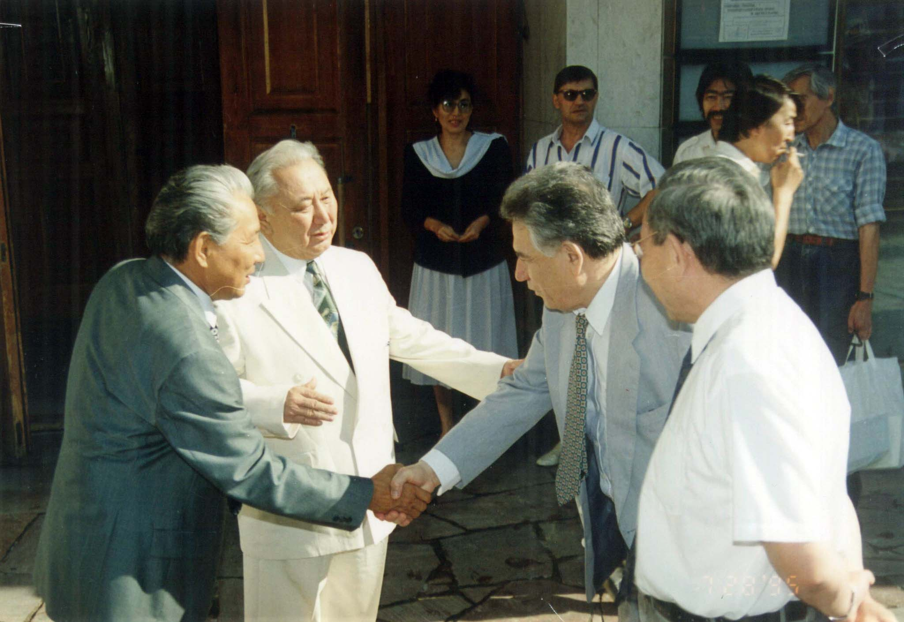
Сөйтіп, байлауы жоқ әрі-сәрі ойда жүрген кезімде факультетіміздің студенттер кеңесін басқаратын Базар Ыбыраев жатақханадан шығартып жіберуге әрекет жасап, дегенін болдырды. Алматыдан жалдап тұру үшін пәтер таба қою да қиынға түсті. Жамағайындардың үйлерін паналауға тура келді. Сол арада алғашқы сессия да басталып кетсін. Екі пәннен емтихан тапсыра алмай, көңілім су сепкендей басылып қалды. Қобалжып, қатты кейіген кездерім де болды.
Әсіресе орыс тілін білмегендіктен көрген қорлығымды айтсаңызшы… Бәрін біліп тұрып, бәрін түсініп тұрып, көкейіңдегіні айтып жеткізе алмағаның ең жаман қорлық екен. Орыс тілін білмегеніме күйінгенім соншалықты, осы бір қазақтың астанасы Алматы қаласында таза қазақша оқытатын бір оқу орыны бар шығар, соның біріне кетейін деп іштей ұйғарым да жасадым. Өзім де қиналмайын, өзгелерді де қинамайын деген ойға келдім. Алайда, қайда барамын, қайда кетемін?!
Мезгіл – қыс. Барар жер, басар тау жоқ. Үйге қалай қайтармын?! Жезқазғанның №7-ші қазақ орта мектебінің озат оқу оқушысының бірі едім. «Жоғары оқу орнына түсіп тұрып, сол оқуын оқи алмай қайтып келіпті…» деген сөз қалың елге тарап кетсе, ұяттан өлгенім ғой. Мұғалімдеріме не дермін?
– Осы сен қыздан түбінде математик шығады, – деп әрдайым риза болып, мақтап отыратын мұғалімім Әбіләш ағайдың бетіне қалай қарармын?! Мектебіміздің директоры Хакима апайымнан да ұят болатын болды-ау! Ойымды сан-саққа жүгірткен осындай ойлар жаныма маза бермеді.
– Ауылға қай бетіммен барамын? – деп, қазақша білім беретін оқу орнын іздестірмекке бекінген тұста, университеттің комсомол комитетіне шақыртты. Жалғыз емес екенмін. Ылғиына емтихан тапсыра алмаған біраз студенттер жиналыпты. Әрқайсымыздан, сабақты үлгере алмауымыздың себебін жеке-жеке сұрады. Кезек маған келгенде:
– Математика пәнін жақсы тапсырдым. Ал орыс тілін нашар білемін. Сол орыс тілін білмеуімнің зардабынан өзге пәндерді меңгеру қиынға соғып жүр. Оқуды тастап кететін шығармын… – деп адалын айттым.
– Оқуды тастап кету мақсат болмаса керек. Сіз бұл оқу орнына оқуды тастап кету үшін алынып па едіңіз? Факультетте қазақ жастары аз. Қазақ қыздары жоқтың қасы десе де болғандай. Кәне, бәріміз болып көмектесудің жолын қарастырайық. Бұлардың бәрі қайтсе де оқулары керек, – деген шешімге келген комсомол комитетіндегілер біздің әрқайсымызды бір-бірден жоғары курс студенттеріне бөліп беріп, солардың қамқорлығына бекітті.
Жаратқанымның мені жарылқағаны, жолымды оңғарғаны болар, мен Кенжекеңнің қамқорлығына бекітілдім. Оқудан шығып қаламын ба, болмаса тастап кетемін бе, деген дүдәмәл ойдың жетегіндегі мен үшін бұл ерекше қуаныш, әрі Тәңірімнің маған жіберген үлкен бір сыйы болған-ды.
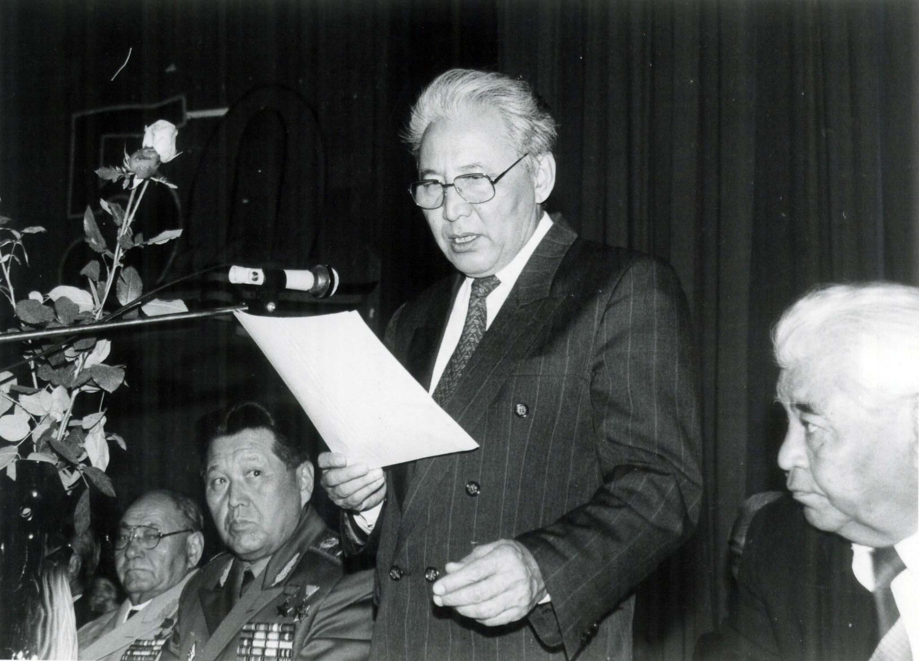
Өмірім күрт өзгеріп сала берді. Көңіл шіркіннің де үміт сәулесі қайыра жанғандай болды. Жан-жүрегіммен бұрын-соңды көріп, сезінбеген әлдебір жылылық пен қамқорлықты сезінген сайын өмірге деген құштарлығым қайта оянғандай болды. Бойымдағы өзіме деген сеніммен қос қанатын қомданған құстай сілкініп шыға келдім. Экономиканы білсем, орысша үйренсем деген ынтамен өмірге болсын, сабаққа болсын, әйтеуір ерекше қызығушылық көңіл түкпірінен қылаң берді.
Сәтін салып, қайтадан жатақханаға келіп орнықтым. Гүлзада екеумізге екі кісілік бөлме бұйырды. Баяғы он жеті қыз бірге жатып жүрген бөлмедей емес, мына бөлмеміз сабаққа әзірленуге әбден ыңғайлы екен. Кенжекең күнде келіп сабақ үйретеді, өз бетімізше дайындалған сабағымызды пысықтайды. Әр сабақты қазақша да, орысша да түсіндіріп, ұққан-ұқпағанымызды қадағалап сұрап, өзі сұрақ қойып, бізге жауап бергізіп, не керек, біздің миымызға сіңіріп алмайынша қоймайтын. Не ерінуді, не жалығуды білмейтін.
Әлі де есімде, тіл күрмеліп, орыс сөздерін дұрыс айта алмай, бетімнен отым шыға қызарып әрі ұялатынмын, әрі қиналатынмын. Әр сөздің бас-аяғын «қирата», екпінін де дұрыс қоймай сөйлегеніме қарамастан, оқыған сабағымды орысша қайталата айтқызудан Кенжекең де жалықпайтын. Қысыла отырып, есіме сақтағандарымды айтып беретінмін. Оқыған сабақтың мағынасын ұққанымша және тілім сынып жаттыққанша қайталап айтқыза беретін. Кенжекеңнің тапжылмай отырып қайталата оқытуының нәтижесінде не керек, көп ұзамай тілім сынып, орысша сөйлеуге бейімделе түстім.
Кенжекең екеуміздің ара жасымыз бір жас қана болғанымен, ол соншалықты ересек көрінетін. Жасына қарамай бойына туа біткен ақылы, телегей-теңіз білімі, кез келген адамның жүзіне тіке қарап, тура сөйлесетіні, қандай да мәселе болмасын тез арада шешім қабылдауы, өзіне деген сенімділігі сияқты ерекше қасиеттері оның жаратылысының даралығын, ерекшелігін, сондай-ақ көшбасшылық тұлғасын танытатын. Тіпті, Кенжекеңді студенттерді былай қойғанның өзінде, университеттің оқытушы-профессорларының өздері сыйлап, пікірімен санасатын. Осындай ерекше жанмен «ағай» деп сөйлеспей көр, кәне! «Ағай!» дейтінбіз.
Сол ағамыз – Кенжеғали Сағадиұлы, біздің сабағымызды оқытып, әбден пысықтатып алған соң тамақ ішуге алып барушы еді. Асханадан шыққан соң Абай атындағы опера және балет театрына алып келеді. Көбінесе түрлі опералық қойылымдарға барамыз. Әуелгіде сол опера дегеніңе түсінбей-ақ қойдым. «Тез аяқталса екен» деп, іштей тілеп отырамын, ара-арасында ұйқы қысып, қалғып та кетемін. Қатар отырған Кенжекеңнен қысылып та қоямын. Есінеп қоятынымды да, операға түсінбей отырғанымды да сездірмеуге, өзімше білдірмеуге тырысқан боламын.
Сөйтіп, у-шудан құлағым шулап, мең-зең болып театрдан шығамыз. Кенжекең мені жатақханаға жеткізіп салады да, өзі кері қайтады. Бөлмеге кірген бойда бірден жастыққа бас қойып, ұйқыға кетемін. Көкірек көзім ашылсын деген қамқорлығы болар. Опера дегеніңе әуес еместігімді білсе де, Кенжекең сол опералық қойылымдарға апарудан бір жалықпай-ақ қойды.
Бос уақыт деген бізде жоқ деуге болады. Мамандығыма байланысты оқулықтардан өзге қазақ ақын-жазушыларының шығармаларын, әдеби кітаптарды көп оқитын болдым. Студенттік өмірдің тынымсыз да ізденісі мол, қызығы мен сайранды дәуренінің тәтті дәмін сезініп те қалғам. Сөйтіп жүріп бірінші курсты аяқтадым. Барлық емтихандарды жақсы тапсырып, сессияны ойдағыдай өткізгенім өзіме үлкен жеңіс пен зор қуаныш сыйлады.
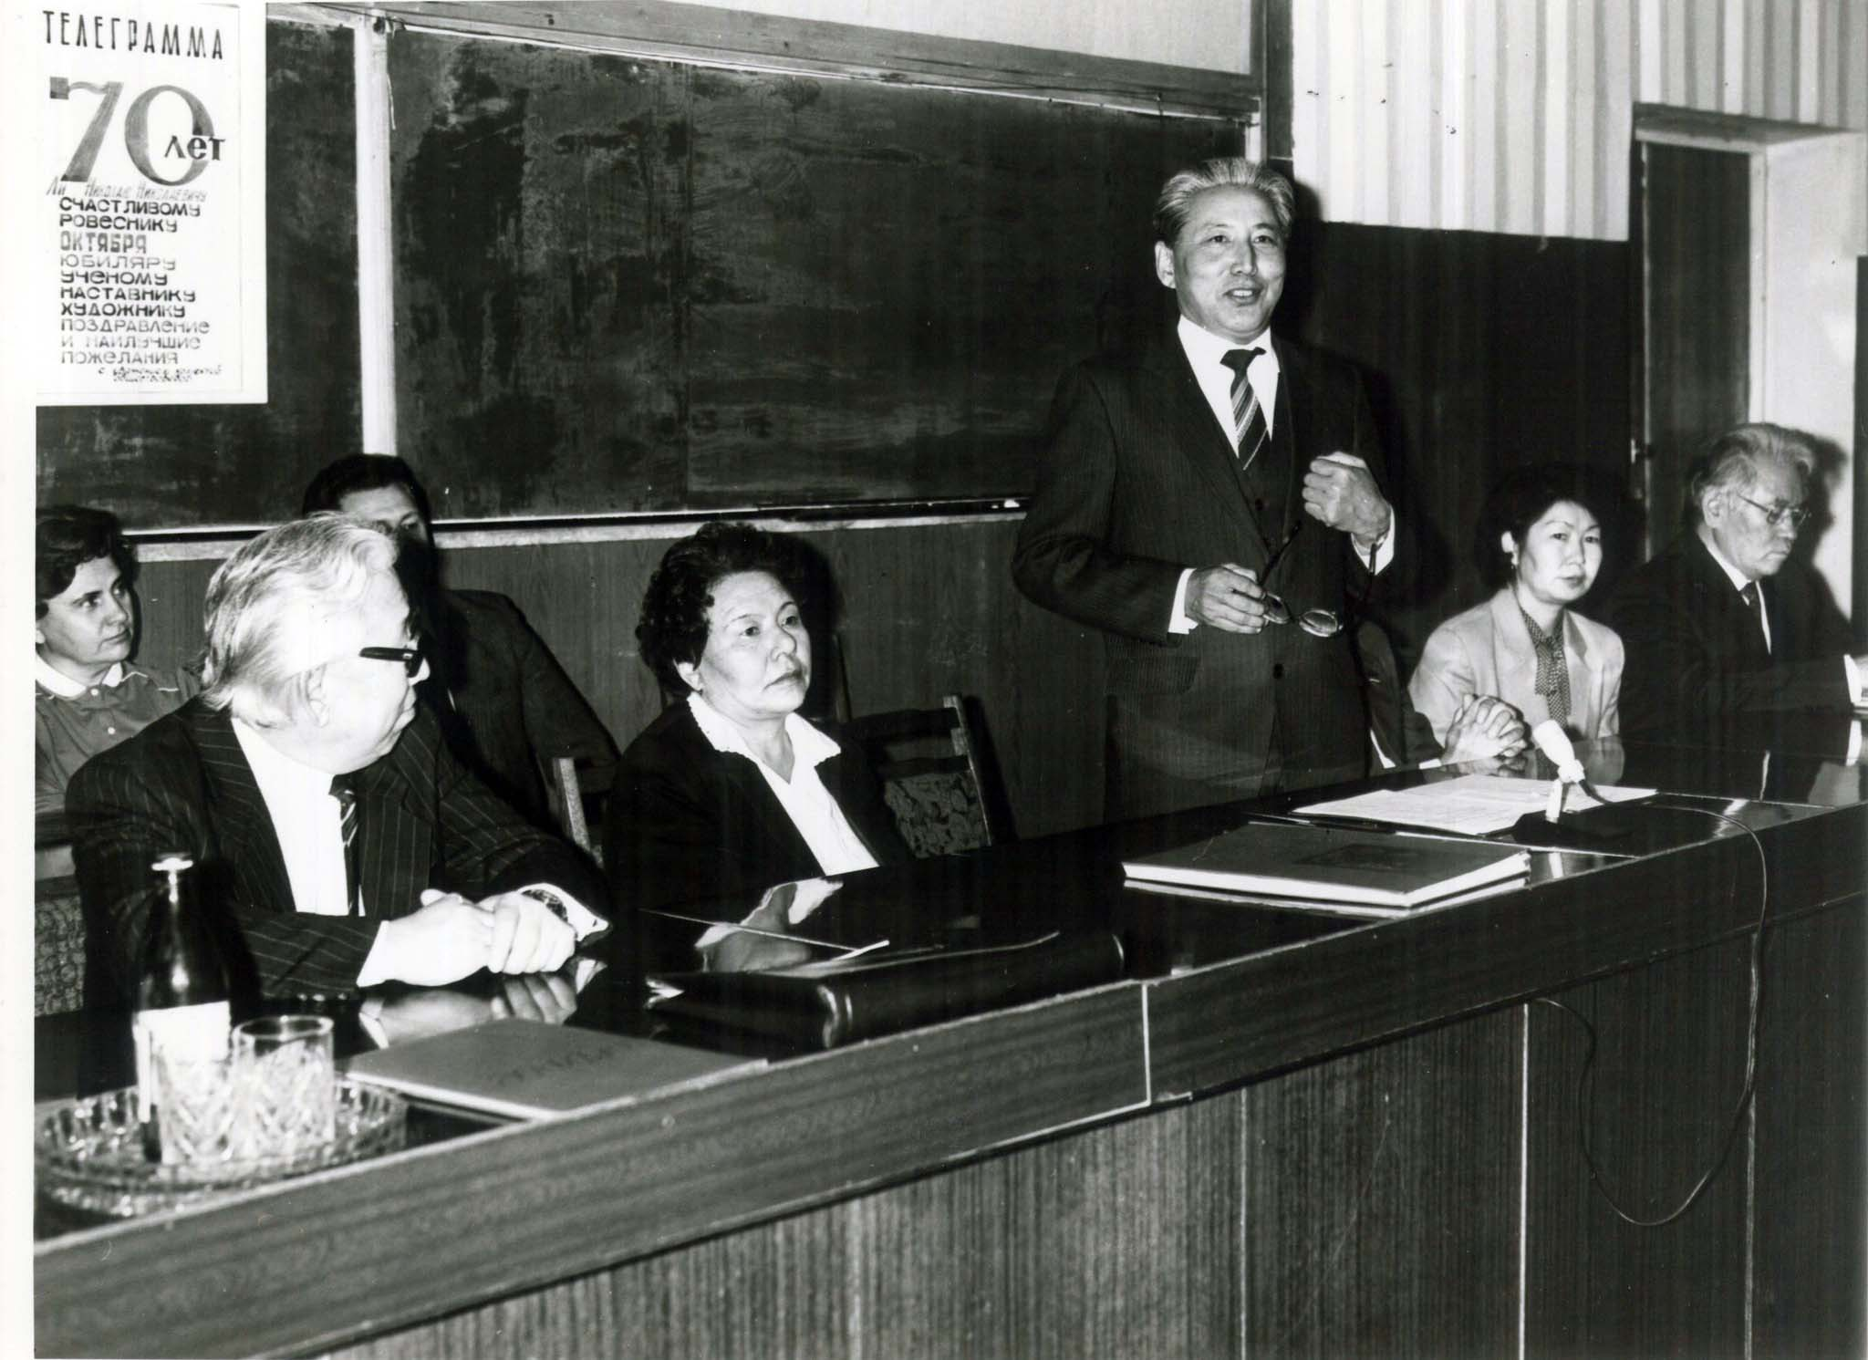
Өмір жазының мәуелі бағына енгенімді көңіл шіркін сезеді. Университеттің екінші курсына аяқ басқанымда, бұрынғыдай емес, бойымда өзіме деген сенім пайда болды. Ширап, батылдана түстім. Ұялып, қысылғанды былай қойып, сабаққа дайындалу үшін кітаптарымды, лекциядан жазған конспектілерімді көтеріп Алик пен Кенжекеңе өзім баратын болдым. Кенжекең екі кісілік бөлмеде Жақсылық Трашев деген курстасымен бірге тұратын-ды. Жақсылықпен де танысып, дос болып кеттік. Театрға енді үшеуміз бірге баратын болдық. Театрда көзімді жұмып алып, қалғып кетуімді қойдым. Көңілімде операға, түрлі драмалық спектакльдерге деген қызығушылық пайда болып, тіпті операға деген ерекше құмарлық пайда болды. Кейіннен сол опера атаулы қойылымдарының барлығын да іздеп жүріп, көріп шықтым-ау деймін. Және де Алматыда қойылған бар операның бәрін де екі-үш рет қайталап тамшаладым десем де болады.
«Білім мен білмекке» деген зор құштарлық сол тұстағы студент атаулының бәріне тән еді. Жалпы өмірге, сұлулық пен өнерге, мәдениетке деген ынталары айырықша болатын. Театрға бару дегеніңіз, студенттер, біздер үшін өмірдің үлкен сабағын оқығандай сезілетін. Театрдан қалмауға тырысатынбыз. Тақырыбына орай кей спектакльдер ұзаққа созылып кететін. Түннің бір уағында тоңып, жаурап, жатақханаға қарай асыға қайтатынбыз.
Әр жатақхананың тұрмыстық бөлмелері болатын, сол арада әркімнің шай қайнатып ішетін шәйнектері тоққа қосылып, сақылдап қайнап тұратын. Кенжекең ешқашан тұрмысқа қатысты шаруамен айнылыспайтын-ды. Жатып алып, Жақсылық екеумізді жүгіртіп, жұмсап қоятын. Біз болсақ, шай дайындау, қарын жұбатарлық тамақ әзірлеудің қамына кірісеміз. Көбінесе тұрмыстық бөлмеде қайнап тұрған дайын суды өз шәйнегімізге құйып алып, жүре береміз. Мұндайда студенттердің біреуі келіп қалмасын деп, мен дәлізде қарап тұрамын. Ал Жақсылық болса, қайнап тұрған шәйнектің суын тезірек шәйнегімізге құйып ала қоятын. Мұны студенттердің бірде-бірі ұрлық деп қарамаушы едік. Өйткені, студенттер қауымы үшін кімде не бар, соның бәрі ортақ саналатын. Бұл да болса сол кездегі жастардың ниетінің тазалығын, көңілінің кеңдігін, бір-біріне деген бауырмалдылық қасиеттерінің айырықша екендігін көрсететін қасиет-ау, деп ойлаймын. Кейде естелікке айналған сол бір жәйттар есіме түссе, көңілімде әлдебір сағыныштың тәтті әуені есіледі.
Жақсылық та, әке-шешесіз өскен, өз бетімен талпынып оқуға түскен азамат еді. Туған ауылының өзінде интернатта оқып, тәрбие алған. Біздің Кенжекең, осы Жақсылық және Сағындық Сатыбалдин, үшеуі Алматыға оқу іздеп, бірге келген. Бәрі де геолог болуды армандап, құжаттарын Тау-кен институтына тапсыруға барады. Қабылдау комиссиясындағылар болар: – Сенің бойың кішкентай екен, бұл оқуға алмаймыз, – деп, Жақсылықтың құжаттарын кері қайтарса керек. Сонда Кенжекең мен Сағындық сол арада «мұны алмасаңдар, онда бұл оқуға біз де түспейміз», – деп, Жақсылық үшеуі бірге келіп, өз құжаттарын Қазақ Университетінің экономика факультетіне тапсырады. Орта мектепті Күміс медальмен аяқтаған Кенжекең университетке емтихансыз қабылданады. Жақсылық пен Сағындықтың жанашыр тілекшісі болып жүреді де, ол екеуі емтихан тапсырып, университетке оқуға қабылданғанша Кенжекең сол кездегі Дзержинский көшесінде құрылысы жаңа басталып жатқан стадионға барып, уақытша сол арада жұмыс істейді.
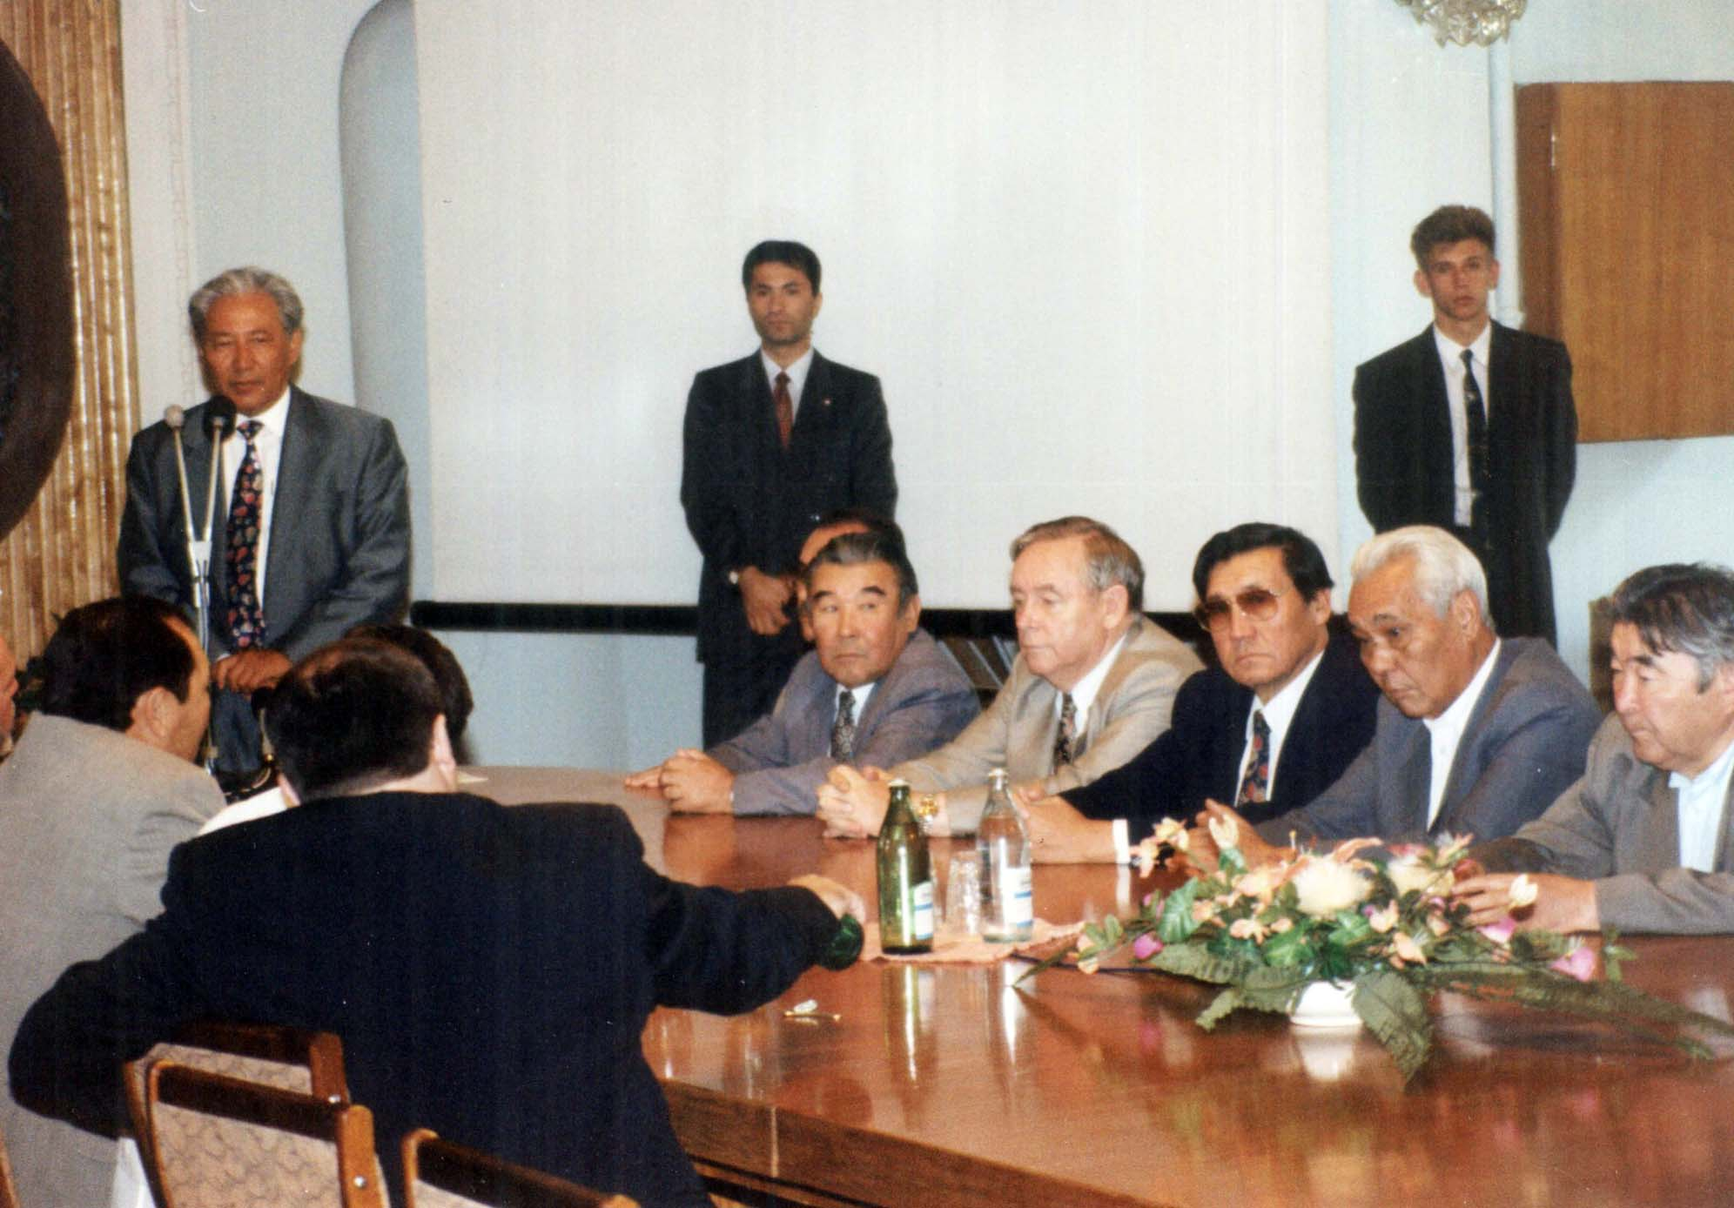
Кенжекеңнің бөлмесіне барып, сабаққа дайындала жүріп, оның көптеген жерлестерімен, жолдастарымен танысып, солармен де араласып кеттім. Кейін олардың біразының әңгімелерінен байқағаным, көпшілігі мен сияқты жетімдік пен жоқшылықтың зардабын тартқандар. Тіреп тұрған көкелері, қолдап тұрған ата-анасы жоқ, сол жастардың бәрі де өмірден өз орындарын алуға тырысып бақты. Тағдырымыз ортақ болғаннан кейін бір-бірімізге жанымыз ашып, бірімізді-біріміз бауыр көріп, өсіп-жетіліп едік.
Жастайымнан қаншалықты бұйығы, тұйық болып өскеніммен өз қатарластарыммен тез тіл табыса қоятын қасиетім де бар болатын. Солай болса да, сырымды көп ашпай, сақ жүруге тырыстым. Студенттік достарым өмірге деген көзқарасымды түбегейлі өзгертіп, жаныма жылы шуақ құйылғандай әсерде болдым.
Жетімдіктің салдарынан көкейіме шер болып қатқан ауыр ойлар мен түрлі жан дертінен айыға бастадым. Сырлас та сыйлас болып кеткен Жақсылық пен Сағындықтың балалық шақтары да ауырлау өтсе керек. Жер бетіндегі жалғыз жетім мен ғана емес екенмін. Бұлар да жетімдіктің зардабын тартып жетілген көрінеді. Бірақ, бар қиыншылықты жасымай көтере білгендіктері менің де көңілімді сергітіп, бойымды серпілткендей болды.
Өмірге деген көзқарасым өзгерген сайын дүние кеңейіп, сол кең дүниенің шуақты да жарық сәулесі молая түскендей әсерде жүрдім. Тіпті, айналамның бәрі маған құшақтарын айқара ашқандай сезінемін. Білім алып жүрген университетім, сол университеттегі достарым, өзімнің қатарластарым, бәріміздің арман-тілегіміз бен ой-мақсатымыздың бір екендігін ұғына түстім. Соны ұғынған сайын мен де білім мен арман қуған қазақтың қара бұрымды қыздары мен қара домалақ ұлдарының бірі екендігін сезінетінмін.
Бұлардың да көпшілігінің әкелерін соғыс жалмаған, тұрмыстың тауқыметін тартқан және де бір ауыз жылы сөз бен аяулы алақанға зар болып өскен мұңылықтар. Алматыға жан-жақтан ағылып келіп, қайтсек білім аламыз, қайтсек адам боламыз деген ізгі бір оймен оқу оқып, өмір сүрген сол менің достарым мен қатарластырымның армандары орындалды ғой деп те ойлаймын.
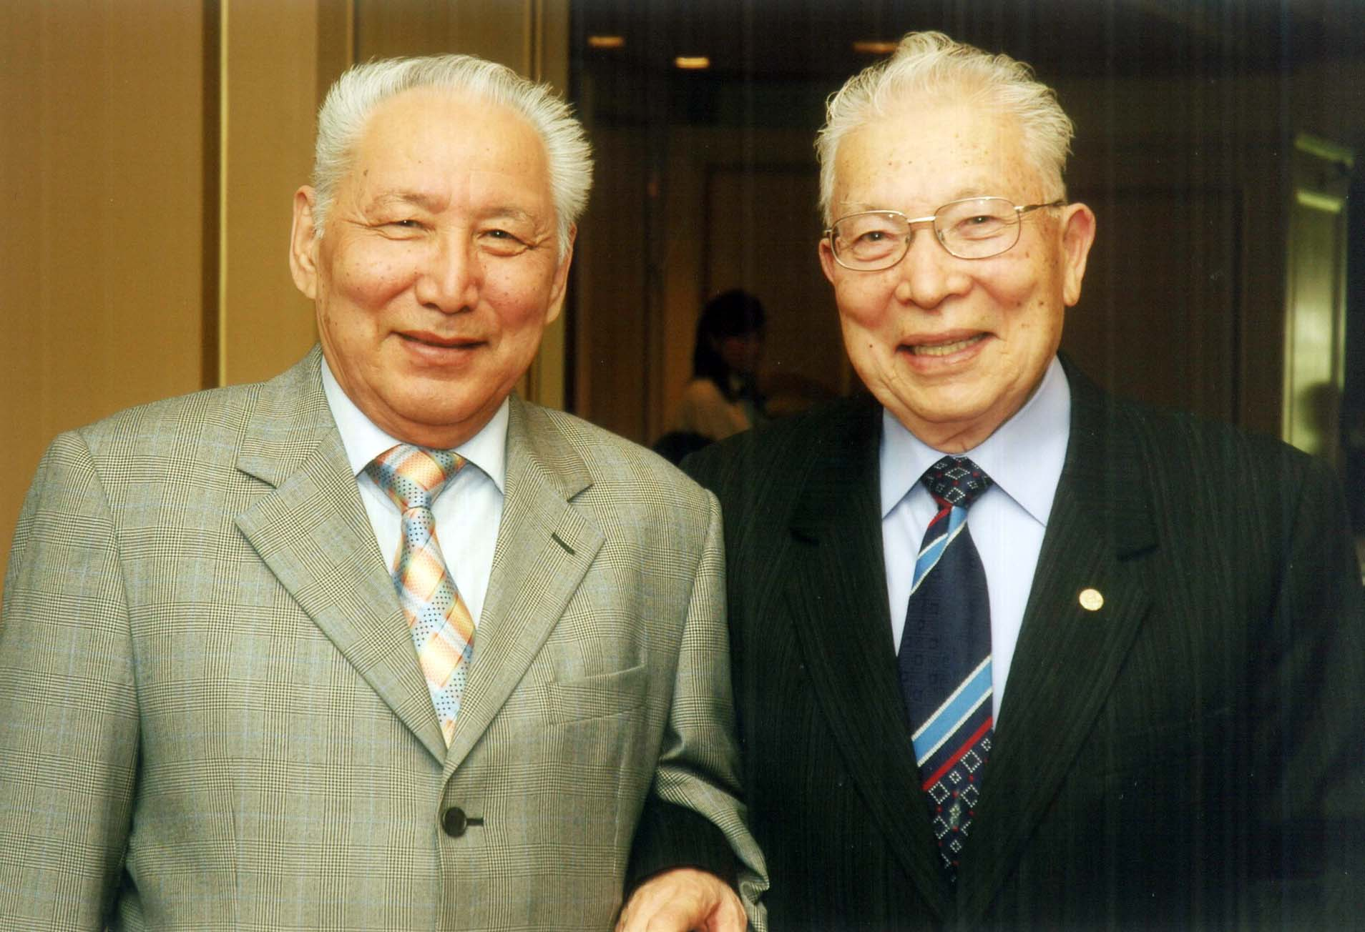
Бірге оқыған сол көптеген ұл-қыздардың біразы кейін елге танымал азамат болды. Бір арман тоғыстырған біздер сол кездегі бар қиыншылықты жеңіп шықтық, орыс тілін де үйрендік, оқуымызды да жақсы үлгеріп, жалғастырып әкеттік. Бұл сол кездегі арманшыл жастардың бір-бірімізге деген шынайы қамқорлығының жемісі болатын.
Университеттің екінші курсында оқып жүргенімде, Кенжекеңе әбден бауыр басып қалғанымды сездім. Жанашырым, жақынымдай болып кеткен Кенжекең менің өмірге деген көзқарасымды өзгертті, жаныма жылылық ұялатты, айнала төңірекке жақсы үмітпен қарауды үйретті. Жақсылыққа құштар болып, сол жақсылықтан күдер үзбеуді Кенжекеңнің маған деген шынайы көзқарасы тұла бойыма ерекше қалыптастырған еді. Бұл арада Кенжекеңнің өмірі, өскен ортасы, қалай өсіп-жетілгендігі туралы жанындағы жолдастарынан естіп, біліп те жүрдім.
Бесінші курсты, яғни университеттегі оқуын аяқтап, диплом алуға жақын қалған тұста Кенжекең маған:
– Университет бітіретіндерді жан-жаққа қызметке бөліп жатыр. Егер үйленетін болсам, мені осы оқу орнына мұғалімдікке қалдырмақшы. Ал, үйленбесем, басқа облысқа жұмысқа жібергелі жатыр, – дегенді айтып, «бұған сен не дейсің» дегендей, қарап тұрған бейнесі күні бүгінге дейін көз алдымнан кетпейді.
Жүрегім дір етті! Несін жасырайын, арқа сүйер сүйенішім, шынайы қамқоршым болып жүрген Кенжекеңе деген ерекше қимас сезім өн бойымды билеп алды. Ұнататыным анық. Алайда, менің басқа жігітке тұрмысқа шығатыныма әкем қалай қарайды, олар бұған не дер екен деген ой-санамды сыққандай болды. Тіпті, бойымды қорқыныштың дірілі де биледі.
Ата-анамның рұқсатынсыз кету және батасын аттап өту – өліммен тең емес пе?! Бір жағынан, жігіттің Кенжекеңдей сұлтанынан айрылып қалу да мен үшін оңай емес. Парасатына келбеті, ақылына айбаты сай, адал да әділ жанның бір қарағандағы сұстұлығының астарында жасырынған қайырымдылығының өзі қандай десеңізші?! Тура қараса көзі өңменіңнен өтіп, тұла бойыңды тінтіп шыққанымен, бәрібір оның жанынан мейірімнің әлдебір лебі есіп тұратын-ды. Ешкімді басындырмайтын, өзі де асып таспайтын сабырлы келбеті ішкі жан-дүниесінің айрықша қасиетін танытатын еді.
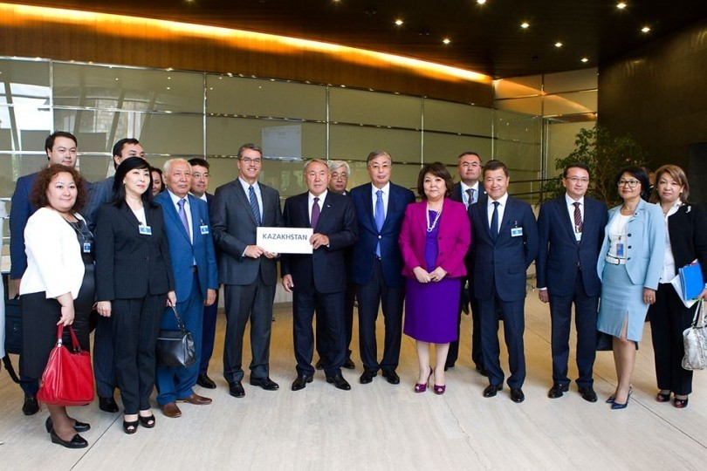
Міне, өзім таныған қадір-қасиеті, бітім-болмысымен алдымда тұрған Кенжекеңің «қол ұстасып үйленейік» деген тілегіне «жоқ» деп қарсы жауап айтуға дәтім жетпеді, әрі жөнін де таппадым. Ақылға салып, терең ойлана келе, Кенжекеңе тұрмысқа шығуға іштей бекіндім. Тек енді бұл хабарды әке-шешеме қалай жеткіземін? Ата-анамның ел жақта атастырып қойған, маған құрған қамалын қалай бұзамын? Бұл хабардың ауылдағылардың төбесінен жай түсіргендей боларын да білемін. Осындай ойлармен күні-түні толғанып жүрдім де, бір күні телефонмен сөйлесу пунктіне келдім. Сөйтіп, тұрмысқа шығатынымның хабарын телефон арқылы жеткізбекші болдым. Алайда, үй-ішімен байланысып тұрып батылым жетіп, ешнәрсе айта алмадым. Сөйлесу пунктіне тағы да бардым. Бұл жолы да айта алмадым. Солай екі-үш барып, екі-үш рет қайтқан жағдайым болды.
– Нағытай сөйлесуге өзі шақырады да, міңгірлеп бір жағдайын айта алмай жүр. Сірә, бір пәлеге ұрынып қалған шығар. Барып біліп кел!, – деп анам әкемді Алматыға жіберіпті.
Әкеме үрейлене отырып, өз шешімімді айттым. Университетке ертіп әкеліп, болашақ күйеу баласы Кенжекеңнің ілулі тұрған суретін көрсеттім. Әкеме Кенжекеңді бетпе-бет таныстыруға ұялдым, әрі бұған батылым да жетпеді. Ол кезде мұны әбестік көруші едік. Әкемнің ренжіп қалғанын сездім. Сол ренжіген күйімен ауылға қайтып кетті. Мәселенің беті беймәлімдеу болса да, бір сырдың ашылған сыңайын байқағаннан кейін, Кенжекең өз ауылына хабар салып, туған ағасын шақыртып алды. Енді біздің ауылдағы үйге барып, маған құда түсетін болып шешілді. Біз де бірге баратын болдық.
Бір үміті алға жетелеген, бір үрейі санамды сан-саққа жүгірткен көңілмен жолға шықтық. Ауылдағылар бізді қалай қарсы алар екен деген ой есімнен шықпай-ақ қойды. Сол бір үрейлі үркек көңілмен ауылға келіп жеттік.
Әке-шешем жылы қабақ таныта қоймады. Көңілдерін кірбің шалғандығы байқалып тұр. Түнеріп алып, тіпті тіл қатпады. Біздің үйге алыстан құда келгендігін естіген ағайын-туыстар лезде жинала қалды. Ауылымыздың бар сыйлы адамдары келді. Ел ішін сөзімен де, мінезімен де тоқтатып, тыйып отыратын Қатира деген апамыздың ғана жүзі жарқын көрінді. Қатира апамның үйіндегі жездеміз Сымақ ет зауытының директоры болып қызмет атқаратын. Қатира апамыздың туған інісі Батырбеков Оразай Қазақстан Компартиясы Орталық Комитетінде қызмет істеді. Бертін келе Алматы Жоғары партия мектебінің ректоры болды. Сол Қатира апамыз ағайын-туыстарымның райын аңғарды ма, бір уақытта саңқ ете түсті.
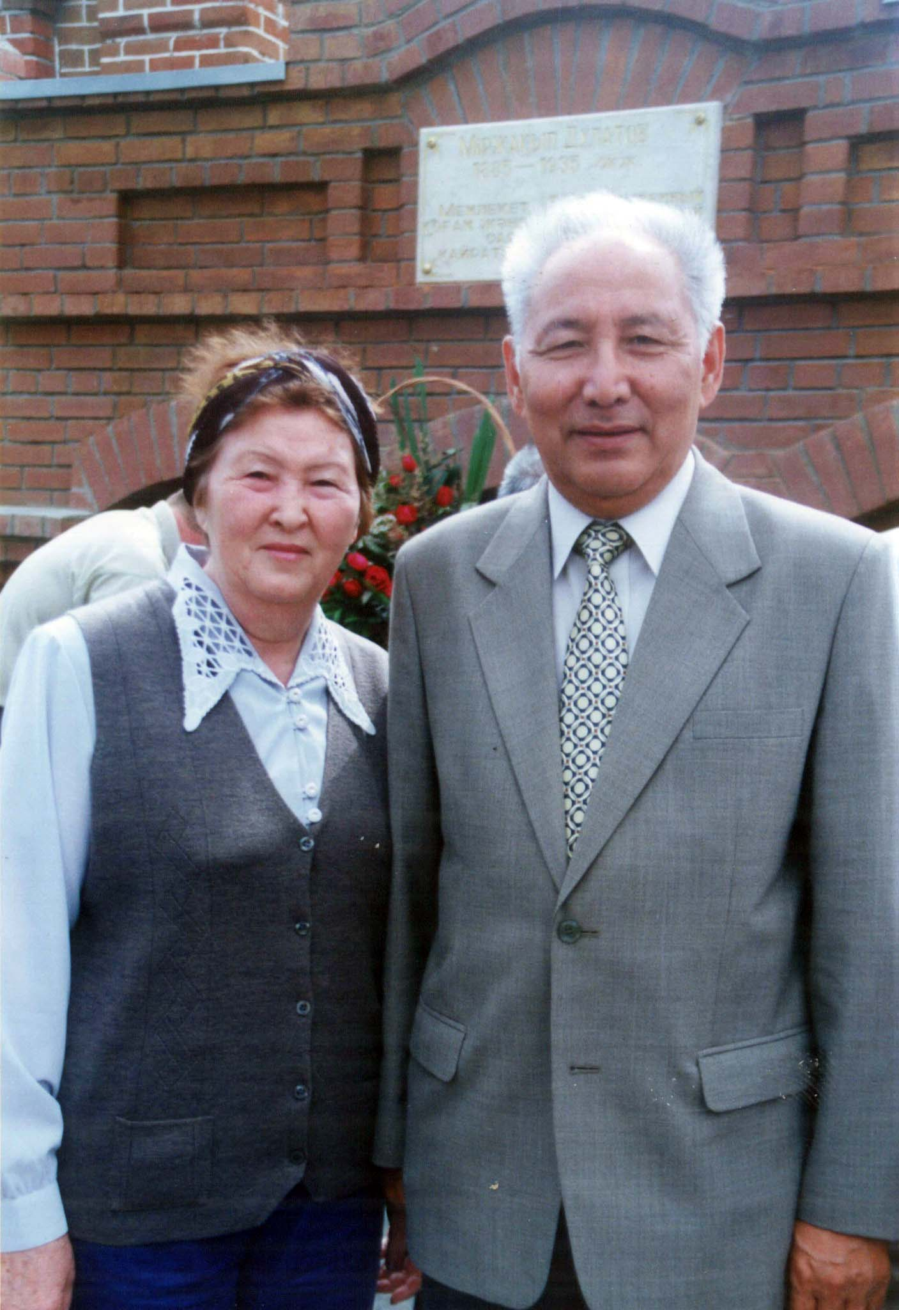
– Әй, Баймұқан!, – деді Қатира апай. – Мына баланың көзінің оты бар екен. Түбінде адам болады, жақсылықты да осы баладан көресің әлі! Сағын сындырма! Сөзді қой да, барыңды шығар, тойыңды жаса! Балаға батаңды беріп, ренжітпей аттандыр! – деді.
Қатира апайдың бұл сөзі ағайынның біразына жақпай қалды. Енді біреулері Қатираны «жөн» дегеннен басқа жарытымды ешнәрсе айта алмады. Әйтеуір Қатира апайдың жаңағы бір ауыз өктем сөзінен кейін туыстарым жадырап, той-томалақтың қамына кірісіп, құдаларға құрмет көрсетіп, күтіп алу әрекетіне қарай ойыса берді.
– Тапқаны осы ма, сыйқына болайын! Осындай қара бала осы ауылдан табылмады ма екен?! – деген сөз де естіліп қалады. Әрі-сәрі халде жүріп, бойымдағы қобалжуымды басып, анамның жүзіне жасқана қарап қоямын. Мұңды әрі қажыған жанның кейпімен орнынан қозғалмай отырған анам менің тұрмысқа шығатындығымды естігеннен бері есеңгіреп қалғандай ма деп қалдым. Іштен тынып, әлде кімнің алдында жазығым бардай жаутаң қаққан күйден арыла алмай қойдым.
«Жақсылықты осы баладан көресің әлі», – деген Қатира апайымның бір ауыз сөзі жанымда жаңғырып, алдағы жарқын күндерге деген үмітімнің сәулесін қайра жаққандай болды. Анам мен жеңгем ғана бір-бірімен сыбырлап сөйлесіп, әлде нені ақылдасқандай болып жүр. Күні кеше өзім арқалап өсірген кішкентай бауырларым маған әлдебір қимастықпен қарайтын сыңайлы. Ағайын-туыстың қай-қайсының болсын, әйтеуір іштерінде бір қыжыл жатқанын аңғардым. Жарайды, өзгенікі-өзге болсын, анам Ақжарқынның бір ауыз тіл қатпауы жаныма қатты батты. Қанша айтқанмен анам емес пе, жатжұртқа қимаса да, тым болмаса жылы қабағын бермей ме екен?! Туған анам тұрмысқа шығуыма қарсы болып, ақ батасын бермесе, мынау босағаны қалай ғана аттап шығармын?!.
Міне, осы бір алаң оймен жүріп өзімнің ақ босағамнан аттап шығар сәттің де таяп қалғанын сездім. Ел болып, бізді шығарып салудың ыңғайымен жүр. Жаутаңдап, тағы да анама қарадым. Ол сол отырған орнынан қозғалмай, не бір ауыз жылы сөзін айтпай, жанымды қатты қинады. Анама қарамай-ақ, үйден шығып кетудің жөнін таппадым. Жасқанып, қипақтап тұрып қалдым. Анама ләм демей, әй-шайға қарамастан үйден шығып, аттанып кете барсам, екеуміздің арамыздағы түсінбестік ғұмыр бойы сонымнан қалмай қоя ма деп ойладым.
Ғазиз анамның ризалығын алмасам, сол анамның шаршап, шалдыққан, күйзелген өмірі маған ауа көшіп, менімен бірге ілесіп кете бара ма деген үрейлі ой бөгей берді. Мына буалдыр тартқан өмірдің ащы бір шағынан бері бір-бірімізді түсінісе алмай келе жатқан анамның бір ауыз жылы сөзін естімейінше, мына босағаны аттап кете алмайтындығымды сезінгенім де рас.
Анамды әлде бір жан күйзелісі қинап, сол жан-дүниесі езіліп, бойы ауырлап қалды ма екен?! Анама деген іштегі осы аяушылық сезіммен жанына келіп:
– Апа, осыншалықты қиналып, қимайтын болсаң, бармай-ақ қояйын, – дедім.
– Боларың болып, бояуың сіңген шығар әлдеқашан! Өзің не сандалып отырсың?! – деді анам жұлып алғандай .
Сәл-пәл үнсіздіктен кейін есімді жинап, тағы да анамның жүзіне қарадым.
– Апа, – дедім батылдау үн қатып. – Мен адал жүріп, адал келіп, ақ батаңды сұрап тұрмын. Барма десең, бармаймын! Ренжісең жаныңда қаламын!
Анамның сол сәтте жүзі жылып сала берді: – Алдыңнан жарылқасын! Кете бер!, – деп құшағына тартып, басымнан сипады. – Бара ғой, – деді сосын еміреніп.
Жан-жүйем босап кетті. Сол арада ағыл-тегіл жыладым-ай келіп…
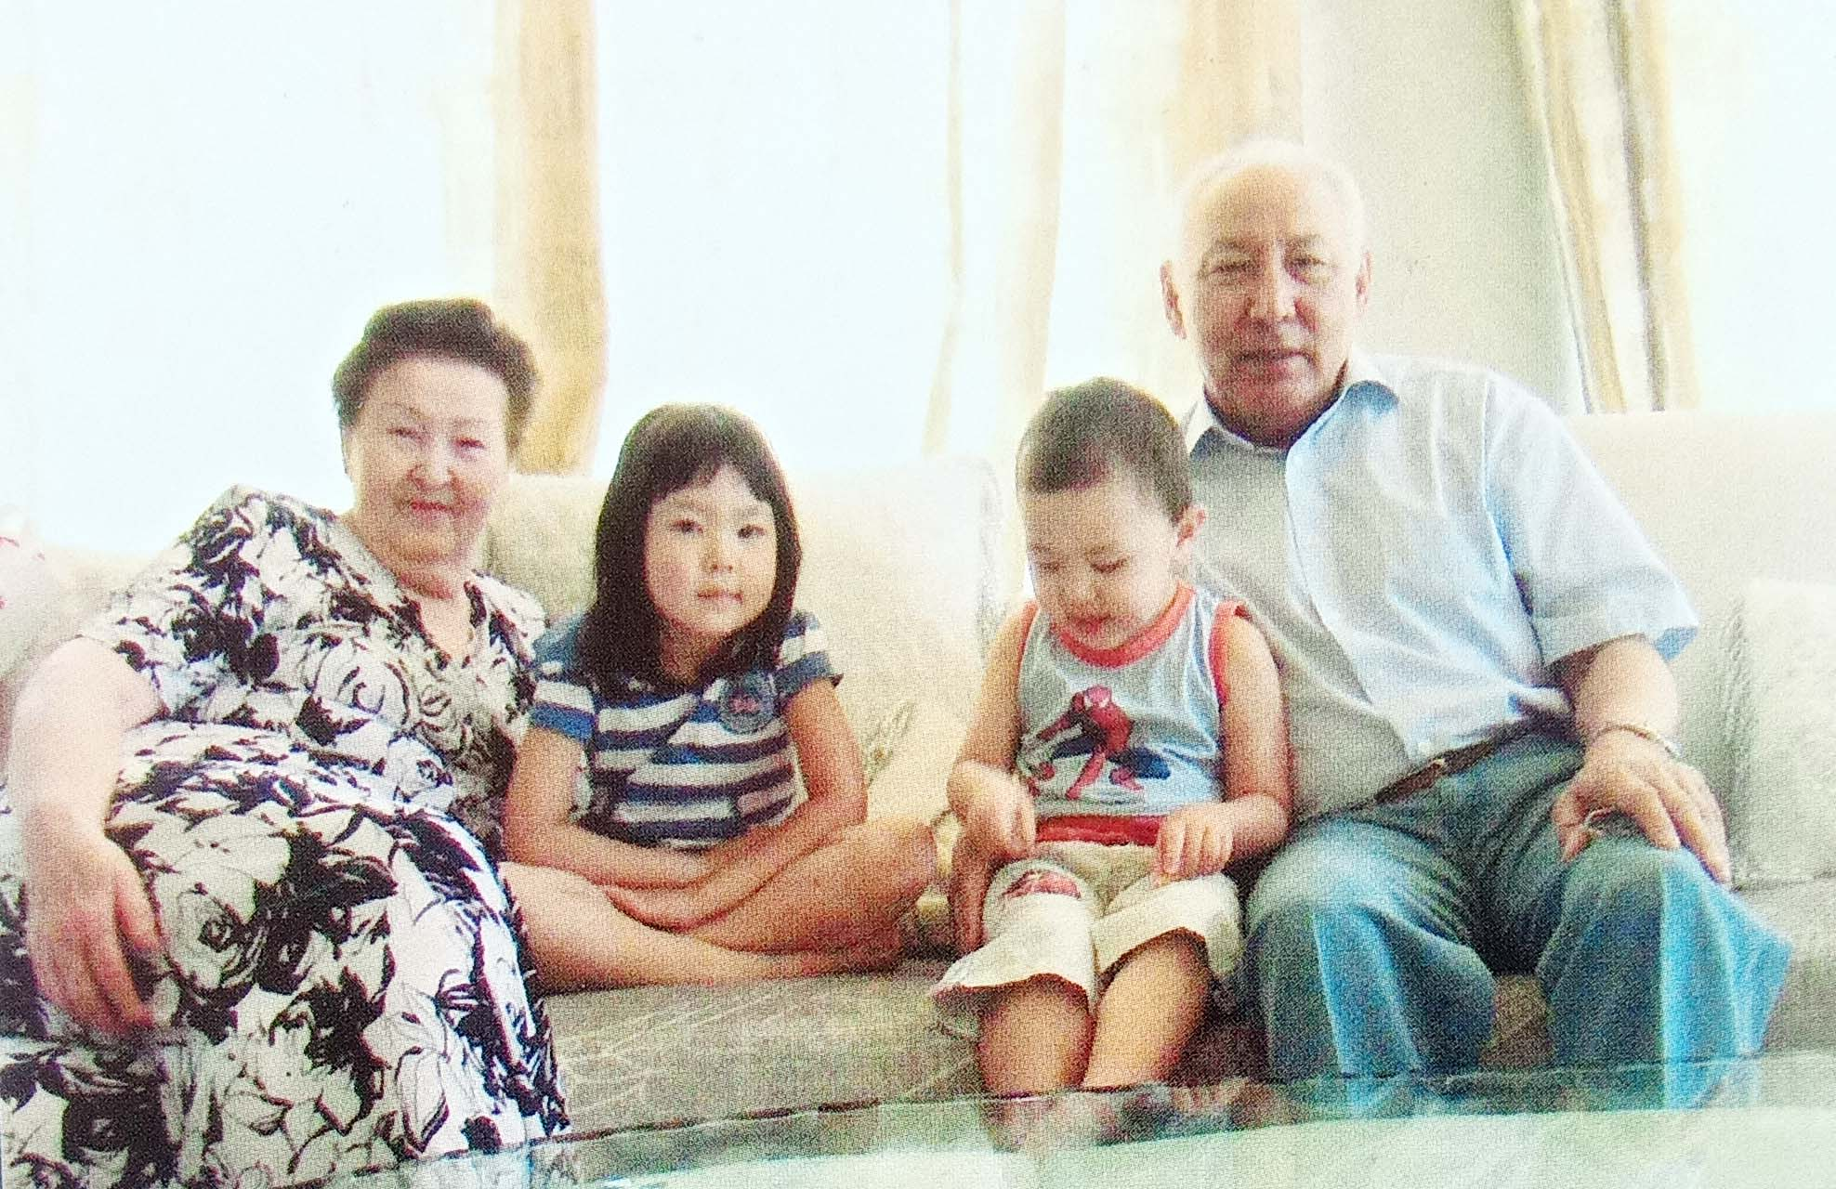Немерелері Зере, Мағжанмен бірге
Анамның басымнан сипап, «бара ғой» деген жылы сөзі жан-жүрегім шырылдап тұрған маған деген бар аналық мейірімімен берген ақ батасындай сезілді. Қос жанарымды жас парлап, тауқыметі көп болса да туған босағамдағы бұла күндерімді тастап, сыртқа шықтым. Сол сәтте сыртта тосып тұрған Кенжекеңнің қолынан ұстап, жаңа өмірімнің жаңа баспалдағын аттадым.
* * *
Менің Кенжекем, өзінің ғұмырнамалық «Өмір белестері» атты естелік кітабында екеуміздің үйленгеніміз жайлы былай деп жазғаны бар:
«Нағытай екеуіміз 1960 жылы шаңырақ құрдық. Мен университетті бітіріп жатқанымда, Нағытай үшінші курс студенті болатын. Еліктің лағындай ойнақтап, әрдәйім жайдары мінезімен күлімсіреп жүретін осы бір сұлу қыз комсомол ұйымы ұйымдастырған хор үйірмесіне, басқа да қоғамдық жұмыстарға белсене араласып жүретін. Ол маған бірден ұнады да, таныстық.
Әуелі бір жылдай киноға, түрлі ойын-сауықтарға бірге барып жүрдік. Алғашқы курстардағыдай ол да мен сияқты орыс тіліне шорқақтау еді. Қиындау түсіп жүрген сабақтарына бірге дайындалып, көмектескен кездерім де болды.
Солай жүріп, бір-бірімізбен жақсы түсіністік. Отбасын құруды ниет еттік те, Нұған, Әлімбет Бірәлі ағамызбен бірге барып Жезқазған қаласында тұратын Нағытайдың ата-аналарының рұқсатын, батасын алдық.
Өз кезінде Нағытайдың әкесі Әбітай да шешеміз Ақжарқынды он алты жасында алып қашып үйленген екен. Ұлы Отан соғысы басталып кетіп, ол екеуі бір-біріне деген зор сүйіспеншілікпен екі-ақ жылдың шамасындай бірге тұрып, өмір сүріпті. Менің қайын атам Әбекең, Әбітай да алғашқылардың бірі болып әскерге алыныпты да, соңында бір жастан жаңа ғана асқан Нағытай қала беріпті. Әбітай әкеміз соғыс даласында алдымен жараланып, кейін Калинин майданында көптеген қазақ солдаттарымен бірге Невель қаласы үшін болған қырғын ұрыста жау қолынан қаза табады.
Өмір бір орнында тұрар ма?! Майданнан оралмаған жары Әбітайды біраз жыл күтеді де, Ақжарқын шешеміз Алматының Ақсу ауданынан қызмет бабымен Жезқазғанға келген Шәріпбайұлы Баймұханға тұрмысқа шығады. Баймұхан мен Ақжарқынның туған балалары бірінің артынан бірі өліп қала берсе керек. Бүгінгі күні ер жетіп тірі жүрген балалары Бақыт, Ғайни, Абдолла, Ақмарал, Меруерт қана. Баймұхан отағасы мен шешеміз жаман тұрған жоқ, сыйласып өтті.
Нағытайды Алматыға оқуға алып келген де, Байекең болатын. Аңқылдаған, ақкөңіл кісі еді. Бізге де жасаған қамқорлығы аз болмады. Несін айтасыз, бірақ өмірі қысқа болды да, шиеттей балаларын артына қалдырып, өмірден ертеректеу өтіп кетті.
Нағытай екеуіміз шешемізді барлық балаларымен жанымызға алдырып, Алматы қаласының маңынан үй алып бердік. Абдолладан басқа төрт баласын да институттарда оқытып, жоғары білімді болуларына жәрдемдестім.»
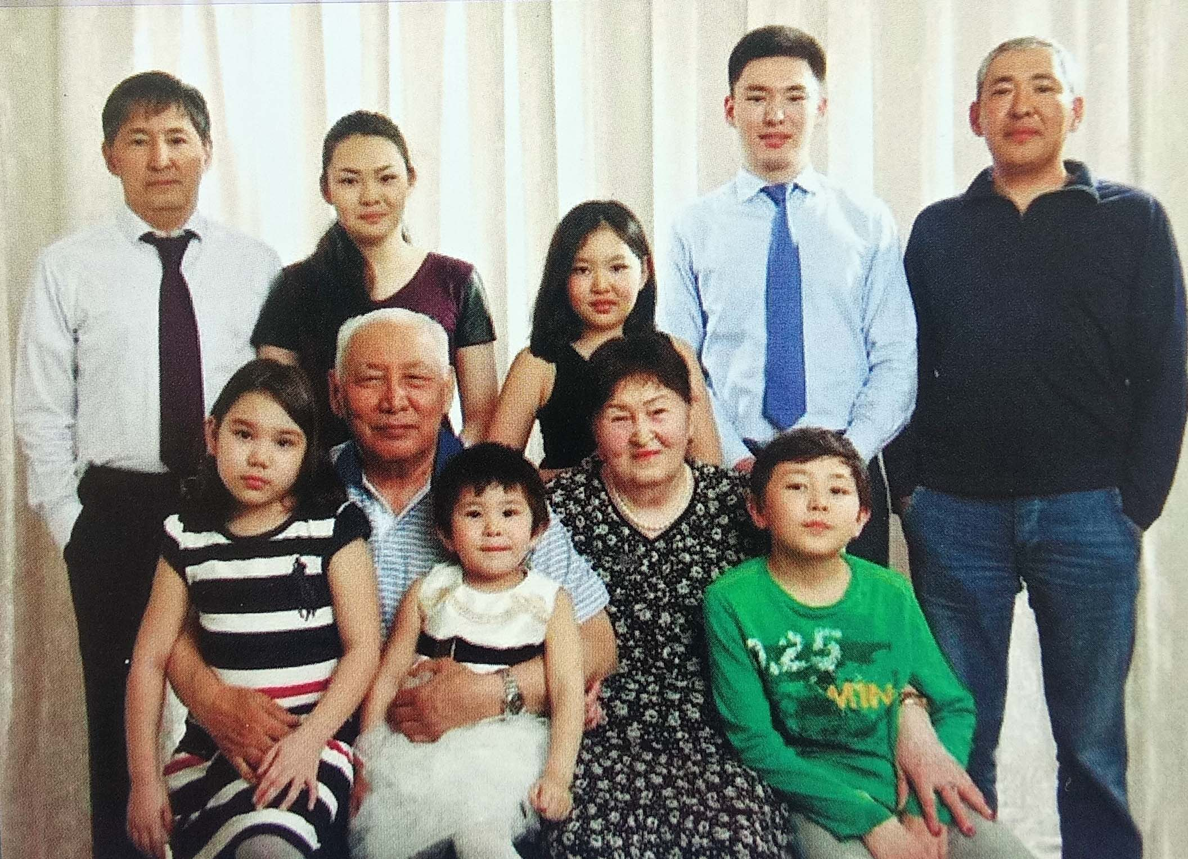
Кенжекемнің сол бір өмір бастауымызды осыншалықты қарапайым да жылы жүрегімен жазғанын оқи отырып, көңілім босап кетеді. Алыста қалған өміріміз болса да сол бір сәттер жанға әлі де сондай ыстық.
Иә, сөйтіп, жанарымды жаспен жуып, алдағы өмірімнің үкілі үмітімен босағамнан аттанып кете барған едім. Көңілді әлдебір терең ой билеген Кенжекең екеуміз сол бетпен Алматыға қайттық та, Нұған ағамыз Қостанайға, елге жүріп кетті.
Ел демекші, әуелде Кенжекең де университеттегі оқуын бітіріп, дипломын алғаннан кейін өзінің туған еліне қайтқысы келсе керек. Сол ойын факультетінің деканы Тарбай Шәукенбаевқа айтқан екен. Университетті аса үздік бітіргелі отырған студентінің ауылға барамын деген сөзін естіп:
– Барсаң бара ғой ауылға, қайтып оралмас Барсакелмес деген аралға!, – деп декан бұл әңгімені осылайша қысқаша ғана қайырған көрінеді.
– Университеттің басшылары үйленсең, Алматыға алып қаламыз, болмаса ауылды жерге жібергелі отырмыз, – деп Кенжекеңнің маған айтып келіп жүрген сөзінің бекер екендігін кейіндеу барып білдім. Мұндай сөз болмаған да көрінеді. Университеттің салиқалы комиссиясы Кенжекеңді бірден оқу орнына қызметке алып қалу жөніндегі шешімге келсе керек. «Үйленбесем мені ауылға жібергелі отыр», – деп Кенжекеңнің айтып жүргені жай сөз болып шықты. Мұның бәрі мені тезірек тұрмысқа шығуға көндіру үшін жасап баққан амал-әрекеті екен.
Кенжекеңмен көңіліміз жарасып, үйленетін болған соң, 1960 жылдың 25 мамырында заңды некеге тіркелдік. Ол тұста қазіргідей некеге тіркелудің өзін үлкен бір даңғазалы тойға ұластыру үрдісі деген жоқ болатын. Және бұған әркімнің жағдайы келе бермейтін. Некемізді тіркетіп шыққаннан кейін жол бойы кір-қоңымызды жуатын ыдыс сатып алдық. Алматының «Үшінші линия» дейтін көшесінен «времянка», яғни үйге нобайы келетін шағын бір үйшікті жалдап, сонда тұра тұруды ұйғардық. Былайша айтқанда, «үрерге иті, сығарға биті» жоқ біз сияқты жас жұбайларға студент достарымыз өздері тұратын жатахқананың терезесінен біреуі бөстек, енді біреулері жастық шығарып бергенін сондай әсерлі толғаныспен еске алып отырушы едік. Жалдап алған үй дегеніміз – орыстың бір қорасы. Қолайсыз салынған пештің үстіне бір-екі стаканымызды жинап қойдым. Міне, Кенжекең екеуміздің отбасылық өміріміз осылай басталған-ды…
1960 жылдың 28 маусымында достар ақша жинап, комсомолдық үйлену тойымызды жасадық. Бұл той есімде мәңгі қалатын өз өмірімнің ұлы тойы болып, жүрек түкпірінде сырлы әуенімен жанымды әрдайым жылытып тұратын ерекше қадір-қасиетімен сақталып қалған. Өйткені, бұл өз өмірімнің бақытты шағының бастау тойы болатын. Бәлкім, осы күнге дейінгі ғұмырымның бар жақсы күндері мен бақытты сәттері сол үйлену тойымыздан басталған сыңайлы.
Хош, сонымен, үйлену тойымыз студент достарымыздың жинаған ақшасымен дүркіреп өтті. Шындығын айтар болсам, қарапайым студент мұндай тойды жасай алмас еді. Ал енді, Кенжекең екеуміздің, тойымызда қолымыздың қысқалығы еш байқалған жоқ. Өз заманына сай үйлену тойымызды «комсомолдық той» деп өткіздік.
Шіркін, өтіп жатқан күндер-ай!
Шіркін, сол бір дәуренді сәттер-ай!
Кейде сол қас-қағым сәтті сағынышпен еске аламын. Несін айтасыз, Кенжекең екеуміздің үйлену тойымызға Қостанайдың «Мен!» деген дарынды ақындар жиналды десе де болғандай еді.
Талантты аудармашы әрі көрнекті ақын Қасым Тоғызақовтың бейнесі күні бүгінгідей көз алдымда. Орта бойлы, елгезек келген, қарапайымдылығының астарында жасырынып тұрар терең білімі, салиқалы сауаттылығы, ой-өрісінің кеңдігі байқалар оның өзі қандай жинақы болса, ойы да жинақы екен. Айтқан сөзі де, оқыған өлеңі де өз әсерлілігімен жадымда қалып қойыпты.
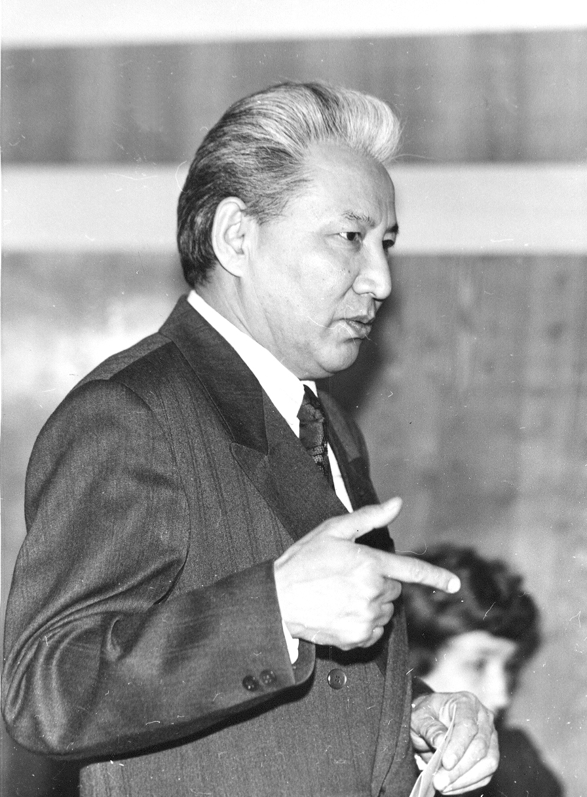
Сол Қасым ағамызбен кейін де сыйласып өттік. Қостанай облысының Мендіқара ауданында 1910 жылы дүниеге келген Қасым ағамыз 1930 жылы Ленинградтағы А.И.Герцен атындағы педагогика институтының орыс тілі мен орыс әдебиеті факультетінде оқып, 1934 жылы Алматыға келіп, Қазақстан Жазушылар одағындағы аударма бөлімінің меңгерушісі қызметінде болған көрінеді. 1936 жылы халық ақыны Жамбылдың жеке әдеби хатшысы бола жүріп, Жәкеңмен бірге Мәскеуде өткен қазақ әдебиеті мен өнерінің он күндігіне қатысқаны бар. Отызыншы жылдардың ойраны Қасым ағамызға да зардабын тигізбей кеткен жоқ. Түрлі жаламен Сібірге ұзақ жылға жер аударылды. Ағаның өлеңмен жазылған «Сібір Омар» романы осы қиын кезеңдердің әсерінен туса керек. Аса сауатты болатын. Әлем әдебиетінде орындары бар орыс классиктері М.Лермонтов, А.Пушкин, Н.Гоголь, Н.Некрасов, А.Толстой, Д.Бедный және басқа да ақын-жазушылардың кесек-кесек шығармаларын қазақ тіліне аударып, мол әрі жемісті еңбек етті.
Қайран, Сыр аға ше?! Қазақтың аса талантты ақыны Сырбай Мәуленов өзінің кесек біткен бітім-болмысымен менмұндалап, көзге бірден түсіп, бірден назарға ілінеді екен.
– Маған қараңдар, мені тыңдаңдар!, – дегенді Сыр ағаң айқайлап айтпай-ақ, өз жаратылысымен, өз тұлғасымен жұрт назарын бірден өзіне аударып алар ерекше қасиеті бар екендігін аңғардым.
Сыр ағаның өлең оқығандағы гүрілдеген дауысы таудан аққан асау өзеннің бұрқ-сарқ қайнаған ағысын, ештеңеге бас бермейтін даланың асау тұлпарының шабысын көз алдыңа елестеткендей болады. Бірден өз төңірегін өзінің өршіл үнімен баурап алады екен. Сырбай Мәуленовтің даусының өзі отырған үй болсын, зал мен аудитория болсын, соның бәрін жаңғыртып, ұлан-ғайыр даланың әуенімен ұштасып кете баратындай құдіретті бір күші бар еді. Өз жырларын буырқана оқыған сайын, шабыттанып, тыңдаушыларының ой-әлемін меңгеріп, билеп алған ақын аруақтанып жүре береді екен.
«Тағдыр неше түрлі күйге салды әкемді,
Мені,
Қараңғы эшелон соғысқа әкетіп,
Жарық эшелон үйге әкелді,
Кетерімде, жыламадым,
Өз қатарым көп болған соң,
Келгенімде егіліп шыдамадым,
Соның көбі жоқ болған соң»,
– деп соғыстың қасіретін осы екі шумақ өлең жолына сыйдыра білген ақын Сырбай да қазақ поэзиясының алтын қорына өзінің өлмес жырларын қалдырып, атын жыр әлеміне мәңгі жазып кеткені бар.
Біздің сол кештегі үйлену тойымыздың түндігі ақын Ғафудың жырларымен де желпінгені бар еді. Бәкене бойлы, тығыршықтай бітімді ақын Ғафу Қайырбековтің жан-дүниесінің ерекше бір серпінді қуаты жыр болып төгіледі екен. Ғафу өлең оқығанда тойға жиналғандар қазақтың кең сахарасында отырғандай бір сергіп, бір желпініп қалғандай болды. Апыр-ай, десейші, жырдың қайнар бұлағы қайдан шығып, қайдан атқылап жатыр екен деп еріксіз таңданасың! Ғафекең өз жырларын оқығанда әр сөзін шегелей тастап, даланың асау тұлпарындай көсіле жөнеледі екен. Сол сәтте ақынның бетіндегі бұжыр-бұжыр дақтарының өзі ізім-ғайым жоғалып кететіні бар. Ғафу ақын осылайша жалындай, жанып жыр оқымаса, сол өз жырының құдіретімен қаршығадай қалықтап, қанатын кеңге салмаса, аспандап биікке самғамаса, ол ақын Ғафу болар ма еді?! Жоқ, ол көптің бірі болып қала берер еді. Міне, туа біткен таланттың құдіреті дегеніңіз осы болар!
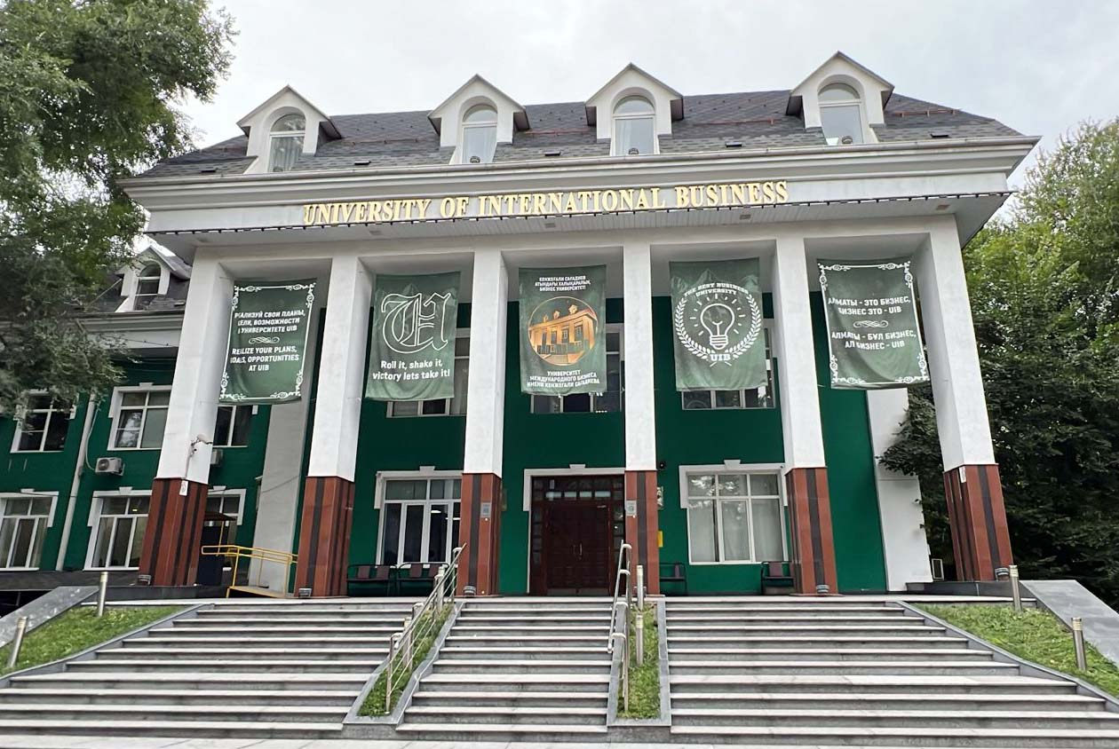Кенжеғали Сағадиев атындағы Халықаралық бизнес университеті
Тойымыздың үстінде Сырағаң мен Ғафу ағалар бірінен соң бірі алмасып жыр оқып, бірін-бірі толықтырып, бірін-бірі жандырып, бірін-бірі үздіктіріп отырғандықтары соншалықты жарасымды көрінді. Менің білуімше, қазақтың маңдайына біткен Сырбай Мәуленові мен Ғафу Қайырбекові өздерінің соңғы демдері үзілгендерінше бір-бірімен жарасып, бір-бірімен сыйласып өтті дүниеден.
Сол той кешінде байқағаным, қостанайлық жігіттердің өнерлері бірінен-бірі асып-тасып жатады екен де, олар сол қасиеттерімен өз орталарын әрдайым қызық-думанға бөлеп жүре бере ме деп қалдым. Шетінен шешен, әзілдері де жарасып тұр. Бізге деген ақ тілектерін де жаудырып, өз бауырмалдылықтарын жасырмай айтып жатты. Мен болсам, өзімнің қайын ағаларым мен қайныларымды көзімнің астымен болсын байқап, бақылап, өзімнің қандай елге, қандай әулетке келін болып түсіп отырғанымды ұғынғандай болған едім. Тойға жиналған небір жақсылар мен жайсаңдарға қарасам, солардың ортасындағы Кенжекеңнің де абыройының шоқтығы биік екендігін байқап, марқая түскенім де есімде әлі.
Университеттің басшыларымен, профессорлары және ғалымдарымен ертеден еркін араласып жүргендіктен Кенжекең екеуміздің үйлену тойымызға көптеген зиялылар қатысқан еді. Университеттің деканы, әйгілі ғалым Тарбай Шәукенбаев, оның орынбасары Абылай Тілеубердин той төрінің сәні болды. Күні бүгінге дейін есімде, ғалым ағалардың екеуі бізге екі шәйнек сыйлады. Кейін сол шәйнекті достарымыз сыра сатып алатын ыдыс есебінде пайдаланып жүрді. Сол шәйнектердің қызығын әсіресе, Жақсылық көрді. Сыраға тойып алып, қызара бөртіп: – Әкел бері Шәукенбаевты, Тілеубердинге қол жалғап жібер, – деп, шәйнектерді сұрап алып, тағы да сыраханаға қарай дедектейтін. Ол шәйнектерді сол мықтылардың аттарымен атағанының өзіне риза болатындай да еді.
Үйлену тойымыздың кешіндегі сол естеліктер күні бүгінге дейін жан-жүрегімді нұрландырып тұрады. Біз үйленгеннен кейінгі бір айдан кейін Алматыға әкем келіп-кетіп еді. Обалы нешік, үйімізді көріп, орындық, үстел, басқа да ұсақ-түйек заттар сатып әперді. Кәдімгідей жарылқандық та қалдық. Аядай ғана пәтеріміздің есігі күні-түні бір жабылмайды. Келмейтін таныс, дос, туыс жоқ сияқты. Кейбірде тар пәтерімізге жиналған және қонып қалатын дос-туыстарымыздан аяқ алып жүрерлік бос орын таба алмайтын кездеріміз де аз болмайтын.
Ешқашан тарылып көргеміз жоқ. Жайдары жүзбен, жарқын пейілмен бәрін қарсы алып жатамыз. Бір үзім нанды бөліп жеп жүрдік десек те болады. Бір нәрсе жетпей жатыр деп жасыған жоқпыз. Енді ойлап отырсам, бірде бар, бірде жоқ, бірде аш, бірде тоқ, өз өмірімізде үйге келіп-кетіп жатар кісіні қарсы алып, соларды күте білсек, риза қылсақ, осыдан артық бақыт жоқ деп санаған екенбіз. Елден оқуға келетін жастар, сырттан оқитын студенттер, ауруханаға келген ауыл адамдары, баспана таба алмай жүрген достарымыздың бәрі де бізді сағалайтын. Азға қанағат етіп үйренген ұрпақ болғандықтан, пейіліміз әрдайым кең болды.
Біз үйленгеннен кейін көп ұзамай Кенжекеңнің анасы «кенже балам Кенжекеңнің қолында тұрамын» деп, өзінің бір немересімен біздің қолымызға келді. Басыбайлы өзіміздікі деген үй жоқ. Бір бөлмеде кейде он үш жанға дейін тұрып, жатып жүрдік. Шіркін, көңіл сыйса бәрі де сыяды екен ғой! Үш жас баланы столдың үстіне жатқызамыз да, өзіміз аяғымызды стол мен керуеттің астына жіберіп, есікке дейін жата беретінбіз. Алғашқы жылдары Кенжекеңнің Әбдіғапар деген досы үйленісімен біздің қолымызда тұрды. Кенжекеңнің ортаншы ағасы Нұған сол жылы университеттің сырттай оқыту бөліміне оқуға түсіп, ол да бір жолдасымен біздің үйде тұрып жүрді. Сағындық деген жолдасымыздың жездесі де сырттан оқитын оқуының сессиясына келген сайын бір жолдасымен келіп, біздің қолымызда болды. Жанұзақ деген ағамыздың сырттан оқитын досы да бізді сағалады. Менің Қалтай деген досым сырттан оқуға ауысып кеткенімен, ол өзінің баласымен және сол баласын күтіп-бағатын сіңілісімен біздің үйде тұрып, амалдады.
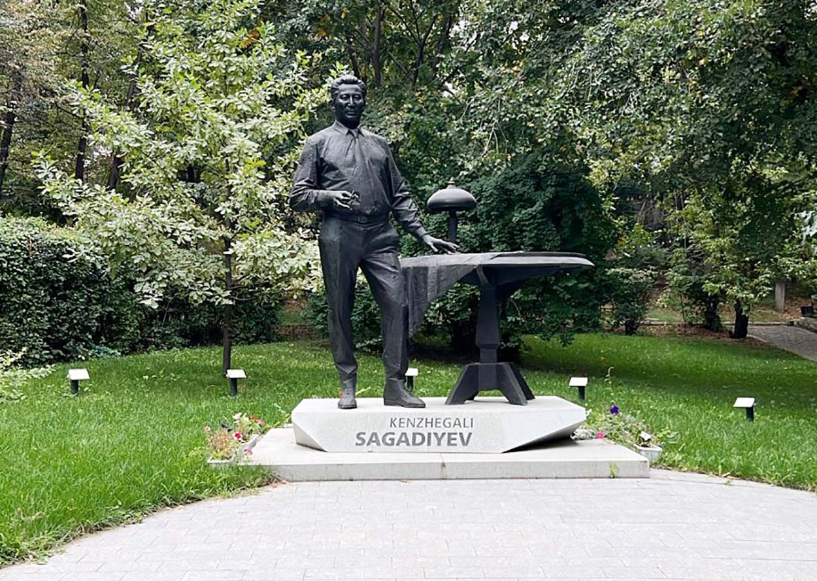
Сырдың суы сирағымыздан келмесе де, кең пейілмен өмір сүрдік. Үй иелері күні-түні ағылып келіп-кетіп жататын қонақтарымыз бен достарымызды ұната қоймайтын. Сондықтан болар қандай үй жалдасақ та, сол арада ұзақ тұрақтай алмай жүрдік. Келімді-кетімді кісіміздің көптігін байқайды да, пәтерден шығарып жібереді. Бұған налып жатқан біз жоқ. Тағы да баспана іздейміз. Тіпті, баспана іздеуге әбден машықтанып алғандаймыз. Ол кезде көшу дегенің оңай болатын. Бүкіл ыдыс-аяғымызды қорапқа саламыз да, қалған жүгімізді буып алып, есек арбаға тией салып, көшіп жүре беретінбіз.
Көбінесе пәтерді Жақсылық екеуміз іздейміз. Көшенің бір жағына мен, бір жағына ол шығып алып, екеулеп кезіп жүріп, үй іздейтін едік. Әбден шаршап барып, жұрттың су алатын жеріне келіп тұратынбыз. Арықтың жиегінде су құбырларынан су алып тұрған орыстың кемпірлерін сөзге тартамын. Арасында елгезектері де кездесіп қалады. Ондайлар қай көшеде кімнің өз пәтерлерін жалға беретіндігін тәптіштеп бірден айтып береді. Төбеміз көкке жетпей, қуанып, жаңағы орыстың кемпірі айтқан үйді іздеп, тағы да зырлаймыз. Кейбір үйдің қабаған иттері арсылдап, зәреңді алады. Мұндайда иті жоқ үй болса екен дейсің. Өйткені, біз шығып-кірген сайын ит үріп, өзіміздің де, үй иелерінің де мазасын алып, қолайсыздық туғызатыны болады.
– Жаңадан үйленген жастармыз! Күйеуім университетте оқытушы. Өзім болсам студентпін, – деп тұла бойыма тінте қараған орыс кемпірінің іші-бауырына кіріп, елпілдейсің-ай келіп. Бұлай етпеске амалың жоқ! Көше кезіп, әбден шаршағандықтан, орыс кемпірі пәтерінің ақысына не сұраса да, соған келісе кетесің. Кенжекеңнің пәтер іздейтін уақыты жоқ. Және өзім де пәтер ізде деп мазасын алмайтынмын.
Осындай бір машақатпен жүріп, пәтер тауып, жүгіріп үйге келсем, Кенжекең енді ғана үйге кіріп келе жатыр екен. Жанында Жақсылық бар. Қуанып кеттім де, көрпе-жастықты жинастырып, ыдыс-аяқты буып-түйе бастадым. Жақсылық көшеге шығып кетіп, лезде есек арбаны алып келді. Біздегі бар жүкке осы кішкентай есек арба жетіп жатады. Жүгімізді тиеп аламыз да Жақсылық екеуміз есек арбаның соңынан жаяу ереміз. Кенжекең бізді танымайтын, мүлдем білмейтін адамдай көшенің екінші жақ бетіне шығып алады да, алаңсыз алшаңдап, кетіп бара жататын еді.
Жақсылықтың жақсылығын айтсайшы, шіркін! Біз Кенжекең екеуміз отау құрған кезеңдердің алғашқы сәттерінде барлық шаруаны осы Жақсылық екеуміз тындырып жүрдік. Кенжекеңді күйбең тіршілікке араластырғым келмеді. Былайша айтқанда, жерге түсіп кеткен қасықты көтерткізіп көргенім жоқ. Біздің көшіп-қону, басқа да таусылмайтын ұсақ-түйек шаруамызға жолдастарымыз тартынбай қолғабыстарын тигізіп тұратын. Кенжекеңе тұрмыстың әлдебір ұсақ-түйек жайларын айтып мазасын алып, ойын бөлген жоқпын. Ғылымдағы көңілін бөліп алаңдатпауды отау құрған алғашқы күннен зердеме түйдім. Өңі сұсты, тіке қараған өткір жанарына төтеп беруге кез келгеннің дәрмені жете бермейтін Кенжекең сынды тұлғаның жары болсам да, алдына түсіп сөз сөйлеуді, болмаса әлдебір үстемдік жасауды көргенсіздік санадым да, үйленген алғашқы күннен бастап ерімнің ығында жүруге бейімделдім.
Шоқтығын жауыр етіп алмас үшін, хас тұлпарын қара шаруаға салмайтын дана халқымыздың түйсігімен Кенжекеңді ешқашан күйбең тіршіліктің шаруасына араластырмадым. Қара шаруаға жегілген тұлпардың күні ертең-ақ қажитыны болады. Ер адам жылқы мінездес. Әрдайым бап керек. Азаматыңның бағы жанып, жолы ашылсын десеңіз, еріңді тұлпарды баптап мәпелегендей күтіп, сыйлау керек. Бір үйдің азаматын үй шаруасына жұмсап, қол бала етіп алу, ол бір әбестік. Мен бұл жағдайды тұрмысқа шықпай тұрып-ақ, өмір айдынынан біліп ұққан болатынмын. Өйткені, анам маған ер-азаматты сыйлауды бала күнімнен санама сіңірді. Қыз баланың бойжетіп тұрмыс құрғаннан кейін «барған жеріне тастай батып, судай сіңуі үшін» кездесіп жататын қандай болмасын қиыншылық атаулыға төзіп, бағу керектігін ертерек ұғынғанмын. Біреудің ақ босағасын аттадың екен, кері қайтар жол жоқ қыз балаға! «Қайтып келген қыз жаман», – деген қазақтың осы бір ауыз нақыл сөзіне кез келген қыз баланың бар тағдыры сыйып тұрғандай.
…Біз есек арбамен жаңа пәтерімізге көшіп бара жатырмыз. Әне, Кенжекең көшенің арғы бетінде бойын тік ұстап, қаздаңдап кетіп барады. Тіпті, бізге қарайтын түрі жоқ. Тұла бойы көк тірегендей Кенжекеңді мына мыйтың жүрісті есек арбаның соңынан ілесіп, еріп келе жатқандығын елестетудің өзі мүмкін емес. Бұл мыйтың жүріс, бұл күйбең тіршілік сол кездің өзінде-ақ Кенжекеңнің тұла бойына жараспайтындығын аңғарған едім.
Әуелден, яғни өзінің жаратылысынан ел басқаруға, жөн айтып, жөн сілтеуге лайық болып жаратылған Кенжекең сынды абзал жанның қасиетін танысқан алғашқы сәттен сезгенімді несіне жасырайын?! Ол менің көз алдымда күн сайын биіктеп бара жататын. Кенжекеңнің адами дара қасиеттерін таныған сайын тұла бойымды ерекше қуаныш кернеп, айнала төңірегім нұрланып, шаршап-шалдыққаным да лезде басылып жүре беретін. Азаматымның асқақ тұлғасын өзімнің сүйенішім, көз қуанышым, өмірімнің тірегі, көңілімнің панасы, жанымның саясы деп таныдым. Әкем де… көкем де Кенжекең екендігін сәт сайын ұғына түстім. Өйткені менің әкем де, ағам да жоқ, жалғыз сүйенішім – отбасым. Кенжекеңнің жүрек жылуымен еңсем түзеліп, мен де бойымды тіктеп, басымды көтеріп ұстайтын болдым.
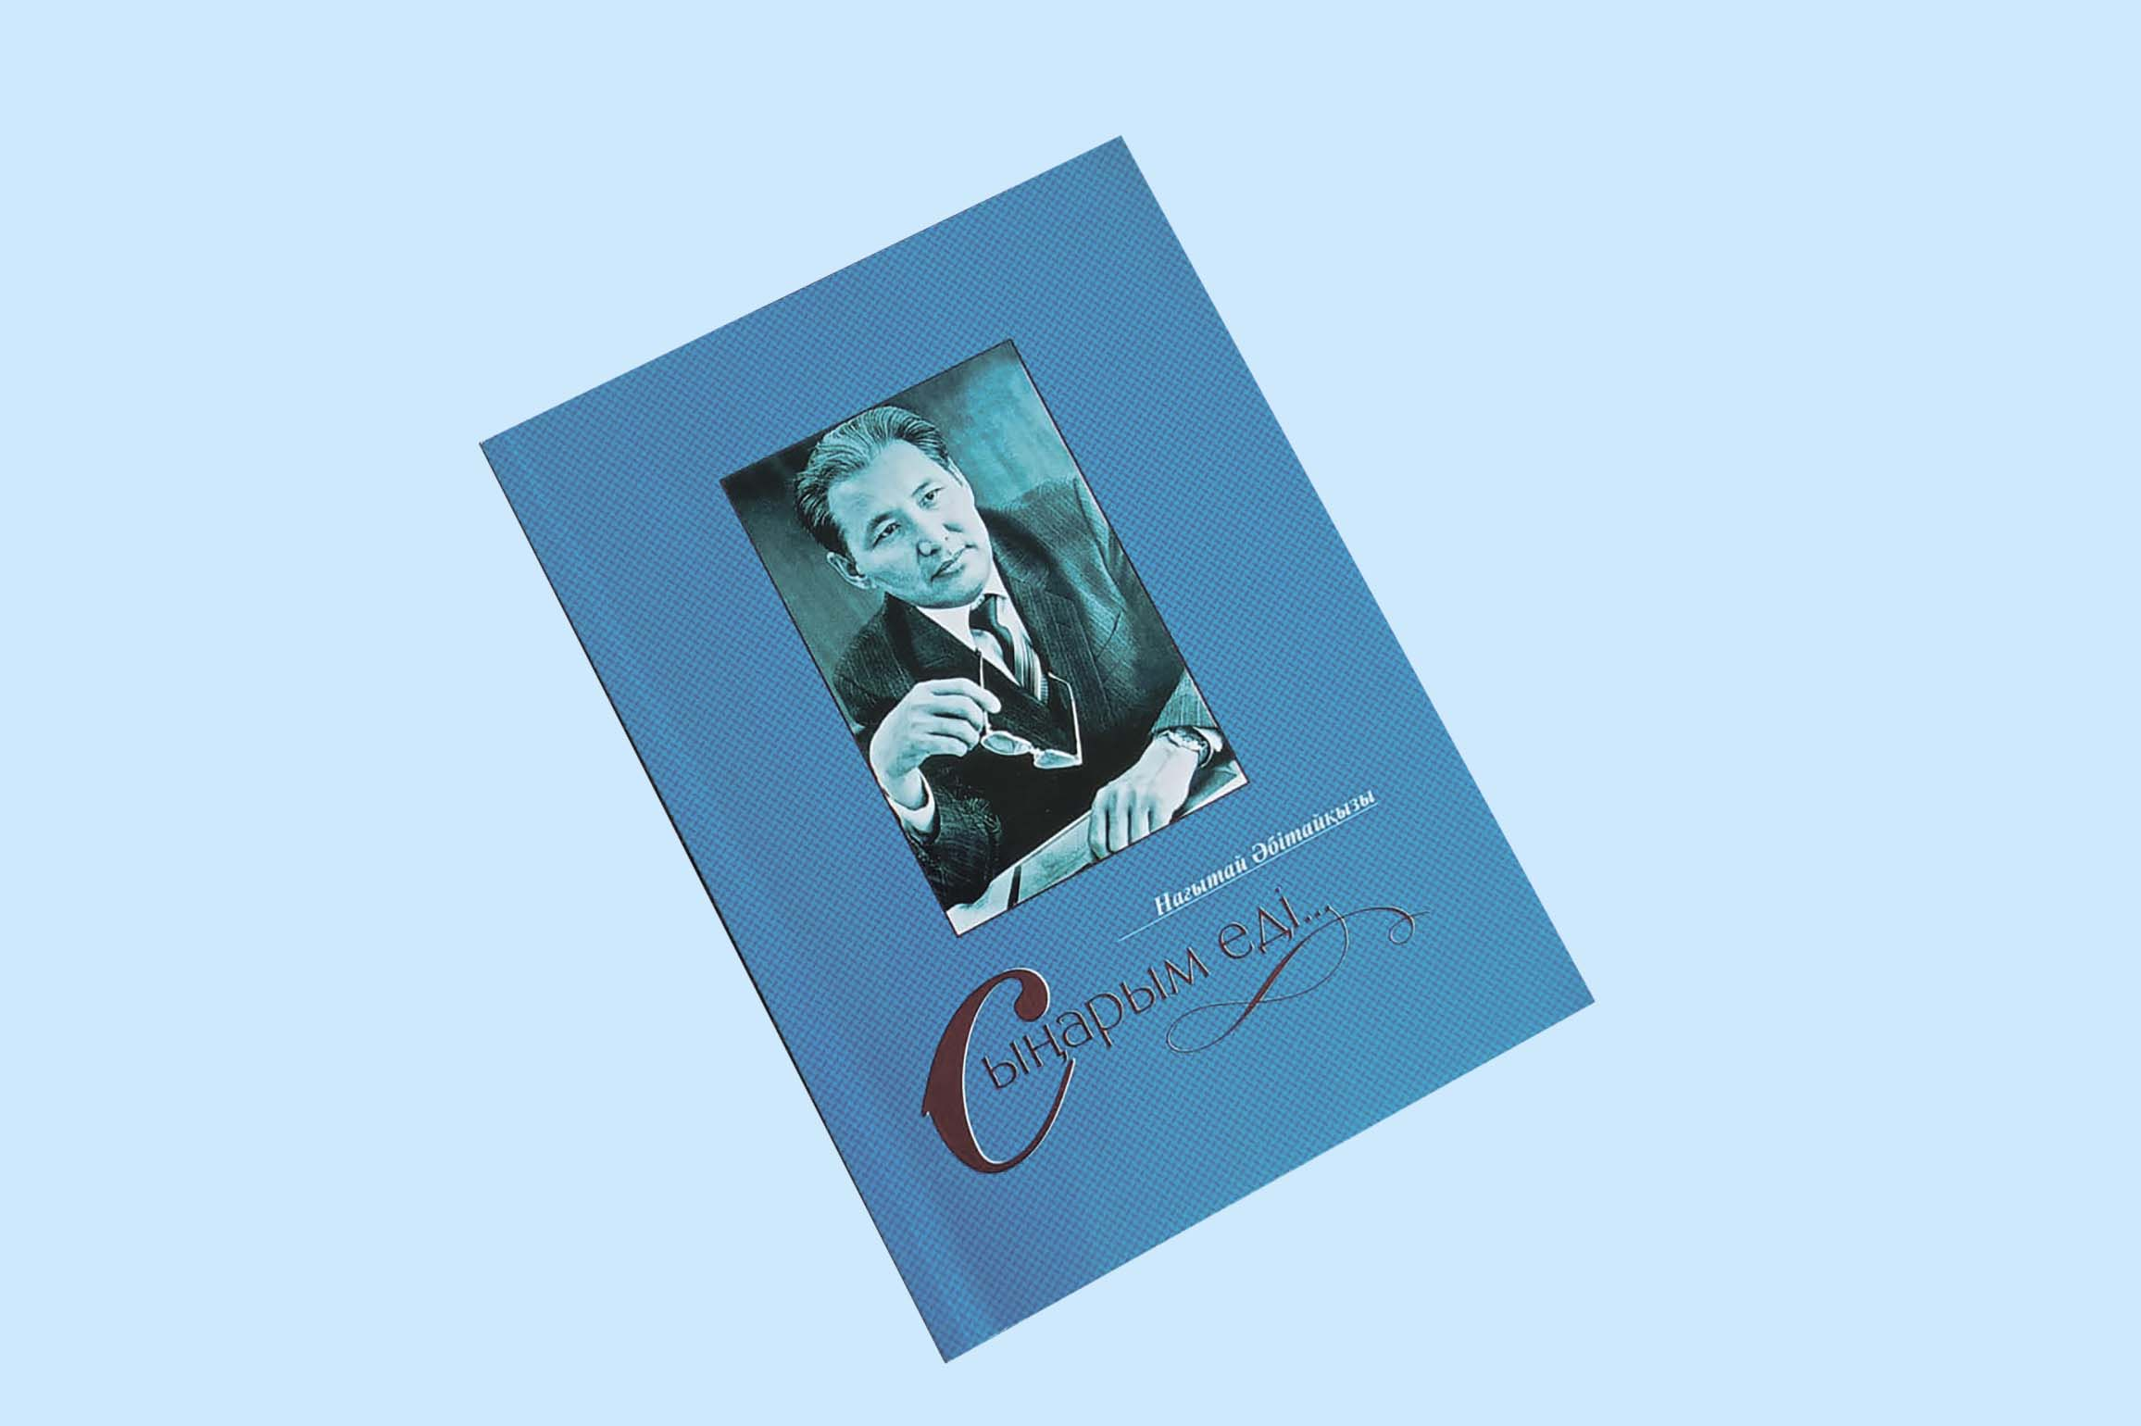
* * *
«Үйлену оңай, үй болу қиын», – дегенді қазақ шіркін, біліп айтқан ғой, сірә! Жас болған соң ба, сол кезде кездесіп жататын қиыншылықтарға төзіп, шыдайтынбыз. Жыл ішінде алты-жеті рет пәтер ауыстырып, көшіп отырудың өзі біз үшін оңай шаруаға айналып жүре беріп еді.
Отбасылық өмірдің жүгін арқалап, бірде көшіп, бірде қонып жүрген тұста, яғни 1961 жылдың 27 наурызы күні тұңғышымыз Бақытжан дүниеге келді. Сөйтіп, ана атандым! Ұлды болғандығына Кенжекең де масаттанып, қуанып жүрді. Соны сезген сайын сәбиіме деген аналық көкірегім ашыла түскендей болады. Мен бұл кезде үшінші курста оқып жүргенмін.
Жаратқан иеміз сәтін салайын десе, бәрінің ыңғайы мен реті келе қалатыны бар екен ғой! Жалдап тұрып жатқан пәтеріміздің иесі әлдебір қызмет бабымен Жезқазғанға ауысатын болды. Әкем үй иесімен келісе жүріп, сол үйді тұтастай бізге алып қалды. Кең үйде емін-еркін тұра бастадық. Несін айтасыз, құдайдың бере салғаны болды бұл бізге! Және де сол жер үйден асқан байлық жоқтай көрінеді. Қолымыздағы әжеміз өз немересімен жеке бөлмені иемденді. Баспанасы жоқ достарымыз бен таныстарымызға да орын жетіп жатты. Бірақ, үйіміз қыс ішінде суық болып жүрді. Қанша от жақсақ та, жылынбай-ақ қойды. Келімді-кетімді кісілеріміз, қолымызда әжеміз бар, жас нәресте бала бар дегендейін, соған қарамастан университеттегі оқуымды жалғастыра бердім. Әжем екеуіміз баланы кезектесіп қарап, бағып-қағып жүрдік. Алайда, үйдің суықтығынан төсек орнымыздың өзі дымданып, сыз тартып, суланып, тіпті саңырауқұлақ өсіп кететін. Маған оқуды жалғастыру үшін және сызданып тұратын суық үйден бала ауырып қалар деген оймен баланы әжемізбен елге беріп жібердік.
Кенжекең екеуміз отау құрған алғашқы жылдары көңілімізге түскен қаяу, жанымызды ойып түскен жара болмай қалған жоқ. Әжеміз тұңғыш ұлымыз Бақытжанды алып ел жаққа кеткеннен кейін көп ұзамай жатып-ақ, «Тез жетіңдер!» – деген жеделхат алдық. «Не болып қалды екен?» деген сан-саққа жүгірген оймен самолетке билет алып, Қостанайға ұшып шықтық. Ол кезде қазіргідей шұғыл сөйлесе қоятындай телефон байланысы жоқ. Кенжекеңнің Нұған деген ағасы аудандық милицияда қызмет істейтін. Соғысқа қатысып, өмірдің біраз ащы-тұщысын көрген және шиеттей-шиеттей бала-шағасы бар сол ағамыз бір нәрсеге ұшырап қалды ма екен деп, қатты қобалжыдым.
Жастық па, болмаса Кенжекеңнің туған бауыры аман болса екен деген ойдан ба, әйтеуір:
– Баламызға бір нәрсе болса, ешнәрсе етпес. Басымыз жас қой, ағаң аман болса екен, – деп Кенжекеңнің көңілін аулағандай боламын.
Сол бір әрі-сәрі алаң ойлы көңілмен Қостанайға ұшып келдік. Тұңғышымыз Бақытжан шетінеп кеткен екен. Іштен шыққан шұбар жылан емес пе, уайымға түсіп, жыладым. Құйтақандай Бақытжанымызды қара жердің құшағына салып, қауышқан ағайын-туыстарымызбен қош айтысып, Алматыға оралдық. Бақытжанды елге алып кетіп, баланың тап келген мына ажалына өзін кінәлімін деп санады ма екен, әйтеуір әжеміздің көңіл-күйі болынқырамай, құлазып жүрді. «Сендерде біраз болдым ғой, енді ауылда жүре тұрайын», – деп әжем сол жолы бізге ермей, елде қалып қойды.
Қостанайдан келсек тағы да баспананың түйткіл мәселесі алдымыздан тосып тұр екен. Үйін уақытша бізге тастап кеткен үй иесі Жезқазған жақта қалып, тұрақты жұмыс істейтін болыпты. Тәртіп бойынша ол енді біз тұрған үйді горисполкомға өткізіп кетуге тиісті екен. Қобалжып қалдық. Не істеу керек? Бұл жағдайды Кенжекең өзін университетте оқытқан, әрі осы оқу орнына ұстаздық қызметке алып қалып жүрген Тарбай Шәукенбаевқа айтқан көрінеді. Бұрын талай үлкен қызметтер атқарған Тарбай ағамыз Кенжекеңнің аузынан жағдайды естуі сол екен: – Бала, жүр кәне, такси ұста! Дәл қазір осы арадан горисполкомға барамыз, – депті де жол бойы тоқтатқан таксимен Кенжекең екеуі әлгі горисполком дегенге келген көрінеді. Бұл кезде Алматы қалалық атқару комитетінің төрағасы Есен Дүйсенов деген азамат еді. Төрағаның қабылдау бөлмесіндегі хатшы қыздың байбалам салғанына да, төрағаға кіру үшін кезектерін тосып отырған адамдарға да қарамастан Тарбай ағамыз Кенжекеңді қолынан жетектеп алып Дүйсеновтің кабинетіне кіріп барыпты.
– Мына кісілер іште кісі бар, кезек күту керек деп айтқанымды тыңдамастан, баса-көктеп өтіп кетті, – деп бұлардың соңынан сөйленіп, ере кірген хатшы қызға:
– Бар, бара тұр, шырағым! Бізге шәй әкел, – деп атқару комитетінің төрағасы Тарбай Шәукенбаев ағамызды және оған ере кірген Кенжекеңді ықыласты қабылдайды. Тіпті, төраға мен Тарбай ағамыз екеуі құшақтасып, көптен бері бір-бірімен хабарсыз кеткендіктерін айтып, жақсы-жарқын көңілмен табысқан көрінеді. Әзілдері де, әңгімелері де, көңілдері де жарасып отырған ағалардың бұл ықыластары есіктің көзінде отырған Кенжекеңнің көңіліндегі үміт отын маздата түседі. Әңгіме соңында Есен Бейсенұлы Дүйсенов алдына келген Тарекең ағамыздан не мәселемен жүргендігін сұраған кезде ол:
– Мына баланы университетке алып қалып едім. Үйден жүдеп жүр. Қазір уақытша тұрып жатқан үйі бар еді, соны заңдастырып берсең, – деп келген негізгі мақсатын айтыпты.
– Өзінен бір нәрсе шығатын бала ма?, – деп Дүйсенов Кенжекеңнің тұла бойын барлай қараса керек.
– Несін айтасыз, шыққанда қандай, зор үміт артып отырмын осы балаға, – деп Тарекең аға да іркілмепті. Сол арада сөзге келместен Есен Дүйсенов телефон арқылы әлдекімдерге нұсқау беріп те үлгереді.
– Енді райисполкомға бару керек, – деп Дүйсенов Тарекең аға мен Кенжекең екеуін риза етіп, тілектерін орындап жылы шығарып салады.
Екеуі де қуанған көңілмен Дүйсеновке шынайы ризашылықтарын білдіріп, төрағаның кабинетінен шығысымен Кенжекең Тарбай ағамызды университетке жеткізіп салып, өзі райисполкомға келеді. Сәтін салып, райисполкомның әзірлеп қойған шешімін қолына алып, Кенжекең үйдің ордерін беретін мекемеге соғып, үйдің заңды түрде бізге берілгендігі жөніндегі құжатты ала келген еді. Шынын айтқанда бұл біздің зор бақытқа кенелген шағымыз болды. Ол тұста Алматыдан үй алу дегеніңнің өзі қиял болатын. Пәтер іздеудің және оны жалдап тұрудың азабын әбден тартқан біз үшін сол жолғы қуанышымызда шек болмаған-ды.
Құдайдың дес берісінде бір күнде үйлі болып шыға келдік. Сол қуанышымыз үшін шағын той-томалақ жасадық. Сөйтіп, көңіл жайланып, қуанып жүрген күндердің бір күнінде бұл үйді «заңсыз алды» деп үй басқармасы сотқа беріпті. Сот бұл үйді біздің босатуымыз керектігі жөніндегі шешім шығарып қойса керек. Үй басқармасының бастығы келіп, соттың шешімін әкеліп тұр. Біз үйдің заңды түрде берілгендігі жөніндегі ордерді көрсеттік. Не керек, сонан кейін олар соған да қарамастан күнде мазамызды ала бастады. Не істеу керек? Әрі-сәрі ойлап Кенжекең тағы да қалалық атқару комитетінің төрағасы Дүйсеновке барып шығуды шешті.
Кешкіріп қалған уақыт, жұмыс күнінің соңы болса керек. Төраға үйіне кетуге жиналып жатыпты. Барлық мән-жайға қаныққан ол әр жерге телефон шалып, бірде-біреуімен байланыса алмаған соң, үстелінің үстіндегі қағазға қызыл қарындашпен үлкен қылып жазып, астын қайра-қайра сызып қала берді дейді. Тәңір жарылқағыр, содан кейін бізді ешкім мазалаған жоқ. Дегенмен, біразға дейін жүрегіміз май ішкендей кілкіп те жүрді. Мына қызықты қараңыз, бізді үйден шығарып жіберудің әрекетін жасаған баяғы үй басқармасының бастығы бір күні үйдің іргесіне құм, тағы да басқа құрылысқа қажетті дүниелерді әкеліп түсіріп жатыр.
– Бұл не? – деп сұрадық. – Үйлеріңізге жөндеу жұмыстарын жүргізетін болдық, – деп тұр. Кейін ойлап отырсақ Дүйсенов бұларға жақсылап тұрып нұсқау берген екен ғой. «Жақсыдан – шарапат», – демекші, жаз ішінде үйіміз жөнделіп қалған болатын.
Үйіміз құтты болып, сол үйде екінші баламыз Нұрлан дүниеге келді. Шекесі торсықтай дейтіндей ұл тауып, баланы перзентханадан үйге алып келіп, шаңырағымыз шаттанып жүре берді. Бұл ұлымызды да әжеміз қарап, бағар, мен болсам университеттің бесінші курсындағы оқуымды одан әрі жалғастырармын деп ойлап едім, ол жай сөз болды: – Мен баққан тұңғыштарың шетінеп кетті. Ендігі балаларыңды қарайтын жайым жоқ, –деп әжеміз әңгімені сырттан салған еді. Әжемді де түсінемін. Қанша айтқанмен ана емес пе, бауырына басқан немересінің шетінеп кеткендігі жанына ауыр тисе керек, уайымнан көңілінің жасып қалған түрі бар.
Әжеміздің есімі Қаламқас еді, иманды болғыр, жаныма өзімнің туған анамнан да жақын болды. Мінезі байсалды, жүріс-тұрысы сабырлы, ақылды да иманды әжеміз жан-дүниеме аналық мейрімін, жылылығының бар махаббаты мен сүйіспеншілігінің шуағын төге білді! Осы бір отбасынан өзімнің туған ұямнан көрмеген жақсылықтарды көре бастадым десе де болады. Әжем мен не істемейін бәрін де дұрыс, бәрін де жөн деп әрдайым қолдап, қанаттандырып, мерейімді асырып отыратын. Өзге балалары мен келіндерін де ықтырып ұстады деп айта алмаймын. «Кенже балам», – деп Кенжекеңді, «кенже келінім», – деп мені де еркелетіп, еркін ұстады. Не бір қазақы дәстүрлерге сай келін деп кемсітіп, кеудемнен кері итеріп көрген жері болған жоқ. Мінезі жібектей еді. Жан баласына дауыс көтеріп сөйлемеуші еді, жарықтық! Ұсақ-түйек шаруаға, берекесіз іске араласа бермейтін. Текті жерден шыққандығын бойындағы небір қасиеттерінің өзі айтып тұратын-ды. Әжеміздің Бейсен деген аталарының зиратының басына халық күні бүгінге дейін тәу етіп, тілек тілеп, түнеп кетіп жүреді. Соған қарағанда әжеміз аруақты әулеттің қызы болған ғой деп ойлаймын осы күні.
Кенжекеңді әжеміз егде тартқан шағында көтерсе керек және сол жолы дүниеге егіз ұл келген көрінеді. Егіз ұлдың біреуіне Кенжеғали, біреуіне Егізбай деп ат беріпті. Шекесі торсықтай қос нәрестені сүтке жарыта алмағаннан кейін, біреуін келіні емізіп жүріпті. Егізбай сәби шағында шетінеп кетіпті.
Әжем жайлы айтқан сайын, көңілімнің түкпірінде бұғып жатқан әлдебір жайлар жиі еске түседі.
– Осы балаңызға Кенжеғали деген есімді қалайша қойып жүрсіз?! Мұнан кейін тағы да бала туамын деп ойламадыңыз ба? Әлде енді бала тумайықшы деп шалыңызбен алдын ала келісіп алып па едіңіз?, – деп әжемді тағы да бір қағытатыным болатын.
– Апырма-ай, осы сен де қай-қайдағыны тауып алып айта береді екенсің?! Мұнда сенің не шаруаң бар, жайыңа отырсайшы, – деп әжем өзіме ұрысқан сыңай танытады. Сол ұрысқан кейпінің өзінен жылылықты, әлдебір ізгілікті сезінетінмін. Әжем көп сөйлемесе де, көп жайдың қыры мен сырын, мәні мен мәнісін, жөні мен жобасын өте жақсы білетін еді. Көкірегі зерек, зейінді жан әрдайым сергек жүретін-ді.
Жарықтық әжемнің кемеңгерлігі мен даналығы болар, осы шаңырақтың ер-азаматтарының етегінен ұстап, босағасын аттаған үш келін болсақ, сол үш келін, бәріміз бір-бірімізбен өте тату-тәтті болдық. Жүз шайысып көрген жеріміз жоқ. Абысындарымның бәрін осы шаңыраққа өз қолымнан келін қылып түсірдім десем де болады. Әжеміз, яғни енеміз салып кеткен, көрсетіп берген өнегелі жолынан күні бүгінге дейін айныған жоқпыз. «Абысын тату болса, ас көп» деген халқымыздың дана сөзінің ақиқаттығына көзім әбден жеткен.
Үлкен екі ағаларының ұл-қыздарын да өзім өсіріп, тәрбиелеп, оқытып шығардым. Кенжекеңнің жалғыз әпкесі Мағрипамен бірге туғандай болып, жарасымды жасасып келеміз. Мағрипаның балалары да қолымда тұрып, оқу оқып, білім алды.
Жалпы, мен өзімді осы әулетке келін болып түскеніме бақытты санаймын, соған сансыз шүкіршілік етемін. Кенжекеңнің барлық туған-туыстарының үлкенін – үлкендей, кішісін кішідей сыйлай білдім. Өз тіршілігіңде бір-біріңмен сыйласып өткенге не жетсін?! Сол сыйластықтың арқасында өмірдегі бар қуанышымды бірге бөлісіп, ауыртпашылық бола қалса бірге көтерісіп келе жатқан жағдайымыз бар. Біздің бірлігіміз бен ұйымшылдығымызды ұйытып кеткен әжемізге әрдайым ризамын. Менің қандай өмірім, қандай жағдайым болса да Кенжекеңнің бірде-бір туыстарының тарапынан бетіме басу, кемсіту дегенді көрген жоқпын, білген де жоқпын осы күнге дейін!
Киелі Торғай топырағының небір жақсылары мен жайсаңдары, зиялылары мен тұлғалары жайлы әжем анда-санда болса да сыбырлап қана айтып, есіне алып отыратын. «Кеңес Үкіметінің тап жаулары» және «халық жаулары» деген жалған жаламен сталиндік қуғын-сүргіннің құрбаны болған халқымыздың небір асылдары мен абзалдарының есімдерін сол тұста ауызға алудың өзі үрей туғызатын.
Радиодан «халық әні» деп беріліп тұратын қазақ әндерін сүйсіне тыңдап отырып, кейде әжемнің: – Мынау жарықтық Ахмет Байтұрсынұлының… Ахаңның әні ғой!.. Ахаңның әні ғой… – дейтінін жиі естуші едім.
Бірде әжем: – Осы Алматыда Ахаңның бір тұқымы бар дейді ғой! Ол Ахаңның ағасының, болмаса інісінің баласы ма екен, соны іздеп тауып алсайшы, – деп тапсырды Кенжекеңе. Анасының бұл тілегін Кенжекең аяқсыз қалдырған жоқ. Замана зобалаңына тап болған текті әулеттің ұрпағы, Ахаңның тұқымы болып табылатын Самұрат Кәкішевті іздестіріп, тауып алдық. Әйелі орыс болып шықты. Балалы-шағалы екен. Кейін ұзақ жылдар бойы аралас-құралас болып жүрдік. Самұрат та ел жаққа елеңдеп жүретін, ел туралы әңгіме естуге өзі де құмар болатын. Самұрат Ахаңның бауырының баласы екен. Ахмет Байтұрсыновты «халық жауы» ретінде ұстап әкеткеннен кейін, оны кедейлеу туысы алып, өз атына жаздырып, Ресейдегі балалар үйіне өткізіп жіберген көрінеді. Самұрат Ресейде оқып, үйленіп, кейін Алматыға көшіп келіп, ұзақ жыл бойы құрылыс мекемесін басқарды. Ол тұста Ахмет Байтұрсынов туралы жұмған аузымызды ашпаушы едік қой.
Жаз бойы Кенжекең көбінесе институттағы жұмысында қалады да, әжем екеуміз ел аралап, Торғай жаққа жиі барып жүрдік. Бұл жерде Мұрат деген ағайындары болды. Баяғы халық ақыны Нұрқан Ахметбековке «Қарға ұры» деген дастанының желісін айтып берген – осы Мұрат ағамыз. Әлі күнге дейін есімде, Мұрат ағамыз бір аяғын астына басып алып, жүгіне отыра қалып небір ескілікті әңгімелерді бастай жөнелетін. Тарихи Торғай өлкесінің ескі әңгімелерін осы Мұрат ағамыздан естіп, тыңдап едім. Осы күні «сол әңгімелерді қағазға түсіріп, неге жазып алмадым екен?», – деп өкінемін. Әлде әдебиетші болып сөз термегеннен кейін керек қылмадым ба екен? Ахмет Байтұрсынов, Міржақып Дулатов сынды тұлғалар жайында керемет әңгімелерді тұңғыш рет осы кісілердің ауыздарынан естігенім бар.
1963 жылы университетті ойдағыдай бітіріп, жоғары білім алып шықтым. Басты арманымның біріне қолым жеткендей болды. Бұл да болса Тәңірімнің бергені деп шүкіршілік еттім. Мен оқуды бітірген жылы Кенжекең Мәскеуге аспирантураға оқуға кетті. Қолымдағы бір жасар баламызбен және үй толы бір қора жанмен Алматыда мен қалдым.
Әке-шешелері жастай қайтыс болғаннан кейін Кенжекеңнің үйінде тәрбиеленген Амантай мен Қайдар және бұдан басқа тағы да бес студент менің қолымда тұрып жатты. Сол кездегі эмальді ыдыстар жасайтын зауыт болатын, соған жұмысқа тұрып, еңбек жолымды бастадым. Бұл кәсіпорын бірінші Алматы жақта, ал біз «Геологиястрой» қалашығында пәтерде тұратын едік.Таңғы алтыдан тұрып алып, баланы оятып, оны киіндіріп, екі автобус ауыстыра жүріп, баланы бақшасына апарып тастап, сағат сегізде жұмыс орнында болатынмын. Алматының бір басынан екінші басына қатынап жұмыс істеу ауыр болғаннан кейін құрылыс тресіне жұмысқа ауысуға тура келді. Екінші баламыз Нұрлан дүниеге келгеннен кейін, баланы қырқынан шығара салып, жұмысқа баруға тура келсе, екінші баланы туғаннан кейін де қолымызды жылы суға малып отыратын күй бола қойған жоқ бізде.
Институтты бітірер-бітірместе әкем қайтыс болды да, анам бес баламен жесір қалды. Үлкені сол кезде үшінші сыныпта оқитын. Әкем қайтыс болған күні шешем тағы да босанып жатқан-ды. Бұл сәбидің туғанын әкем білмей де, естімей де, көрмей де өтті дүниеден. Екінші баламды анамның қолына апарып тастауға тура келді. Бірде баламның ауырып қалғаны жөнінде хабар жетті. Жан ұшырып Жезқазғанға жетсем, балам ауырып, анам сонымен бірге ауруханаға түсіпті де, өзінің шиеттей балалары қараусыз қалыпты. Аш-жалаңаш жаңағы балаларды көріп, жылап-еңіреп үйге келіп жағдайды айтып едім, жарықтық әжем ойланып отырып: – Менің екі ұлым бар ғой. Көбінесе елдегі ұлымның қолындамын. Ана елде қалған Ақжарқынды осы маңға көшіріп алыңдар. Мына Кенжеғалиды сағалап, жетім балалар да жетіліп кетсін, – деді. Мұндай шешімді жүрегі кең, адамшылығы мол, ақылды ана ғана айта алса керек. Әжемнің осы ұйғарым сөзі көңілден шықты да, Кенжекең аспирантурасын бітіріп келгеннен кейін Ақжарқын анам қаймықпай, қайыра қанаттанып Алматы маңындағы «Чапаев» деген совхозға көшіп келіп, Алматының шеткі бір аймағынан үй сатып алды. Өзім құрылыс тресінде істеп жүргеннен кейін анамның тұрған үйін кеңейтіп, дұрыстап жөндеп алдық. Біз сол үйге қоса саяжай сатып әпердік. Содан бастап менің бүкіл туған-туыстарымның ауыртпашылығы Кенжекең екеуміздің иығымызға түсті. Менің төрт сіңілімді және інімді оқытып, бәрін де үйлі-күйлі қылдық. Кейін екі сіңілімнің күйеулері жол апатынан қайтыс болды. Сонан кейін екі сіңілімді де Талдықорған облысында тұрған жерлерінен Алматыға көшіріп алдық.
Біздің елдің азаматы Ерік Асанбаев та Мәскеуден аспирантураны бітіріп келген бетте біздің үйде тұрып жүрді. Кейін Ерік мемлекет қайраткеріне дейінгі дәрежеге көтерілді. Сол Ерікті Кенжекең екеуміз бөлек шаңырақ қылып, бір-екі орындығымен үстелімізді беріп, өзіміз отау ғып шығарған едік. Кенжекең Еріктің әйелі Луизаны құрылыс техникумына орналастырды. Еріктің анасы Шәкура өте жақсы адам еді. Отыз жетінші жылы «халық жауы» деген жалған жаламен ұсталып кеткен Еріктің әкесі Мағзұм кейіндеу барып ақталды. Еріктің анасы сол ұсталып кеткен ерінің соңында қалған жалғыз ұлының тілеуінің үстінде болды. Кейін Алматыдағы ықшамауданнан бір бөлмелі пәтер алып, сонда тұрды. Біз де сол ықшам ауданда тұрушы едік. Үй арасы жақын болғаннан кейін араласып жүрдік. Еріктің және Исенғариннің аналарын үйге шақырып, шәй беріп жүретінмін. Әжелеріміз бастары қосылып, бір жасап, мәз-мәйрам болып қалатын. Ол екеуі де Кенжекеңнің анасымен жастайынан бірге өскен және бірге жасасқан жандар. Бәрі де Алматыға балаларын сағалап келіп, өз елдерін сағынып, бір-бірімен жиі қатысып, әңгіме-дүкен құрып, көңілдерін тыныштандыратындары бар еді.
Ерік пен Кенжекең екеуі бір үйде бірге өскенімен, бір-бірімен еркін араласып кете алмады. – Соны да уайымдаймын, – деп жарықтық Еріктің анасы бір күрсініп алушы еді. Еріктің анасы Кенжекеңнің үлкен жеңгесінің туысы болып келетін.
Қолымнан шәй ішіп отырып, жарықтық кейуаналар: – Біз өлсек сандығымызды сен өзің ашатын боласың, – деп маған деген ризашылықтарын осылайша білдіретін.
– Өздерің өлгеннен кейін, келіндерің маған сандықтарыңды ашқызып, билетіп қоюшы ма еді? Онан да маған беретіндеріңді тірі күндеріңде өз қолдарыңмен қазір беріп қойыңдар, – деп мен де уәж айтушы едім.
Сонан не керек, бір күні Исенғариннің анасы немересінен бір сомдық бірнеше ескі сөлкебайлар беріп жіберіпті: – Нағытай мыналардан өзіне жүзік пен білезік соққызып алып, менің көзімдей көріп, қолына салып жүрсін, – депті жарықтық. Кейін сол сөлкебайлардан расында да білезік пен жүзік соққызып алдым. Енді қазір отырып алып, кей-кейде сол ақ көңіл әжелерімнен қалған сол жәдігерлерді қолыма ұстап, қай-қайдағы еске түсіп, күрсініп алатыным бар.
Қайтыс боларының алдында Еріктің анасы ауыр тасы бар, өзі ұстап жүрген ұршығын маған беріп жіберіпті.
– Мен өлсем осы ұршықты Нағытайдан басқа ешкім ұстамасын, – депті жарықтық.
Расында да, жаз айларында елге барғанымда қойдың жүнін алып келіп, өзім иіріп, балаларға жүннен шұлық тоқып беретінмін. Сол ұршығымды қолынан ұршығы түспейтін Алтыбай деген көршіміздің анасы сұрап алып, «ұршығыңның басы ауыр, жақсы екен» деп, ұстап жүрді. Кейін Алтыбайдың басына сүңгі мұз түсіп, содан қайтыс болып кетті де, қара жамылып отырған анасынан ұршығымды сұрап алуға дәтім бармады.
Кенжекеңнің әкесін көре алмадым. Естіп, білуімше және елдің айтуынша, жарықтық, мінезі шапшаң, қайтымы тез, ақкөңіл, өзі зерек болған жан деседі. Ағайын-жұртқа деген қайырымдылығын ел іші аңыз етіп айтып отыратын. Қайтыс болған туыстарының жетім балаларын етегіне орап алып, өз үйіне алып келіп, әжеме бақтыра беретін көрінеді. Біздің қолымызда өсіп, тәрбиеленген Амантай кейін зоотехникалық-ветеринарлық, Қайдар Халық шаруашылығы институтын бітіріп, елге қайтып бармай Алматыда қалып қойды. Бұларды да өзіміз үйлендіріп, бөлек үй етіп шығардық. Қайдар үйленгенде Кенжекең жас болғандығына қарамастан, бас құда болып барып, інісін өзі үйлендірген болатын. Амантайға талдықорғандық жолдасымыздың қарындасын алып беріп, ол кейін сол Талдықорғанға жұмыс істеуге кеткентұғын.
Университетте бірге оқыған студенттік кездегі құрбы қыздың күйеуінің інісі Асыл және Қалтайдың сіңілісі, менің әкемнің туысы Мағрипа қолыма келген еді. Бұл қыздың әкесі әскерде жүріп қайтыс болған. Шешесі әлдебір сырқаттан жастай кетсе керек. Өзін кіндігінен баласы жоқ әкесінің туысы асырап алған көрінеді. Ол да мендей жетім ғой деп, сол қызды қолымызға алдық. Жалғыз өзім жұмыс істесем де, осы кілең жетім балаларды қолымызда ұстап, бағып-қағып, тәрбиелеп, оқытып, солардың бәрінің адам болып кетуіне септігімізді тигіздік. Қазір солардың бәрі де үйлі-жайлы, әже-ата болып өмір сүріп жатыр.
Оы арада тағы бір жайдың еске түскені бар. Бірде жұмыстан үйге келсем, есіктің алдында Айтқали тұр. Айтқали Нұрсейітов – ғылым докторы, профессор, Нарықтық қатынастар университетінің ректоры болған.
– Жайшылық па, – дедім Айтқалиды көріп салған жерден.
– Қайдан жай болсын, пәтерімнен шығарып жіберді. Қайда барарымды білмей, олай ойлап, бұлай ойлап, үйіне бір кіргізсе осы Нағытай кіргізер деп келіп тұрмын, – деді ол көңілсіздеу.
Не істесем екен? Үйім толған жан. Көбісі – студенттер. Жалғыз өзім ғана жұмыс істеймін. Дұрыс ас-су алуға тапқан табысым жете бермейді. Сол тұста Алматының дүкендерінде қойдың басы көп сатылатын әрі өзі арзан болатын. Бір көрсе, сол қойдың басының қызығын біз көрген шығармыз. Сатып аламыз да әуелі қойдың басын асып, соны жейміз, екінші күні тілін пісіріп, көже қатық жасаймыз. Басқа ет сатып алуға ақшамыз жетпейді. Кейде елден қатынағандардың құрт әкелетіндері болады, соны сорпаға езіп, оған жарма салып, құрт-көже жасаймыз. Күн көрісіміздің сиқы осылай болса да, Айтқалиды да үйге тұрғызуға тура келді. Ол да бізде бір қыс қыстап шыққан еді.
Ай сайынғы аз ғана айлығымды алған күні бір үйлі жанның бәрі де қуанып қалатын. Сол айлығымнан қолымдағы жетімдердің бәріне азын-аулақ тиын-тебен беріп тұрамын. Жас емес пе, бәрі қуанып, мәз-майрам болып киноға барып келетін.
Бір күні кезекті айлығымды алып, жолшыбай ЦУМ-ға кіріп, оны-мұны алайын десем, әмияным жоқ. Жүрегім су ете түсті. Сөйтсем, әмиянымды бір айлық жалақысымен ұрлатып алыппын. Жыларман болып үйге келсем, қолымдағы балалардың бәрі киноға бармақ болып, киініп алып, мені тосып отыр екен.
– Балалар айлығымды ұрлатып алдым, – дедім де жылап жібердім. Олар болса, шешініп, салдары суға кеткен жандардай отыра кетті. Балалардың мына сиықтарын көріп, оларды өзім аяп кеттім.
– Ештеңе етпес, бір жөні болар, – деп ішім қан жылап тұрса да қайтадан қайратыма міндім. Алайда бала-бақша мен пәтер ақыларын төлеу керек. Бір үйлі жанның тамағы бар дегендейін… соны ойлағанда көңілімді зіл батпан ойлар басатын-ды. Е, несін айтасыз сол жолы да өлген жоқпыз. Көңілімнің кеңдігіне, пейілімнің дұрыстығына берді ғой Алла бәрін де!
Кенжекең Мәскеудегі үш жылдық аспирантурасын үздік бітіріп, диссертациясын ойдағыдай қорғап шықты. Тегі мектепті медальмен, жоғары оқу орнын аса үздік бітірген ол үшін аспирантурадағы жылдары да жеміссіз болмаған сияқты. Кенжекең кандидаттық диссертациясын қорғаған жылы үшінші ұлымыз Ерлан туды. Бір қуанышымыз екіншісіне ұласып жатты. Кенжекең университет деканының орынбасарлығына бекітілді. Жағдайымыз оңала бастаған сыңайлы. Ал енді Кенжекең барған факультеттің деканы, осы университтің түлегі Кеңес Бердалиев өте іскер азамат болатын. Сондай-ақ бір факультетте бірге қызмет істеген Қаби Оқаев та осы университетті бітірген. Олар енді өздері түлеп ұшқан оқу орынында бірге жұмыс істей бастады. Жас жағына келгенде бұлардың екеуі де Кенжекеңнен ересектеу. Жас айырмашылықтарына қарамастан осы бір азаматтармен жолдас болып кеттік те, сол сыйластығымыз жалғаса берді.
Өмірде түрлі себептер болып жатады ғой. Кеңеспен де, Қабимен де Кенжекең кездейсоқ танысыпты. Кенжекең мектепті медальмен бітіргеннен кейін өзінің құжаттарын Мәскеудің түрлі-түсті металдар институтына жіберіп, сол екі ортада Мәскеуден жауап келгенше Торғайдың Ақкөл деген жерін мекендеп отырған ағайын-туыстарына барған ғой. Дес бергенде Қабырға өзенінің суы тасып, өз еліне әзер дегенде қайтып келсе керек. Содан Мәскеуге баруға өзінің кеш қалғанын білген Кенжекең енді Мәскеуді қоя тұрып, ең әуелі Алматыға тезірек жетуді ойлапты. Әупірімдеп Алматыға жетеді де, бірден университетке келген екен. Барлық құжаттарын Мәскеуге жіберіп қойған оның қолында ешбір құжат болмаған көрінеді. Барлық жағдайды айтып университеттің сол кездегі ректоры Асқар Закариннің алдына барыпты.
– Қазір Мәскеуге сұрау саламыз. Егер құжаттарың сол жақта болып, оларды бізге кері жіберіп жатса, біздің университетке ешбір емтихансыз қабылданасың, – депті ректор.
Ақыры не керек, Мәскеу Кенжекеңнің өздеріндегі бар құжаттарын Алматыға тездетіп қайтарып жібереді. Кенжекең университетке емтихан тапсырмай-ақ түсіп кетіпті.
Кенжекеңнің Кеңес Бердалиевпен де, Қаби Оқаевпен де таныстығы осы университетке оқуға түскен алғашқы күндерден басталған көрінеді. Сағындық Сатыбалдин, Жақсылық Тұрашев бәрі бірге оқыды.
Кенжекеңнің университеттегі оқуына көңілі толмай, қайтсем де Мәскеуден оқысам деген арманы ойынан еш кетпей қояды. Тіпті, алғашқы семестрдің сессиясын ойдағыдай тапсырып, одан кейін оқуына бармай қойыпты. Темір жолға барып вагоннан көмір түсіріп, ақша тауып, түптің-түбінде Мәскеуге оқуға кетудің қамына кіріседі. Бір күні Кенжекеңді және өзге де бір студенттерді университеттің комсомол комитеті шақырып алып, мән-жайды сұрастырған көрінеді. Комсомол комитеті есігінің алдына жиналғандарды бір-бірден шақырып, кіргізіп жатады.
– Сабаққа неге қатыспай жүрсің?, – деп комсомол комитетіндегілер Кенжекеңді қыспаққа ала бастайды. – Әлде қысқы сессияны тапсыра алмадың ба? Екілерің көп пе? – деген сыңайлы сауалдарды жаудырса керек.
– Жоқ, қысқы сессияны тапсырдым, екілігім де, үштігім де, төрттігім де жоқ, – деп Кенжекең сыпайы жауап береді.
– Сонда сен сессияны кілең беске тапсырдың ба? – деп комсомол комитетінің хатшысы Кеңес Бердалыұлы Бердалиев орнынан тұрып кетіп, қайта сұрайды.
– Иә, кілең бес!, – деп Кенжекең де саспайды.
Кенжекеңнің қысқы сессияны кілең беске тапсырғанын анықтап барып, иланғаннан кейін комитеттегілердің де жүзі жылып, дауыстары бәсеңсіп сала берген көрінеді.
– Беске оқып жүріп, сабақтан қалмауың керек қой, – деп олар Кенжекеңді сұлу-сыпайы шығарып салыпты.
Алматыдағы оқуын тастап, Мәскеуге кеткісі келетіндігін Кенжекең ауылдағы ағасына хат арқылы да білдірсе керек.
– Мәселе қай жерде оқығаныңда емес, қалай оқып шыққаныңда! Бастаған оқуды аяқтауың керек. Ең әуелі осы оқуыңды бітіріп ал, содан соңғысын көре жатарсың, – деген ағасының хат арқылы айтқан ақылына тоқтап, Кенжекең ҚазГУ-дің экономика факультетін үздік бағамен бітіріп шыққан болатын.
Кейін ҚазГУ-дің осы экономика факультеті негізінде Алматы халық шаруашылығы институты құрылғаны бар. Кенжекең осы институт деканының орынбасары, партия комитетінің хатшысы, проректор сияқты қызметтерді ұзақ жыл абыроймен атқарды. Мұнан кейін көп кешікпей Целиноград ауыл шаруашылығы институтына ректорлыққа қызметке жіберілді. Ұзақ ойландық. Өйткені, Кенжекеңнің ауыл шаруашылығы саласынан арнайы білімі жоқ болатын. Оның үстіне диссертациясын да басқа тақырыптан қорғаған. Ақмола бұрын көрмеген де жеріміз. Сол кезде бір баламыз Ломоносов атындағы Мәскеу Мемлекеттік университетінде, екінші ұлымыз Алматыдағы ҚазМУ-де, кейінгіміз мектепте оқып жүрген.
Тәуекелге бел байлап, Кенжекең Целиноградқа ректорлыққа кете барды. Отбасымыз үшін Кенжекеңнің соңынан Целиноградқа көшіп бару бізге де оңай тимеді. Әсіресе, бұл жағдай менің жаныма қаттырақ батты.
– Сендер болсаңдар басқа жаққа кетіп бара жатырсыңдар. Бұл жерде енді мен не істеймін? – деп қолыма көшіріп алған анамыз ренжіп, Жезқазғанға кері көшіп кеткісі келді. Екі баламыз бір үйде тұрып, бір жерде оқысын деген оймен Мәскеудегі ұлымызды Алматыға ауыстырып алдық.
Әуелде ала көңіл болып барған Ақмолада сегіз жыл бойы тұрып қызмет істедік. Адалын айтар болсам, киелі жер ғой, Ақмола жақты бізге! Жаман болған жоқпыз. Бұл институтта Мойсей Аронович Гендельман ширек ғасыр бойы ректор болып қызмет жасапты. Тың жерлерді игерудің негізгі орталығына айналып шыға келген Ақмола, Қараөткел өңірінде орыс халқының айы оңынан туып, үстемдіктері жүріп тұрған кезеңдердің болғандығын несіне жасырамыз?! Тіпті, Ақмола қаласының көшелерінен бірең-сараң қазақтарды көре қалсақ, елең ете қарайтынбыз.
Кенжекең ректор болып келген кезде ауыл шаруашылық институында қызмет істеп жүрген қазақтардың өзі саусақпен санап аларлықтай еді. Қашан болсын өз ұлтының қамын жейтін Кенжекең институттағы қазақ мамандарын көтермелеп, қолдай бастады. Жыл сайын оқуға түсуге келген абитуриенттердің арасында қазақ жастарының көбірек болуын қадағалап, қамқорлық жасаудан аянбады.
Ұлтының жайын ойлаған қазақ азаматтарына қашан болсын «ұлтшыл» деген айдар тағып, кінәлап, жазалау қыр соңымыздан қалмаудың кері Кенжекеңе де келді. Арқасын Мәскеуге тіреп отырғандар Кенжекеңнің үстінен арызды қарша боратумен болды. Әйтеуір, өзіміздің таза жүріп, таза тұрғандығымыздан және де қызметімізді мінсіз атқарғандығымыздан ғана жалған жаланың құрбаны болмаған шығармыз деп ойлаймын осы күндері. Тіпті, сыртымыздан аңду да жүргізілді. Үйімізге кім келіп, кім кетіп жатады, соған дейін бақылатып қойғандығын да сезетінбіз. Несін айтасыз, әйтеуір алысып, тартыса жүріп Ақмолада да өз орнымызды ойып алған жағдайымыз болды.
Кенжекең Ақмола ауыл шаруашылығы институтының жұмысын жандандырып, институтты жоғары оқу орындарының алдыңғы шебіне шығарды. Институттың оқу базасы түбірінен қайта салынып шықты.
КСРО Ғылым Академиясының вице-президенті, академик Юрий Анатольевич Овчинников және Бүкілодақтық ауыл шаруашылығы Ғылым Академиясының перзиденті, академик Александр Александрович Никонев есімді оқымыстылармен байланыс жасап, биоорталық ашты. Бұл биорталық Ақмолаға Кенжекеңнің зор беделінің арқасында орныққандығын айтып өткенім дұрыс. Өйткені, бұл орталықты ашу үшін Алматының, Кеңес Одағының басқа да қалаларының таласқаны бар. Кейін осы биорталық бидайдың жаңа бір түрін шығарып, оған «Кенжеғали» деген атау берді. Бұл бидай сорты солтүстік аймақтың ауа райына, жер жағдайына бейімделіп жасалған болатын. Осы институттың іргесінен талай ғалымдар өсіп шықты. Есімі әлемге әйгілі ғалымның біразы бүгінде шет елдерде жүр.
1990 жылы Кенжекеңді Ұлттық Академияға хатшы етіп ауыстырды. Бұл тұста Академияның президенті Өмірзақ Сұлтанғазин болатын. Нағыз ғалым еді Өмекең! Кенжекең академияда хатшы бола жүріп, ғалым оқымыстылардың бәрімен тіл табысып, біраз жыл жемісті жұмыс істеді. Осы жердегі қызметінен Кенжекең Алматы халық шаруашылығы институтына ректорлыққа ауыстырылды.
Ұлттық Ғылым Академиясы президентін сайлау тұында, Кенжекеңе академиктер келіп, президенттікке сайлауға түсу үшін құжаттарын өткізуді сұрапты. «Ұлттық Академияға кім президент болады?» деген тұста Елбасымыз Нұрекең, Нұрсұлтан Әбішұлы да Кенжекеңнің есімін атаса керек. Алматының айтулы, атақты ғалымдары тұрғанда Академияға президент болып сайланып кетеді деген ой үш ұйықтасақ түсімізге кірмеген дүние. Және бұл кезде Кенжекеңнің академик дәрежесі де жоқ еді. Алайда, Құдайдың қолдауымен және дауыс берудің нәтижесінде Кенжекең Ұлттық Ғылым Академиясының президенті болып сайланды.
* * *
НАҒЫТАЙ ӘЖЕНІҢ БАТАСЫ
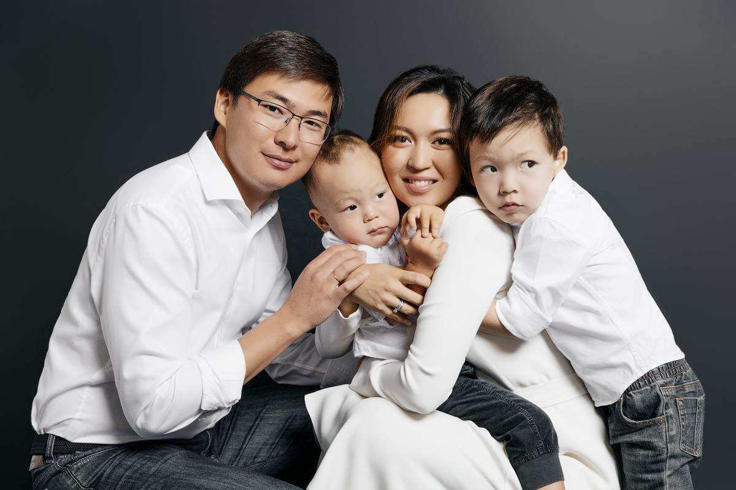
Немерем Бауыржан –
Күндіз туған күнімсің,
Түнде туған айымсың.
Аспандағы жұлдызым,
Маңдайдағы құндызым.
Менің аман жүргенім,
Балалардың арқасы.
Бауыржан мен Камила –
Тумаса да туғандай,
Сағадидің шаңырағын
Шайқалтпай ұстап тұратын.
Кенже балам секілді
Үлкендердің панасы,
Кішілердің данасы.
Алланың көңілі түскенде,
Қосылған қос жұп секілді
10 жыл отау құрыпты.
Құтты болсын 10 жылдарың,
90 жыл екеуі жұп болып
Айырылмасын жұптарың!
Балаларды өсіріп,
Немерені жетектеп,
Шөберені шұбыртып,
Ұрпақтарың жайылсын!
Бүкіл жаһан жеріне,
Аман жүріңдер ортада.
Иә, Алла тағала,
Өзің салдың ауызыма,
Қабыл алшы батамды!
* * *
Асылы, табиғаттан асқан тәрбиеші жоқ деп ойлаймын. Тәңір жаратқан тіршілік иесінің бәрі де, ұшқан құс пен жүгірген аң да, қыбырлап жүрген құрт-құмырсқа, жердің бетінде жайқалып өсер алуан түрлі өсімдік атаулының бәрі де табиғат заңымен өсіп-өнеді, көбейеді. Біз бәріміз бір тіршіліктің иелеріміз. Табиғат жазған заңдылық қағидаларын бұлжытпай орындау тек адам баласына, бізге тән қасиет болса керек. Біз мына жарық дүниеге келген соң дүниеге ұрпақ әкеліп, тамырымызды тереңге жіберуге тиістіміз.
Дүниеге ұрпақ әкелуді қыз балаға Жаратушының жазған ұлы сыйы деп санау керек. Бұл сыйдың жауапкершілігі мол. Ана болудың қасиеті ең әуелі әр әйелдің болмысынан танылуға тиісті деп білемін. Әулетінің ырысын, шаңырағының шырағын, дастарханының берекесін, ағайын-туыстың татулығын әйелдің қадір-қасиетімен байланыстырып, бағамдай білген ата-бабаларымыздың көрегендіктеріне осы күнге дейін таңдана сүйсінемін. «Жер дауы мен жесір дауын» барлық дүние-мүлкінің парқынан артық санаған бабаларымыз әйел ананың қадір-қасиетін қалай терең танып, түйсіне білген десеңізші!..
Қазақ қызы тумысынан инабатты, ұлтжанды. Сұлулығы мен ажары, ақылы мен парасаты ішкі жан-дүниесінің тазалығын танытып тұрады. Бүгінгі өсіп келе жатқан жастардың бойынан осы қасиеттерді жиі байқап жүремін. Сондай сәтте аналық жүрегімді ерекше бір қуаныштың билейтіні де рас.
Әйел заты қаншама ақылды, қаншама талантты, атақты болса да бәрібір ол әлсіз, қорғансыз екендігіне өмір иландырып келеді. Әйелді нәзік жанды деуіміздің жөні бар. Әйел үшін сол нәзік жанның жанында құдай қосқан қосағы – ер-азаматының болғаны, қатар жүріп тұрғаны, бір шаңырақтың шаттығын да, қуанышын да бірге көтерісіп, дүниеге келген ұрпақтарын бірге тәрбиелеп, бірге өсіріп, солардың қызығын бірге көргеннен асқан бақыт жоқ деп ойлаймын. Бұл ойға Кенжекеңмен, яғни халқымыздың ардақты перзенті, көрнекті қоғам қайраткері Кенжеғали Сағадиұлымен алпыс жыл бірге өмір сүрген кезеңдерімнің күндері мен түндерінің, апталары мен айларының, жылжыған жылнамалы жылдарының ой сілемдерінің биігінен айтып тұрмын. Менің осы дүниедегі бағым да, байлығым да, барым да, арым да, алтыным да Кенжекең болды!
* * *
Тағы да Кенжекеңнің «Өмір белестері» кітабын парақтайын. Бұл кітаппен сырласуды дағдыма айналдырғандаймын.
«Мен Құмаралда 1938 жылы 18 ақпанда мен дүниеге келдім. Дала баласы тез есейеді, бес жасар шамасында болуым керек, Жыланшық, Ақкөл сағасынан борық тартқан кездерім әлі де есімде, – дейді Кенжекем өз жазбасында. – Ата-бабамның негізгі мекені Құмаралдан үш-төрт шақырым жерде орналасқан үлкен ауыл Збан деп аталады. «Збан» қазақ сөзі емес, парсыдан келген, немесе көне түрік тіліндегі жер аты деген болжам бар. Зерттеушілер Збан атауы тарихқа он екінші ғасырдан белгілі дегенді айтады. Осы Збан ауылының тұрғындары ауылдың жан-жағындағы жайлы жерлерге малдарын жайып, сол маңда жаз айларын өткізеді, кейде қыстап та қалады. Сондай-ақ, Шошқакөл, Шөптікөл, Құмарал және Шұқырқопаның суы мол, қара отқа бай, құтты да құнарлы жерлер болатын.
Әкем Сағади өте қайратты, шапшаң әрі мінезді кісі болатын. Жасым он екіге шыққанда, әкем 1950 жылы дүние салды.
Біздің балалық шағымыз соғысқа тап болды. Ағаларым Ораз бен Нұған әскерде, майдан даласында жүр. Әкемнің өз балалары және Ораз ағамның отбасы бар, оннан астам кілең сарыауыз балалар мен әйелдерді асырап-сақтау әкемнің мойынында қалды. Сол бір қиын-қыстау кездері жарықтық әкем күні-түні ұйқы көрмей, «бардан жоқ жасап» дегендей, біздерге тамақ тауып беріп, соғыс деген зұлматтың бар қиыншылығынан біздің барлығымызды жалғыз бір өзі аман алып шығып еді-ау.
Жарықтық әкем, өз замандастарына ар тазалығымен, айтқан сөзіне беріктігімен, жетім-жесірге жанашырлығымен, мұқтаждарға қолынан келген көмегін аямайтындығымен ерекше сыйлы да қадырлы болды. Бір ауылда иесіз қалған жетім көрсе атына мінгізіп алып, үйге әкелетін де, шешем Қаламқасқа «мына батырды бақ, өсір» деп тастап кететін. Кенжесі болғасын ба, әкем мені ерекше еркелетті. Қайда барса да мені жанынан қалдырмайтын. Бес жасымнан бастап атына мінгестіріп алатын да, мен болсам әкемнің белінен қысып ұстап алып, талай ауылдарды аралап, талай жерлерде болғаным әлі күнге дейін есімде. Әкем атын ерттей бастағаннан-ақ, мен ойынымды тастай салып жанына келетінмін. Ешбір сөзге келмей-ақ мені атына мінгізіп алып, жүріп кете баратын еді.
Әрине, әркім өз ата-анасын ардақтайтыны, пір тұтатыны cияқты сексен бес жасында дүниеден өткен ана Қаламқас жаратылысынан ерекше мейірімді, парасаттың иесі еді.
Анам Қаламқас бірінші күйеуі өліп, қайнысына тұрмысқа шықса да, ашаршылық пен жоқшылықты басынан өткізіп, зұлмат соғыстың зардабын, тұрмыстың ауыр тауқыметін тартса да, ақылы мен сабырынан ешқашан танбай балаларының біреуін де жүдетпей, не шетінетпей, аялап өсіріп, олардың азаматтық тұлғасының қалыптасуына айтып жеткізгісіз аналық қамқорлығы мен махаббатын өле-өлгенше аяған жоқ. Бұл жайында ағаларым мен апаларым да, анамның көзін көргендердің бәрі ерекше бір ықыласпен әлі күнге дейін айтып отырады. Арабша біршама сауаты бар еді. Жас кезімде әлдебір өлеңдерді оқып отырғанымызда, ақырын ғана сыбырлап «бұл біздің Ахаңның өлеңі ғой» (Ахмет Байтұрсыновтың) деп отыратын.
Бала кезімде ауыл кітапханаларынан әдеби шығармаларды көп алып оқыдым. Ол кезде ауылда, тіпті Торғай мен Әулиекөлдің өзінде электр жарығы бірде бар, бірде жоқ болатын. Кеш түссе, пілте шам жағамыз. Түннің бір уағына дейін сол пілте шамның жарығымен кітап оқимын, оқып отырып ұйықтап та қаламын. Анам кітап оқығанымды қадағалап отырып, мен ұйықтап қалысымен шамды сөндіреді. Өйткені ол кезде шамға керекті керосин табу қиын, өте қат болатын. Мені түн ұйқысын төрт бөліп өсірген анам, енді мектеп бітіргенше түннің ортасына дейін түн ұйқысын төрт бөліп кітап оқып отырып, ұйықтап қалатын мені аңдумен біраз өмірін өткізіп еді. Ондағы ойы, пілте шам босқа жанып керосин бітіп қала ма, болмаса шам құлап қалып, өрт шығып кете ме, деп, менің оқуыма жағдай жасағаны ғой. Жарықтық анам, оқу оқып, білім алуыма өмір бойы тілектес, ниеттес болып отырды. Ана қамқорлығы деген осы болар бәлкім?!. Сол бала күнгі дағды болса керек, әлі күнге шейін шамды сөндірмей, ұйқыға кете беретінім бар. Тек енді менің соңымнан жанып қалған шамды сөндіріп, бәйбішем Нағытай жүреді».
Кенжекемнің жазғандарын оқып, жанарыма еріксіз жас үйіріледі…
Иә…
Әлі де сол дағдыммен жатар алдында Кенжекеңнің жұмыс бөлмесіне бір қарап өтуден танған жоқпын. Әлі де сол қимас көңіл, Кенжекем өз кабинетінде отырып, әлдебір ізденісті жұмыстарын жазып отырғандай болады… Алайда бөлме қараңғы… тым-тырыс тыныштық… Кенжекем өз тіршілігінің шамын өзі сөндіріп кеткендей… шарасызбын…көңілім құм боп үгітіле егіледі…
* * *
Кейінгі ұрпақтарымыздың құлақтарына сіңімді болсын деген ниетпен Кенжекеңнің өмірбаянының кей тұстарын қайталап кеткенді жөн санадым.
Кенжеғали Сағадиұлы 1938 жылы ақпан айының 18 күні Қостанай облысына қарасты Жангелдин ауданындағы Ақкөл ауылында туған. 1945-1947 жылдары Шөптікөл бастауыш, онан кейін, яғни 1948-1950 жылдары Ыбырай Алтынсарин атындағы орта мектепте, сонан кейін Әулиекөлдегі қазақ орта мектебінде оқыған. Осы орта мектепті 1955 жылы күміс медальмен бітіріп шығып, Алматыдағы сол кездегі С.М.Киров атындағы (қазіргі Әл-Фараби атындағы) Қазақ мемлекеттік университетіне түсіп, 1960 жылы осы оқу орнының экономика факультетін үздік бітірген. Оқуды жақсы оқып, сол кездегі ең жоғары Сталин атындағы стипендияны алып тұрды.
1963-1966 жылдары Г.В.Плеханов атындағы Мәскеу халық шаруашылық институтының аспирантурасында оқып, экономика ғылымдарының кандидаты ғылыми дәрежесін қорғап шықты. Кейін, яғни 1977 жылы осы оқу орнында докторлығын қорғады.
1989 жылы Қазақ ССР Ғылым Академиясының корреспондент-мүшесі, 1994 жылы ҚР Ұлттық Академиясының мүшесі, академигі болып сайланды. Әрдайым ізденумен жүретін Кенжекең күні бүгінге дейін ешқашан болдым-толдым деген емес. Америка ғалымдары Ассоциациясының мүшелігіне де өтті. 1996 жылы АҚШ-тың Нью-Йюрк Академиясының, 1997 жылы жоғары мектептер Халықаралық Академиясының, 1998 жылы Пакистан Ғылым Академиясының толыққанды мүшелігіне сайланды. 1994-1996 жылдары ҚР Ұлттық Академиясының президенті қызметін атқарды. Ұлыбританиядағы Кембридж Халықаралық орталығы 1992 жылы Кенжекеңді «Жыл адамы» деп таныды.
Қазақстан Республикасы Парламенті Мәжілісінің депутаты кезінде қаржы және бюджет жөніндегі комитетті басқарды. Кенжекеңнің Мәжілістегі қызметі жайлы Көпжасар Нәлібаев өзінің «ҚАЙРАТКЕР» атты көлемді еңбегінде жан-жақты етіп, толықтырып былай деп жазыпты:
«Кенжеғали ұстаз, ғалым және қайраткер. Үлкен қайраткер, қоғам қайраткері. Осы қырлары бірін-бірі толықтырып, байытып азамат Сағадиұлының ірі дара тұлғасын қалыптастырды. Ол жас кезінен-ақ қоғамдық жұмысқа белсене араласа бастады. Оқу орындарының комсомол, партия ұйымдары комитеттерін басқарды. Аудандық кеңестерден бастап, қалалық, облыстық кеңестердің және ҚР Парламентінің депутаты болып сайланды. Ал, ректор және Академия президенті болып жүргенде атқарған қоғамдық қызметтерінде есеп жоқ. ҚР Президенті жанында құрылған бірнеше Ұлттық кеңестердің мүшесі, Компартияның ОК, «Нұр Отан» ХДП саяси кеңесіне, республикалық деңгейдегі бірнеше Комитеттер мен Комиссияларға мүше болды, республикалық «Білім» қоғамын басқарды, т.с.с. қоғамдық қызметтері толып жатыр. Оның бәрін қамту үшін жеке баяндама жасау керек.
Осы арада Кенжекеңнің Парламенттегі депутаттық қызметін ерекше бөліп айтып кеткеніміз орынды болар.
К.Ә.Сағадиев 2004 және 2017 жылдары «Нұр Отан» ХДП тізімі бойынша Парламент Мәжілісінің депутаты болып сайланды. Қаржы және бюджет комитетінің төрағасы қызметін атқарды. Еліміздің бюджет жүйесін өркендету және дамыту жолына көп еңбек сіңірді. Кенжекең бұл жерде де өзінің реформаторлық мінезінен танған жоқ. Мәжіліс жұмысына көптеген ұсыныстар жасап, жаңалықтар енгізді.
Мәжілістегі Кенжекеңнің қызметін тарата айтар болсақ, олардың ең маңыздылары мыналар екен. Кенжекең бюждет жобасын әр сала бойынша жеке-жеке қарауды ұсыныпты. Бұл әкімдіктерге бөлінетін қаржы ресурстарын жете және дәл зерттеуге, орындалуын дұрыс қадағалауға мүмкіндік берді. Және де бюджетті қорытынды нәтижеге бағытталған методикамен жоспарлауды ұсынды. Бұл қаражат жұмсаудың және оны бақылаудың тиімділігін арттырды. Бюджеттің бір жылдық қана емес үш жылдық жобасын жасап бекіту, бұл бір жылдық мерзімге сыймайтын стратегиялық мәселелерді шешуге мүмкіндік берді. Мемлекетіміздің сыртқы қарыз мөлшері шамадан тыс көбейіп кеткендіктен, осы қарыз мөлшерінің шегін анықтап, оны Парламентте бекіту мәселесін көтерді. Салықтардың мөлшерін анықтау, олардың тиімділігін арттыру. Қосымша құн салығының және корпоративтік салықтың деңгейін төмендету. Өндеу саласындағы кәсіпорындарға салық мөлшерін азайтып, дамуына мүмкіндік жасау. Елімізде әділетті салық жүйесін қалыптастыру керектігін айтты. Елімізге келетін заңсыз мигранттарды шектеп, миграция саясатын жетілдіруді ұсынды. Жер қойнауын пайдаланатын нысандарды Қазақстан меншігіне қайтару мәселесін көтерді.»
Академик Көпжасар Нәрібаевтың жазуынша, Кенжекеңнің осы және тағы басқа ұсыныстарының көбісі іске асып, өз шешімін тапты. Біразы, әсіресе бюджетті қарау бойынша, Парламент Мәжілісінің жұмыс тәртібіне айналды. Сөйтіп, депутат Кенжекең, ғалым Кенжекең, қайраткер Кенжекең Республика Парламентінде де өзінің өшпестей ізін қалдырды.
Әлемдік аты мен атағы бар ғалым Салық Зиманов ағамыз айтқандай:
«Ол Ахмет пен Міржақып сынды рухани күш иелерін өмірге әкелген қасиетті кең-байтақ қазақ даласының ұрпағы екенін ешқашан ұмытқан емес.
…К.Ә.Сағадиев – сирек эрудициялы, үлкен әкімшілік-ұйымдастырушылық және ғылыми-педагогикалық тәжірибесі бар, саф алтындай интеллект иесі.
…Ол еліміздің интеллектуалдары алдында да, студенттердің арасында да өзін еркін сезінетін сирек те батыл шешен. Бұл кісі әрбір адамның жүрегіне жол таба білетін адам», – деп Кенжекеңе жоғары баға бергеніне осы күндері дән риза болып отырамын.
Тағы бір көрнекті қоғам және мемлекет қайраткері Қуаныш Сұлтанов былай дейді: «Қазақ халқының санасында академик – аса ғұлама, білгір, білімпаз, көреген, жаңашыл, жасампаз, жол бастаушы, табиғат, қоғам, қоршаған орта құпияларының кілтін тауып, көріп, сезініп, солардың сырын ашушы ерекше жаралған тұлға. Олай болса көрнекті ғалым, кемел азамат К.Ә.Сағадиев әманда осындай өлшемнен көріне беретін, сол тұғырдан түспейтін аста-төк ағартушы-зияткер, халықтың рухани жол нұсқар шамшырағы, шарболаттай Дарабоз тұлғасы!»
Кенжекеңнің ұлағатты өмір жолына және өзінің замандастары мен тұстастарының пікірлеріне қысқаша тоқталып отырғандығымның өзіндік бір себебі бар. Былайша айтқанда, атағы дардай, абыройы асқан, бес белестен асар дейтіндей беделі, бір басына жетіп артылар даңқы бар Кенжекең сынды тұлғаның өзінің отбасы, ошақ қасындағы өмірін жайғастырып, ұйымдастыру, шаңырағының шаттығын, дастарханының берекесі мен ырысын кемітіп алмай, балаларын өсіріп-жеткізу, ұрпағымызды аналық мейіріммен тәрбиелеу, ағайын-туыс, жора-жолдастарының алдындағы мерейін тасытып отыру әйел, мына менің маңдайыма жазылған дүние деп ойлаймын.
Ешқашан да ешқандай әйелді, ол қандай болса да ер-азаматтан артық деп санамаймын. Әрдайым халқымыздың «алтын басты әйелден, бақыр басты еркек артық» деген даналығына жүгініп отырамын. Осы арада мына бір жай есіме түсіп отыр. Бірде қонаққа бара жатып, анадайдан елге белгілі, халқына сыйлы жазушы ағамыздың келе жатқанын көрдім де, жолын кесіп өтпейін деп тосып тұрып қалдым.
– Неге кідір қалдыңыз, өте беріңіз! Жұмақ әйелдің табанының астында деген сөз бар, өте беріңіз, – деді жазушы ағамыз.
– Жоқ, Сіз өтіңіз, – дедім. – Аллатағала әуелі Адам-Атаны жаратқан, сонан кейін барып Хауа-Ананы дүниеге келтірген ғой. Біз, әйел дегеніңіз, дүниеге ер адамнан кейін келгеніміз бар. Қашан болсын, ер-азаматтан кейін жүріп, кейін тұрғанымыз жөн!
Жазушы ағамыз риза болып, батасын беріп, жөніне кете барды. Өзім де ғалыммын, атақты бір адамның жарымын, Құдайға шүкір, балалы-шағалы, дәулетті бір шаңырақтың анасымын! Әйтсе де өз жолдасым Кенжекеңнің алдына түсіп, қатарласып, сөз сөйлеп, кеуде керген жерім жоқ. Қайткенде де азаматымның жолы болса екен, соның мерейі өсе түссе екен деп, әдептен озбай келе жатқан жағдайым бар. Өрекпитін тұстарда өзімді тежеп ұстауға тырысамын әлі күнге дейін. Тіпті, кей жағдайда ер-азаматтардың ортасында отырып алып, ешкімге сөз бермей, көсемсіп отыратын әйелдерді көргенімде, жанымның түршігіп кететіні бар.
Әйел қашан да мейірімді, пейілі кең болса ғана отбасының ырысы болады. Ниеті тар әйелдің ерін де, үйін де қырсық шалды дей беріңіз. Ер-азаматтың бағын да ашатын, жолын да ашатын – әйел!
– Біздің үйдің ырысы өзің екенсің ғой, – деген анам Ақжарқынның айтқан бір сөзі күні бүгінге дейін есімде.
Осы күндері анамның сол сөзіне мән бере қарасам, сол сөздің түбінде талай сыр жатқандай болады. Әр адам өмірге өз пешенесіне жазылған тағдыр-талайымен келеді, десек те өмірдің бар жақсылығын, бар игілігін өзің ала да білуің керек емес пе?!.
Қолыңдағы бар дәулетіңді қызықтай білу де дәурен! Алайда, дәулеті асып-тасып жатқан кей азаматтардың дастарханын жүдетіп, өздерін жүнжітіп жіберген әйелдердің бар екендігін де көз көрді. Асылы мұндай әйелдер өз ері мен дастарханының қадірін жете біле алмағандар ғой деп ойлаймын. Көңілі кең әйелдің дастарханы да кең. Шаңырағымызға келген меймандарды лайықты сыбағасымен қарсы ала білсем, алдарына тартқан дәмнен олардың сүйсіне жеп, емін-еркін сырласып отырғандықтарын көрсем, ұдайы қанаттанып, ғажайып бір ризалық сезімге бөленетінмін. Дастарханның киесі де болар, сол мол дастарханым, кең пейілім мен дархан көңілім Кенжекең екеумізді қазақтың ғажайып ұлы тұлғаларымен дәмдес етіп, табыстыра да білді. Ол кезеңнің бәрі де Кенжекең екеуміздің бірге ғұмыр кешкен алпыс жылғы өміріміздің енді қайыра оралмас бақытты сәттері екен-ау! Өтті… кетті…
ӨЗ ЕЛІ МЕН ХАЛҚЫНА АДАЛ ҚЫЗМЕТ ЖАСАДЫ
Жаратылысынан болар, Кенжекең айналасындағылардың барлығына тек жақсылық тілеп отыратын. Өз отбасы мен ағайын-туыстарын айтпағанның өзінде, қатар жүрген тұстастарының, халқымыздың ардақты азаматтары мен ел ағаларының баршасының жағдайын ойлап, солар үшін жоғары жаққа хаттар жазып, өзі де барып, сөзі жеткен лауазым иелеріне айтып та жүретін.
Кенжекеңнің жеке қағаздарын ақтарып отырып, назарым мына бір-екі хатқа еріксіз ауды: «Елбасы Нұрсұлтан Назарбаевқа!» деп басталатын ақ қағаздың жарты бетіне ғана сыйып тұрған сол хаттың мәтіні мынадай:
«Құрметті Нұреке!
Қолбасшы, батыр Сағадат Нұрмағанбетовтің жасы тоқсанға жақындағанын білесіз. Бәйбішесі дүниеден өткен, күтімі де айтарлықтай емес. Сізге рахмет, ол кісімен кездескенде жағдайын сұрастырып, қандай көмек керек деп сұрайсыз. Бірақ, Сәкеңнің мінезін білесіз ғой, жағдайын айтып, бір нәрсе сұрауға Сізден ыңғайсызданады. Ол кісі көбінесе қаладағы үйінде, далаға көп шықпайды. Алматының тауға қарай маңайында дачасы бар екен, оны біреулер бұзып кетіпті. Шіркін, сол дачамды түзетіп алсам, анда-санда сонда барып таза ауа жұтар ем деген көңілін кейде айтып қояды. Сіздің көп жылдар бойы болған бас сардарыңыздың, бүгінде тоқсанды алқымдаған батыр ағамыздың осы бір тілегін Сізге жеткізуді жөн көрдім.»
Құрметпен Кенжеғали Сағадиев.
7-ші қыркүйек, 2011 жыл.
Міне, бір ғана мәселенің өзін Мемлекет басшысына жеткізе отырып, Кенжекең халқымыз бен мемлекетіміздің ардақты ұлы, Тәуелсіз Қазақстанның тұңғыш Қорғаныс Министрі, бірінші болып Қазақстанның «Халық қаһарманы» атағына ие болған Сағадат Нұрмағанбетовті айрықша қадірлеп өткендігін айғақтайды. Сағадат аға да көзі тірісінде Кенжекеңді туған інісіндей көріп, әрдайым ардақтап, құрметтеп кетті.
Жеке іс қағаздарының арасына шыққан Кенжекеңнің ендігі бір хатына тағы да назар аударсақ, Қазақстанның Тұңғыш Президенті, Елбасы Нұрсұлтан Назарбаевқа қысқаша ғана тілек айтыпты.
«Құрметті Нұреке!
Академик Әбілқас Сағыновтың өмірден өткеніне биыл бес жыл толды. Әбекең өзіңіз білетіндей, Қарағанды политехникалық институтын, (қазір техникалық университет), осы институттың материалдық-техникалық базасын салды, ғалымдар мен ұстаздар ұжымын сомдады. Нәтижесінде тек қана Қазақстанда емес, бұрынғы Совет Одағы көлемінде аталмыш институт маңдайалды жоғарғы оқу орны болды. Осы институттан дәріс алған инженерлер бүгінде инновациялық экономиканың, ғылыми-техникалық прогресстің көшбасында жүр.
Әбілқас Сағынұлы елімізде тау-кен ғылымдарының негізін салған ғалымдардың бірі емес, бірегейі. 65 жыл ғалым-ұстаз ретінде жемісті еңбек етті, оның ішінде 30 жыл аталмыш жоғары оқу орнының ректоры болды.
Осыларды ескеріп, құрметті Нұреке, академик Сағыновтың есімін Қарағанды техникалық университетіне беруге болмас па екен?! Осы ұжым ұлтымыздың біртуар перзентінің жер бетінде қалған ізі іспеттес.»
Құрметпен Кенжеғали Сағдиев, Мәжіліс депутаты.
11 қыркүйек 2011 жыл.»
Елбасына жазған осы тілек-хатымен Кенжекең, сол кездегі Кеңес Одағына танымал болған академик Сағыновтың есімін Қарағанды техникалық университетіне берілуіне барынша ықпал жасаған еді.
Міне, осының бәрі Кенжекеңнің өзі білген, бірге қызмет жасап, тіршілігінде сыйлас болған әр адамның тағдыры мен жағдайына бей-жай қарай алмайтындығын көрсетсе керек. Өйткені Кенжекеңнің алды кең, көңілі дархан, ниеті таза адам. Мұны қазіргі уақытта Кенжекеңді жақсы танитын белгілі азаматтар айтып та, жазып та жүр. Ұрпақ ауысқан сайын Кенжекемнің тұлғасы биіктей түсеріне сенімдімін!
Бір ерекшелігі, Кенжекең халыққа белгілі тұлғалар туралы естеліктер, солардың өнегелі ғұмырлары жайлы өрнекті ойларын мерзімді баспасөз беттерінде жиі жазып жүретін. Соның бір айғағындай Кенжеғали Сағадиұлының кейін шыққан он томдық шығармалары жинағының сегізінші томы «Замандастар» деп аталады. Осы естеліктерде, әсіресе алаш қайраткері Ахмет Байтұрсынов туралы зерттеу еңбегін өз басым өте құнды еңбек деп бағалаймын. Өйткені, сол Ахаң туған топырақта біздің Кенжекең де дүниеге келген және рулас ағайын болып келеді. Бала кезінен ол Ахаң жайлы өз анасы Қаламқастан да, ел ішінің үлкендерінен де естіп өсті.
Бертін келе, Ахмет Байтұрсынов ақталған кезеңде, Ахаң жайлы деректерді жинастырып, баспасөз беттерінде жарияланып жатқан дүниелерді қалт жібермей оқып, жинап та жүрді.
«Замандастар» атты естеліктер кітабында Ахмет Байтұрсынов жайлы орыс тілінде жазылса, ал «Ахмет Байтұрсынов және Алашорда басшыларының экономикалық көзқарастары» атты көлемді еңбегінде: «Бұл мақалада бүкіл қазақ халқының тарихындағы ерекше кезеңде өмір сүрген, адамгершілік рухын бойына сіңірген жарқын бейне, асыл азамат, рухани жетекші әрі ұстаз Ахмет Байтұрсыновтың XIX ғасырдың алғашқы кезеңіндегі көшпелі қазақ елінің жаңа экономикалық формацияға бейімделуі мен сол тұрғыда кездесетін сан қилы қиындықтардан дербес ұлт ретінде өзін-өзі сақтауға бағытталған алашордалықтардың бағдарламаларына ықпалы және өз ойлары талданады», – деп Кенжекең жаза отырып, қазақ қоғамын қазіргі кездегі дамуындағы алаш қайраткерлері мен Ахмет Байтұрсынов еңбектерінің әлі де маңызды екендігін атап көрсетеді.
Қазақстанның Ұлттық Ғылым Академиясының тұңғыш президенті Қаныш Сәтбаевтың туғанына жүз жыл толуына орай 1999 жылғы 26 наурыз күнгі республикалық «Казахстанская правда» газетінде жарық көрген және кейін «Замандастар» естеліктер кітабына кірген Кенжекеңнің «Нам нельзя забывать его уроки» атты мақаласы әлемге әйгілі ғалымның мұраларының әлі де бүгінгі қазақ мемлекетіне тигізер орасан пайдасы бар екендігін нақтылай түседі. «Сәтпаевтың ғылымдағы ерлігі біздің әрқайсымызға үлгі бола алады. Ол өз соңына толыққанды қазақ ғылымын қалдырды» деген Кенжеғали Сағадиевтің пікірін әркім де дұрыс екендігіне көз жеткізер деп ойлаймын.
Мен осы естеліктерімді жазу барысында Кенжекемнің қолжазба күйінде қалған жазбаларын да, жарық көрген кітаптарының біразын ақтарып, қайыра мұқият қарап шығуға тура келді. Өйткені, бізге өзі айтпай кеткен қандай жайлар бар екен деген де ой болды.
Жұмыс барысында Кенжекемнің өз замандастары мен тұстастары туралы айтқандары мен жазғандарына ерекше назарым ауды. Кенжекемнің кейіпкерлерінің біразын білгеніммен, осы жазылған дүниелерді оқу арқылы біздің айналамызда қазақтың небір тарихи тұлғалары жүрген екен ғой деген ойға берілемін осы күндері.
Мысалы, Кенжеғали Сағадиұлы өзінің «Замандастар» кітабында Сақтаған Бәйішевке ғылымда әлемдік аты бар тұлға есебінде баға берген. Осы кітабында Қаныш Имантайұлы Сатпаевтың: «Из выступлений товарищей совершенно ясно, рельефно очеркивается личность С.Б.Баишева, личность ученого экономиста, который разрабатывал и будет разрабатывать проблемы конкретной экономики социалистической промышленности Казахстана. В лице С.Б.Баишева мы имеем выдающегося ученого…», – деген бір ауыз сөзін келтіреді. Және де «Көңілі сәби баладай, шапағаты сахара даладай ақ жүрек, адал, ұлы еңбекшіл Азамат, ұстаз, сомдалған тұлға еді», – деген Сақтаған Бәйішевтің жақсы көретін шәкірті, тарланбоз тарихшымыз, академик Манаш Қабашұлы Қозыбаевтың пікірін де Кенжекем өз кітабында орынды келтірген екен деп разы болдым. Осы пікірлерден Сақаңның зор парасат иесі екендігін, барынша таза, ар-рухы биік, туған еліне жанашырлықпен қызмет еткен кесек тұлға, қайраткер екенін көреміз.
«Қазақстан ғылымына академик Бәйішевтің еңбегі зор. 12 жыл Ғылым Академиясының вице-президенті ретінде ол ғылымның, әсіресе қоғамдық ғылымдардың даму бағытына басшылық жасады, жаңа ғылыми орталықтарды ашуға белсене қатысты, тарих, экономика, философия, заң, басқа да қоғамдық ғылымдар арнасы дарынды зерттеушілермен, талантты жастармен толықтырылды. Басшы ғалым ретінде Сақаң осындай даму, жаңару үрдісін тиянақты жүргізіп отырды.
Академик Сақтаған Бәйішевті біздер, экономистер өз ұстазымыз дейміз. Тарихшылар да Сақаңды өз саласының өте білгір маманы, бізге де ұстаз деп атайды. Осы ғылым саласында Сақтаған Бәйішев көптеген өзекті проблемаларына қалам тартты және де тарихшылар қауымы оның еңбегін жоғары бағалады», – деп Кенжекең өзінің көзінің тірісінде Сақтаған Бәйішевті қатты құрметтеп өткенін естелігі арқылы білдіреді.
Біз халқымыздың абыз ақсақалы Бәйкен аға мен ол кісінің жұбайы Бақыт Әшімовтермен сыйлас болдық, араласып тұрдық. Жүз жылда бір туар дейтін адамдар осы Бәйкен ағамыз бен Бақыт жеңешеміз болар. Сол Бәйкен ағасы тоқсан жасқа толғанда Кенжекең өз естелігінде былай деп ой өрбітеді:
«Бәйекең – біздің еліміздің бір ғасырға жуық куәсі. Тек куәсі ғана емес, ел үшін, ұрпақ үшін ерен еңбегін, мол парасатын, қайрат-жігерін аямай жұмсаған қайраткер. 65 жылдан артық ат үстінде болып, көптеген жауапты қызметтер атқарды. Министрлер Кеңесінің төрағасы болып Қазақстанның түкпір-түпкірінде алып кәсіпорындардың бой көтеруіне атсалысты және жер байлығын игеру істерін тікелей басқарды. Ауылда мектеп салып, емханалар тұрғызып, халқының әлеуметтік тұрмысы жақсара беруіне ерекше көңіл бөлді. Мына кең алқап, сайын далаға темір һәм тас жолдарын салдырып, ел қатынасының жақсаруына мұрындық болды. Жоғары оқу орындарының, тамаша мәдени ошақтардың бой көтеріп жедел дамуымен де осы кезең ерекшеленеді. Өмірінің соңғы күндеріне дейін болашаққа мол сенімін айтып, елге телегей-теңіз тілектерін арнап отырды. Абыз Бәйекең, батагөй ақсақалымыз деп баршамыз құрметтедік. Бәйекең берген ақ батаға Елбасы қолын жайды. Баршамыз алақанымызды тостық. Бәйкен Әшімұлының орны ел тарихындағы алыптардың қатарында.»
Шынайы жүрегінен айтқан осы пікірін оқыған сайын Кенжеңемнің тұлға тұтар ағаларын асқақта биіктеткен тамаша інілік қасиетін тани түстім.
Кенжекең жазуда да, ауызекі сөзде де қазақ және орыс тілдеріне – екі тілге бірдей шебер. Ол өзінің көптеген ғылыми еңбектерін, біраз естеліктерін орыс тілінде жазып қалдырды.
Кенжекеңнің жақсы көріп, сыйлап өткен адамының бірі – Тарбай Шәукенбаев.
«Как близкий ученик, я тесно общался и общаюсь с семьей Тарбая Шаукенбаевича. Буквально поражался тем, как этот внешне суровый человек мог так нежно, с любовью относиться к своей супруге, к нашей замечательной женгей Назикет Нургалиевне. А с какой нежностью и любовью он воспитывал и общался со своими детьми и внуками. Думаю, что самое сокровенное, благородное, доброе и отзывчивое Тарбай Шаукенбаев не выражал внешне, но сохранял в глубине души и сердца. Не каждый это мог уловить и понять, а кто понял, уловил и сумел приобщиться к тайникам его души, его благородного сердца, тот пил из нескончаемого родника доброты, порядочности и человечности, излучаемой этой личностью. Я счастлив тем, что был одним из таких его учеников и всю свою жизнь сохраняю в своем сердце добрую память о незабвенном учителе Тарбае Шаукенбаевиче Шаукенбаеве», – деп жазған естелігі көңілге түрлі ой салары анық.
Кенжеғали Әбенұлының түрлі басылымдар мен жинақтарда топтастырылған ел ағалары мен ғылымда серіктес болған тамаша адамдар жайлы жазғандары мен ой-пікірлерін текке беріп отырған жоқпын. Мұндағы басты ойым, Кенжекеңнің өзінің бастан асып жатқан қыруар шаруасына қарамастан қазақтың нар тұлғалары жайлы ойлы да бағалы сөз жазып қалдырғанына, соған уақыт таба білгеніне қайран қалып отырмын. Бүгін де, ертең де бұл жазбалар өз құнын жоя қоймас және кейінгілердің де кәдесіне жарары анық.
2011 жылдың 1 қараша күнгі республикалық «Егемен Қазақстан» газетінде жарық көрген мақаласында Кенжекең белгілі тарихшы Манаш Қозыбаев турасында былайша ой тербейді:
«Тарихшы қауым Алаш деген сөзден үркіп-корқып, ат тонын ала қашқан кезде: «Алаш – қазақ халқы деген ұғым. Алаш – еліміздің ежелгі аты. Ол ғасырдың басындағы ұлттық сананың өсу процесінің құрамдас бөлігі», – деп алғаш айтқан Мәкең болды. Қазақстан тарихнамасында Мәкең бірінші болып «халқымыз қараңғы еді, мәдениеті төмен, сорлы еді» деген тезиске қарсы шықты. «Дала этикасы – ол тағылар этикасы емес», – деді Мәкең. «Ол көшпенділер өркениетінің этикасы. Ол – он үште ұлды ұлан етіп жеткізген, он алтыда қызды бұлаңдатып бой жеткізген халықтың этикасы. Ол – сұлулықты, батырлықты, парасаттылықты төбесіне көтерген халықтың этикасы. Осындай сегіз қырлы, бір сырлы, есімі шартарапқа жайылған, атақ-лауазымы шаршы етектен асатын Манаш Қабашұлының өз заманындағы, өз қоғамындағы орнын бір-ақ ауыз сөзбен айқындауға болады. Ол тұлға, ерекше тұлға бола білді. Тұлға, Мәкеңнің өз сөзімен айтқанда, интеллект, ақыл, парасат иесі. Ол өткірлігімен, тапқырлығымен, қажымас күш-қайратымен, басқаша айтқанда, көсемдігімен, шешендігімен, әділдігімен, өз мүддесін ұлт мүддесіне ұштастырумен, ұлтжандылығымен ерекшеленген жан. Осы ізгі қасиеттердің бәрі Мәкеңнің бойында болды, мұндай тұлғалар күнде туа бермейді.»
Міне Кенжекең осы мақаласында Манаштай тұлғаның болмыс-бітімін ғажап аша отырып, өз ойын тасқа қашағандай етіп, анық та айқын жазады. Бұл – ғұлама тарихшымызға сөзден қашап жазып кеткен Кенжекеңнің мәңгілік ескерткіші деп бағалар едім.
Өткеннің тарихын сол өткендердің айтқандары мен жазып қалдырған естеліктері арқылы танып-білуге, бағамдауға болар бәлкім?!
Кенжекең: «Академик Жабайхан Әбділдиннің ел алдындағы ерен еңбегі кешегі қазақ руханиятының, алаштық көсемдерін нақақтан жабылған айыптан аршып, есімдерін елге қайтаруға байланысты. Расында да, академик Жабайхан Әбділдин ұлтымыздың асыл перзенттері Ш.Құдайбердиев, М.Жұмабаев, Ж.Аймауытов, А.Байтұрсынов, М.Дулатов сияқты арыстарды ақтау комиссиясын басқарды. Осы комиссияның қорытындысын тыңдаған Қазақстан Орталық Партия комитетінің бюросында пікірталас болғанда, Жакеңнің соңғы сөзі, тіпті сөзі емес, дерегі мол, тұжырымы терең, дәлелі бұлтартпайтын жанайқайы – аталған арыстардың ақталуының бірден-бір себебі болған. Бүгін біз ұлттық идеялар іздестірудеміз. Ал, ондай идеяның негізін салған осы арыстар емес пе, оны бұлтартпай дәлелдеген Жабайхан Әбділдин емес пе?!», – деп жазған Кенжекеңнің пікірі Жабайхан Әбділдин сынды ғалымның абыройын биіктете түскені анық.
«Замандастар» атты кітабында Кенжеғали Әбенұлы өз тұстасы Қаратай Тұрысов жайлы да парасатты ойларын төмендегіше жеткізеді:
«Соның бір дәлелі – Қаратай Тұрысовтың 1987 жылы Біріккен Ұлттар Ұйымының Бас Ассамблеясының 42-сессиясына Совет Одағы делегациясын басқарып баруы. Әлемді тітіркенткен империя делегациясын қазақ азаматының басқарып баруы және сол алқалы жиында ұзақ сөз сөйлеуі, бұрын біздің тарихымызда болмаған оқиға. Жас кезімізде абзал ағамыз, зор парасат иесі Төлеген Тәжібаев осы жиынның мінбесіне шыққанда бір қуанып едік. Содан кейінгі бүкіл әлем деңгейіндегі шаруаға қатысқан төл азаматымыз Қарекең болды. «Для повышения авторитета и роли было полезно «Создание под эгидой Организации Объединенных Наций Всемирного консультативного совета, в состав которого вошли бы крупные ученые, политики, общественные деятели, деятели культуры, включая лауреатов Нобелевской и других международных премий всемирного значения, видные представители мировых религий. Такой совет, объединявший интеллектуальную элиту мира, мог бы заметно обогатить духовный и этический потенциал мировой политики, дело обеспечения мира», – деп Қаратай Тұрысов ұсыныс жасап еді сол жиында. Үлкен көрегендікпен айтылған осы пікірдің іске асуы тек қана сол кезеңде емес, бүгінгі заманда да қажет болып тұрғанына ешкімнің күмәні жоқ.»
«Аманжол Қошановтың әр жылдары жарық көрген монографияларынан даму мен жаңғыру үрдістеріндегі зандылықтың сырын ашатын терең де ауқымды тұжырымдарды, парасатпен әдіптелген парықты пайымдарын көреміз. Осылардың арқасында Аманжол Қошанов өзі де әмбебап тұрғыдағы экономист-ғалым-теоретик болып қалыптасты. Соңына шәкірттер ертті. Бүгінгі танда Аманжол Қошанов осы саланың баршамыз мойындаған көшбасшысы, баршамыз құрметтейтін ақсақалымыз, ғылымның осы санатты саласындағы аса салиқалы асқар тауымыз», – десе, «Сұлтанғазиннің математика ғылымына қосқан жаңалықтары көп-ақ, оның ең ірілерінің бірі осы ғылымдағы өзекті проблема – «Больцман теориясына» қосқан үлесі. Осы жаңалық тек қана Қазақстанда немесе Одақ көлемінде емес, барша әлемдегі математика ғылыми қауымдастығына да Ө.Сұлтанғазин есімін танымал етті. Шетелдік жетекші ғалым-математиктер «Больцман теориясына үлес қосқан – Сұлтанғазин бағыты» деп, Өмекең ашқан жаңалыққа арнайы айдар тақты, өз еңбектерінде осы жаңалыққа сілтемелер жасап отырды. «Менің бұл жұмысым бір жағынан, теорияға, бір жағынан, практикаға байланысты. Сібір академиясындағы ғылыми ізденістерім ядролық реакторларды есептеу жұмысына арналды. Ал, бұл есеп қолға қарындаш алып есептей салатын дүние емес. Ол үлкен теориялық дайындықты қажет етеді», – дейтін академик. Осындай жоғары теориялық дайындықтың арқасында «Больцман теориясына» өзінің дербес үлесін қосқан Өмекең әлем деңгейіндегі ғалымдардың санатына қосылды. Академиктің еңбектеріне дүниежүзі ғалымдары сұраныс салды», – деп әлемдік ғылымда есімдері қалыптасқан Аманжол Қошанов пен Өмірзақ Сұлтанғазин жайлы да Кенжекең бағалы сөз айтып, естелік қалдырды.
Ал қазақтың біртуар парасатты азаматы Кеңесбай Үшбаев туралы: «Адал да ақ ниетті азамат керек болса ол – Кеңесбай. Ақ пейілді, ашық та жарқын жан керек болса – ол Кеңесбай. Еліне халқына дос жарандарына адал ұлтжанды перзент іздей қалсаң ол – Кеңесбай!» деп есімін зор ықыласпен жазыпты.
Жарықтық Әбекең, Әбіш пен Клара Кекілбаевтар мен біздің отбасылық сыйластығымыз өте ерекше болды. Қазақстанның Халық жазушысы Әбіш Кекілбаевтің алып тұлғасы жайлы Кенжекең өз естелігінде былай суреттейді:
«Әбекеңді жазушы ғана емес, ғалым деп айтуымызға толық негіз бар. Оның айғағы – «Егемен Қазақстанның», басқа да басылымдардың бетінде жарық көрген, өткен мен бүгін және болашақ туралы табанды ізденістері, олардың нәтижесінде туған терең ой мен ауқымды тұжырымдар. Олардың негізінде мен Әбекенді тек жазушы емес, біздің заманымызда хакім дәрежесіне лайық бірден-бір азамат, тұлға деп санаймын. Әрбір ғалым хакім емес, әрбір хакім – ғалым. Хакімнің ісі, мақсаты, ой шеңбері ғалымға қарағанда әлдеқайда кең, әрі мазмұнды», – деген екен данышпан Абай. Қазақстанда, Құдайға шүкір, бұрын да, бүгін де ғалымдар баршылық. Ашқан жаңалықтарымен әлем көкжиегіне көтеріле біліп, орнықты орын алып, ел мақтанышына айналғандары да бар. Дегенмен, алысты, көкжиекті көз жетпесе де ойлап шолу, қиялмен болжау басқа замандастарынан бұрын Әбекеңе тән қасиет. Сондықтан да, хакім деген зор атақ бірден-бір Әбекеңе жарасады. Оның болашақ туралы тамаша тебіреністері ешкімді енжар қалдырмайды!».
Кенжекең 2009 жылғы 20 шілде күнгі «Тұмар» журналында жарық көрген осы естелігімен Әбіш Кекілбаевтай дара да дана тұлғаның өлмес мәңгі бейнесін сомдап жазған.
«Мен осы замандасымды көптен білемін, – дейді Кенжекең «ұлт мақтанышы» деп бағалайтын мемлекетіміздің қайраткері Равиль Шардарбаев жайлы: «Қызмет саламыз басқа болса да, оның өмір өткелдерінен әр уақытта хабардар болып жүрдім. Кейін, жоғарыда айтқанымдай, Мәжілісте бірге депутаттық міндетімізді атқардық. Оның еңбекқорлығы, тапсырылған істі орындаудағы үлкен жауапкершілігі туралы жоғарыда айттық. Сонымен қатар ол зор парасат иесі, отырған ортасына достықтың, ізгіліктің нұрын шашып отыратын азамат. Сүйікті жары, қазақ қызының барша мейірімділігі бойына сіңген Сәуле екеуі ұл-қыз перзенттерін өсіріп, немерелер сүйіп отыр. Рекеңнің жанында оның іні-қарындастары, мақала басында айтылған династия құрушы әкелерінің бүгінгі ұрпақтары. Осындай үлкен әулеттің қамқор атасы болу міндетін де абыроймен атқаруда.
Еңбегін бағалап туған елі де оған тиісті құрметін көрсетіп жатыр. Депутаттыққа бір емес, бірнеше рет сайлады, өз елінде, шет елдерде де талай орден, медальдармен марапатталды. Жасампаздық қабілетінің арқасында диссертация қорғап, ғылым докторы дәрежесін иеленді. Оның қаламынан 100-ден аса ғылыми еңбектер жарық көрді. Ең үлкен құрмет Азамат деп ел қолдаған атағы бар. Ол екінің біріне беріле бермейді. Халқына адал еңбегін аямаған жандарға ғана беріледі. Ұлт мақтанышы болған Рекеңе осы азамат атағы жарасады-ақ. Осыған қоса Равиль Шардабаевты көрнекті қайраткер дер едім.»
Кенжекең өз тіршілігінде туған інілеріндей болып кеткен атақты сәулетші Әбдісағит Шаймұхамбетұлы Татығұлов пен қоғам және мемлекет қайраткері Орал Мұхамеджановтар жайлы ағалық тұрғысынан даналықпен айтқан естеліктері көңілге түрлі ойларды салғаны бар. Айналайындар, осы Орал мен Әбдісағиттың мына жалған дүниемен ертерек қоштасуларының өзі Кенжекеңнің қабырғасын қайыстырып жіберді.
Елін де, ерін де барынша ардақтап өткен Кенжекең үлкенді аға, кішіні іні деп сыйласуда, өзінен кейінгіге тамаша өнеге көрсете білді. Ол өзі білген, бірге қызмет жасаған адамдарды ешқашан ұмытпайтын. Жағдайларын біліп, шамасы жеткенше жәрдемдесіп, қолдап, көмегін аянып қалмайтын.
Кенжекең қашан болсын өзі туған Торғай-Қостанай өңірлерінің мәселелерін назарында ұстайтын. Өзінің бір жазбасында: «Қазақстан Республикасы Мәжілісінің депутаты бола жүріп, 2009-2010-шы жылдары «Арқалық-Амангелді-Торғай-Ырғыз» тас жолдарының салына бастауына мұрындық болып едім. Мұндағы мақсатымыз – еліміздің батысынан орталығына дейінгі жол қатынасын 1000 шақырымға жуық қысқарту болатын. Бұл жолды салу басталғанымен де, әр жылдары үзіп-созып салынған жолдың ұзындығы әлі де 15-25 шақырымнан асқан жоқ. Менің бала кезімде әке-шешем Аманқарағайдан Ақкөлге көшу үшін өгіз арбамен бір айдан артық жүретін еді. Қазір осы аралықты бірнеше сағаттың ішінде жүріп өтесің», – деп өзінің туып-өскен жеріне деген шынайы жанашырлығын танытады.
Шынында да, Кенжекең Торғай өңірінің тарихын, оның өткені мен кеткенін әрдайым айтып, жазып, сол өңірді дамытуға биліктің де назарын аудартып, өзі де көптеген игі істерге басшы әрі қамқор болды. Қостанай қаласындағы Шақшақ Жәнібек батырдың керемет ескерткішінің соғылып, тұрғызылуына бастамашы болып, сол елдік істің басы-қасында жүрді. Жаңа мектептердің бой көтеруіне зор септігін тигізді.
Көзі тірісінде Кенжекең өз туған жерінің және оның адамдарының мүддесіне өте ыждаһатты және шынайы жанашырлықпен қарады. Жерлестерінің кез-келген шаруасына араласа жүріп, олардың өтініш-тілектерін аяқсыз қалдырмайтын. Сондықтан болар торғайлықтар да, қостанайлықтар да Кенжекең десе, тік тұрып қызмет жасады, құрмет көрсететін. Жерлестері Кенжекемді Қостанай және Арқалық қалаларының, Әулиекөл, Жанкелдин, Аманкелді аудандарының Құрметті азаматы атап, өздерінің шынай ықыластарын білдірген сәттері де жүрегімді қуанышқа бөлейді.
Халқының біртуар перзенті, қоғам және мемлекет қайраткері, ғұлама ғалым-академик Кенжеғали Сағадиевтің өмірі мен ғылыми ізденістері алдағы күндері әлі де зерттеліп, зерделенеріне сенімдімін. Болашақ ұрпақ Кенжекеңнің өмірдегі, ғылымдағы және қоғамдағы орнын нақтылы айқындар деп ойлаймын. Ол өз елі мен халқына өмірінің соңына дейін адал қызмет етті! Оның есімі туған халқымен және Тәуелсіз Елімен мәңгі жасайды.
Артынан еріп, ізін басқан інілері ел азаматтары болды. Олар туралы естеліктер жазамын деуші еді, ол мақсатын жүзеге асыра алмай өмірден озды. Расында олар ер тұлғалы мықты азаматтар, алайда Кенжекең кеткенде олардың қабырғалары қатты қайысты. Егер өмірім жетсе, Кенжекеңнің арман-мақсатын өзім орындармын, Алла өмір берсін деген тілектемін.
Нағытай ӘБІТАЙҚЫЗЫ

